**密 级：内部公开**

**文档编号：ZST_ICMP_SD_01**

**版 本 号：V1.2**

**综合会议管理平台**

**用户操作手册**

**北京真视通科技股份有限公司**

|  |  |
| --- | --- |
| 编制：刘加敏 | 生效日期：2013-06-08 |
| 审核：体系工程师 | 签署： |
| 审核：部门副总 | 签署： |
| 批准：部门总经理 | 签署： |

--------------------------------------------------------------------

北京真视通科技股份有限公司对本文件资料享受著作权及其它专属权利，未经书面许可，不得将该等文件资料（其全部或任何部分）披露予任何第三方，或进行修改后使用。

**文件更改摘要1**

|  |  |  |  |
| --- | --- | --- | --- |
| **日期** | **版本号** | **修订说明** | **修订人** |
| 2013-06-08 | V1.0 | 创建 | 刘加敏 |
| 2014-01-08 | V1.1 | 增加统计、资料管理部分功能描述 | 陈红 |
| 2014-01-09 | V1.2 | 删除历史功能，整理目录 | 张德泉 |
|  |  |  |  |
|  |  |  |  |
|  |  |  |  |
|  |  |  |  |
|  |  |  |  |
|  |  |  |  |
|  |  |  |  |
|  |  |  |  |
|  |  |  |  |

# 目 录

目 录 3

1 目的 6

2 适用对象 6

3 使用说明 6

3.1 登录 6

3.2 系统首页 6

3.3 视频会议 7

3.3.1 立即召开 7

3.3.2 终端状态 8

3.3.3 会议费用 8

3.3.4 会议调试 10

3.3.5 会议室日历 10

3.3.6 高级模板管理 12

3.3.7 会议预约 12

3.3.8 预约审批 13

3.3.9 会议控制 14

3.3.10 会议管理 15

3.3.11 立即点名 16

3.3.12 模板管理 16

3.3.13 视频终端控制 18

3.3.14 我的会议 18

3.3.15 会场记录 19

3.3.16 公告管理 20

3.3.17 MCU使用率 21

3.4 智能中控 21

3.4.1 会场控制 21

3.4.1.1 升降屏控制 21

3.4.1.2 系统电源控制 21

3.4.1.3 矩阵控制 22

3.4.1.4 音频控制 22

3.4.1.5 摄像头控制 23

3.4.1.6 灯光控制 23

3.4.1.7 等离子控制 24

3.4.1.8 投影仪控制 24

3.4.1.9 DVD控制 25

3.4.1.10 会议模式 25

3.4.1.11 窗帘控制 26

3.4.1.12 画面分割器 26

3.4.2 中控状态 27

3.4.3 系统电源控制 27

3.4.4 矩阵控制 28

3.4.5 音频控制 28

3.4.6 摄像头控制 29

3.4.7 灯光控制 29

3.4.8 等离子控制 30

3.4.9 投影仪控制 30

3.4.10 DVD控制 31

3.4.11 窗帘控制 31

3.4.12 画面分割器 32

3.5 设备维护 32

3.5.1 维修记录查询 32

3.5.2 维保期查询 33

3.5.3 报废设备查询 34

3.6 资料管理 35

3.6.1 规章制度 35

3.6.2 会议资料管理 37

3.6.3 会议资料下载 39

3.6.4 会议室资料管理 40

3.6.5 会议室资料下载 42

3.6.6 设备资料管理 43

3.6.7 设备资料下载 45

3.7 统计分析 46

3.7.1 告警信息 46

3.7.2 历史点名 46

3.7.3 设备维护统计 47

3.7.4 月统计 47

3.7.5 部门统计 48

3.7.6 类型统计 49

3.7.7 标签统计 50

3.7.8 会议室统计 51

3.7.9 日志管理 52

3.8 系统管理 53

3.8.1 备份设置 53

3.8.2 费用设置 54

3.8.3 流程节点人员管理 55

3.8.4 流程节点管理 56

3.8.5 流程管理 58

3.8.6 会场组管理 59

3.8.7 用户管理 62

3.8.8 会议室管理 63

3.8.9 设备管理 65

3.8.10 设备管理 66

3.8.11 部门管理 69

3.8.12 岗位管理 70

3.8.13 终端排序管理 71

3.8.14 网络拓扑管理 72

3.9 配置管理 73

3.9.1 会议模式 73

3.9.2 中控配置 74

3.9.3 个人信息 76

3.9.4 通知内容配置 76

3.9.5 比对卡差值标准 77

3.9.6 会场比对卡标准 77

3.9.7 系统配置 78

3.9.8 修改密码 79

3.9.9 数据字典 79

3.9.1 自动点名 80

3.9.2 通知配置 81

3.10 产品发布 81

3.10.1 数据配置 81

3.10.2 菜单管理 82

3.10.3 发布管理 82

3.10.4 分级配置 84

3.10.5 分级管理 85

3.10.6 权限管理 85

3.11 数据接口 87

3.11.1 会议室数据接口 87

3.11.2 设备数据接口 88

3.11.3 角色数据接口 89

3.11.4 组织结构数据接口 90

3.11.5 用户数据接口 91

# 目的

本文描述了综合会议管理平台的基本使用说明，方便用户操作系统时参考使用。

# 适用对象

系统使用人员及其他用户。

# 使用说明

## 登录

输入综合会议管理平台的网址，进入登录页面，如下图所示。

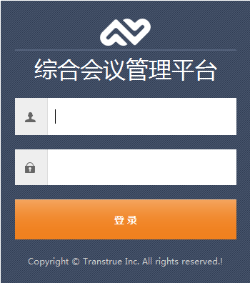

图3- 1登录页面

## 系统首页

在登录页面上输入用户名和密码后，点击“登录”按钮后进入系统首页，如下图所示。

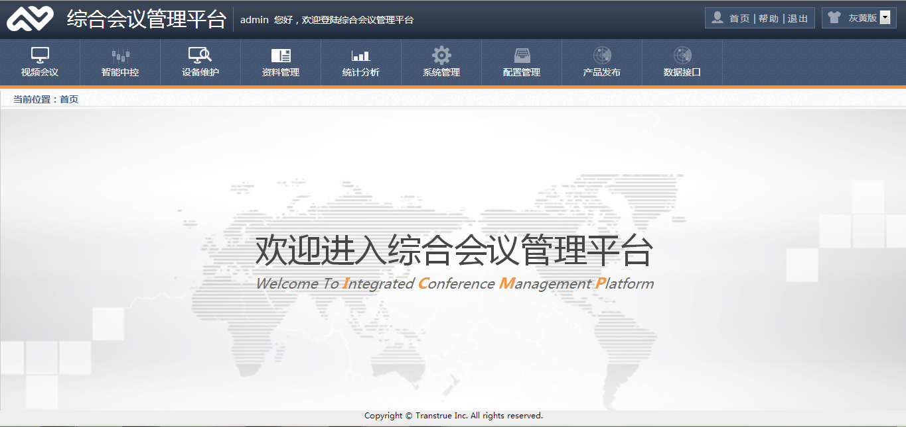

图3- 2系统首页

系统首页显示系统名称（综合会议管理平台）、首页、帮助、退出和换肤；各个功能模块包括：视频会议、智能中控、设备维护、资料管理、统计分析、系统管理、配置管理、产品发布、数据接口。

首页，即回到系统首页；

帮助，会下载一个帮助文档；

换肤，可以将系统当前皮肤更换为系统皮肤；

退出则退出系统回到登录页面。

## 视频会议

### 立即召开

如下图所示，用户输入会议名称、选择参会会场、主会场、会议模式、会议时长，点击“确定”按钮就可以立即召开会议，并进入会议控制页面。

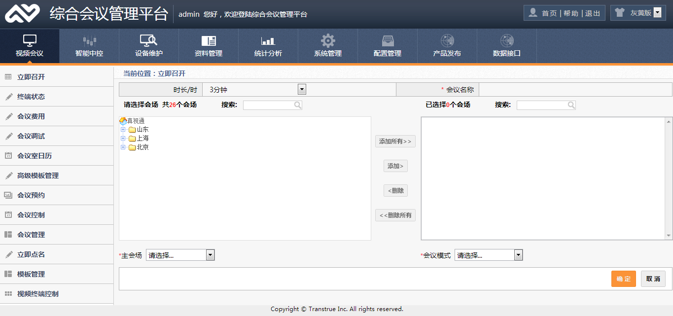

图3- 4立即召开

### 终端状态

查看注册终端当前的网络状态。如下图所示。

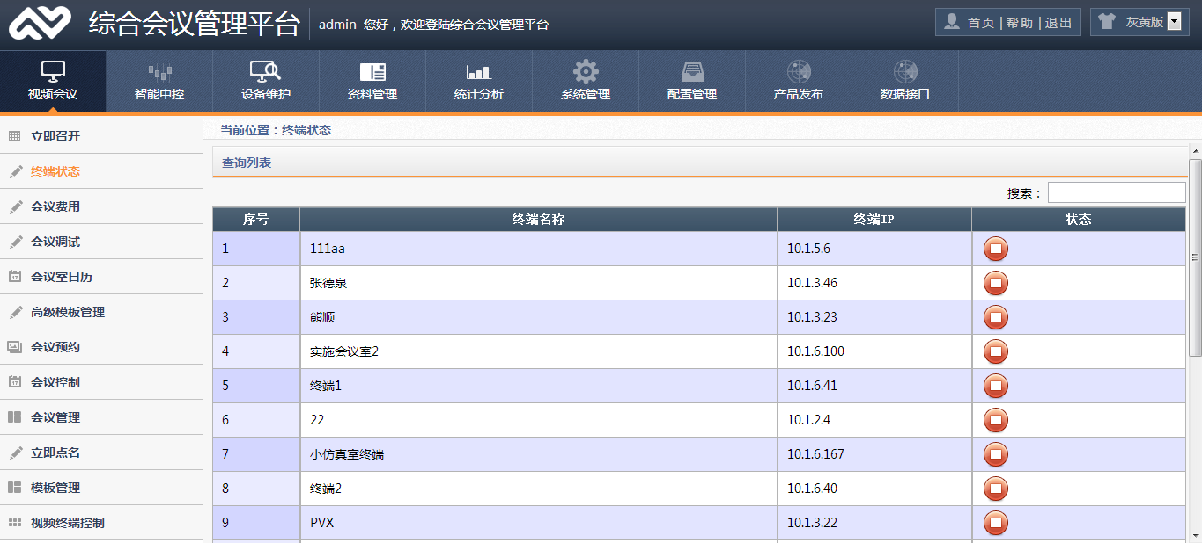

图3- 5终端状态

### 会议费用

通过会议名称、会议开始时间查询会议费用信息；还可选择某条会议费用信息，执行查看、修改操作，如下图所示。

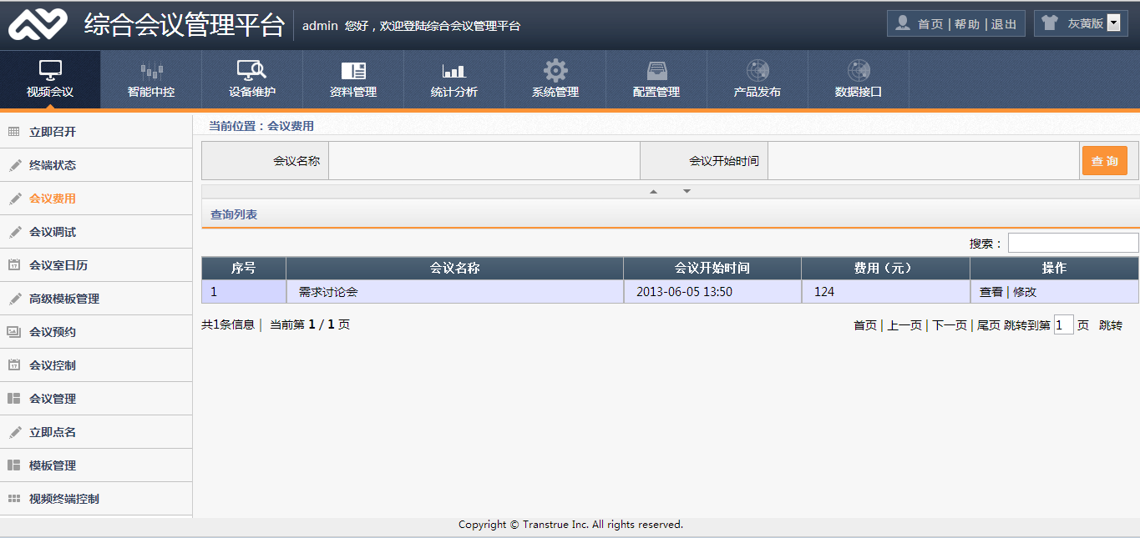

图3- 6会议费用-查询列表

在图3- 6中选择某条会议费用信息，点击“查看”按钮，可查看该会议费用的详细信息。如图3- 7所示。

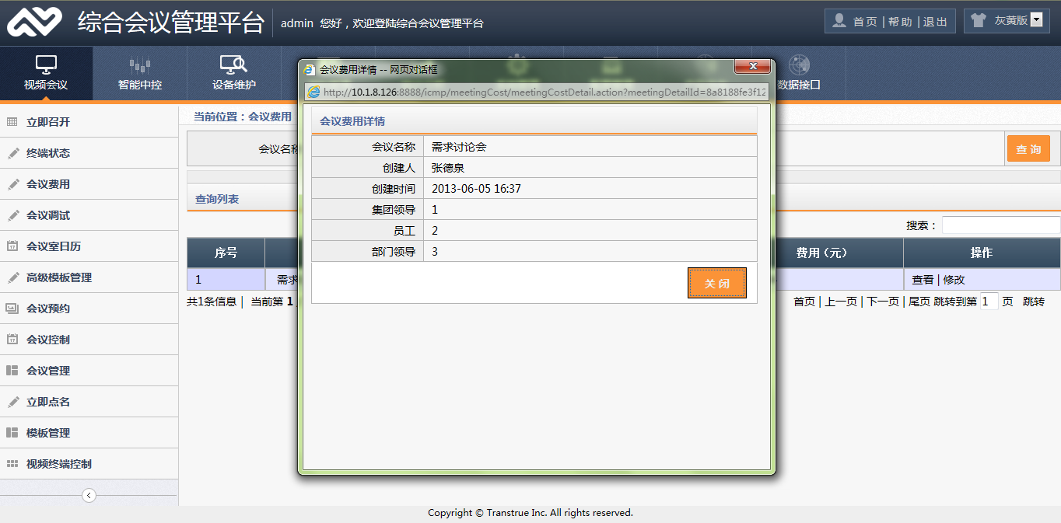

图3- 7会议费用详情

在图3- 6中选择某条会议费用信息，点击“修改”按钮，可修改该会议的费用信息。如图3- 8所示。

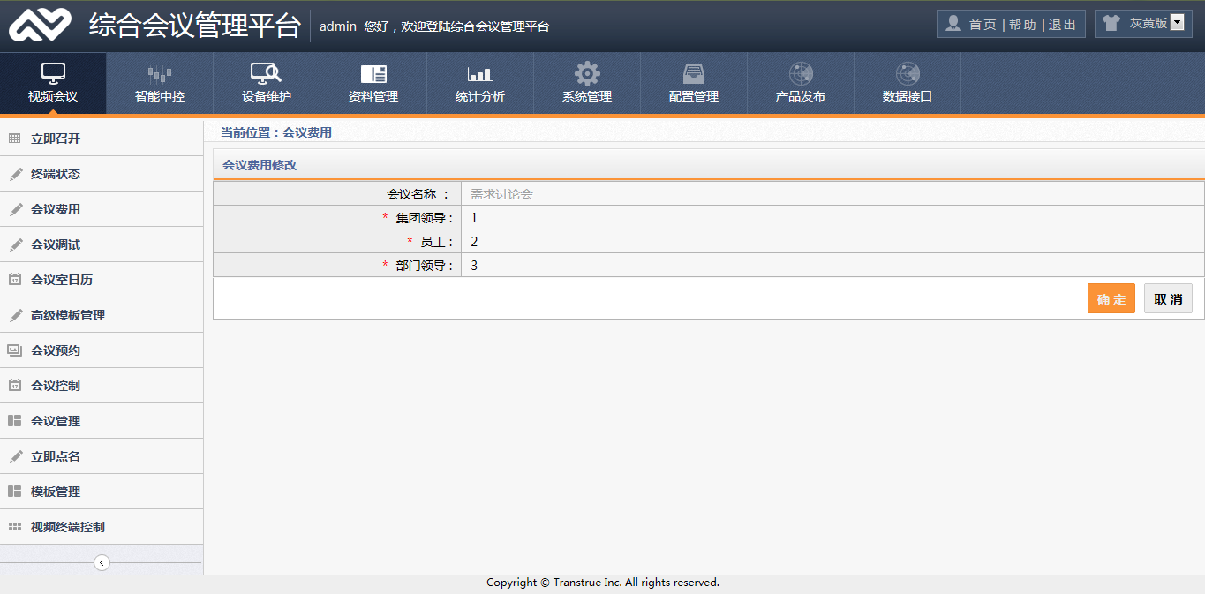

图3- 8修改会议费用

### 会议调试

通过会议名称、通知状态、起止时间查询会议调试通知信息；还可选择某条会议信息，执行通知操作，如图3- 9所示。

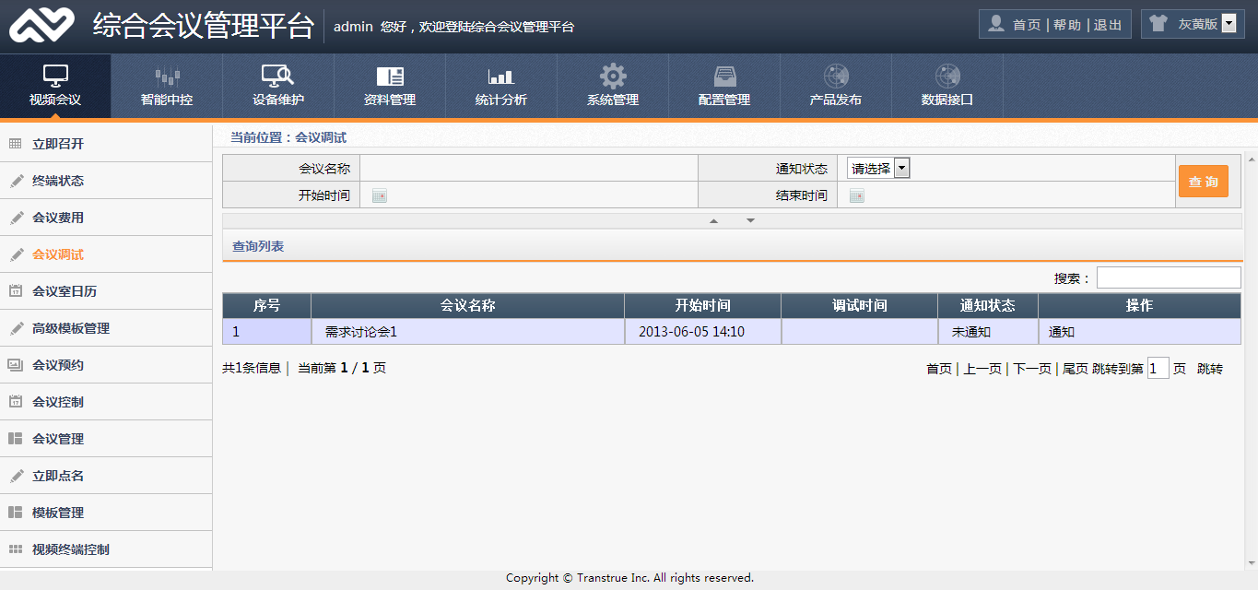

图3- 9会议调试

### 会议室日历

可通过开始时间或会议室查询会议室的占用情况，若会议室在某段时间内空闲，则可以预约，如图3- 10所示。

年视图：

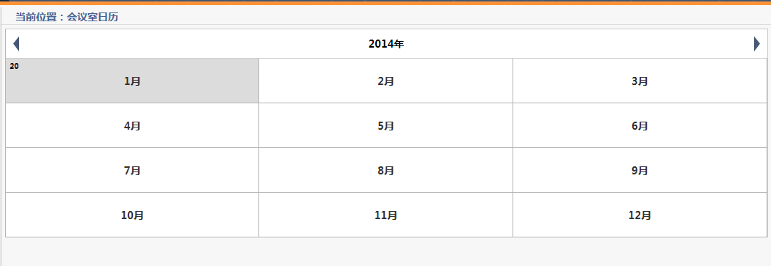

月视图：

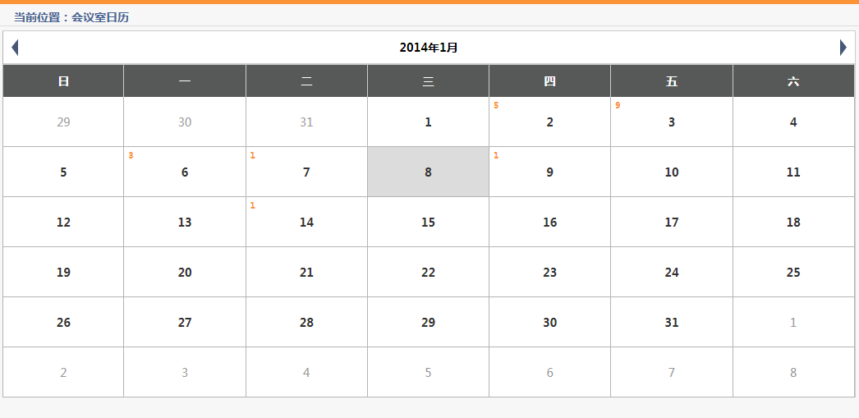

日视图：

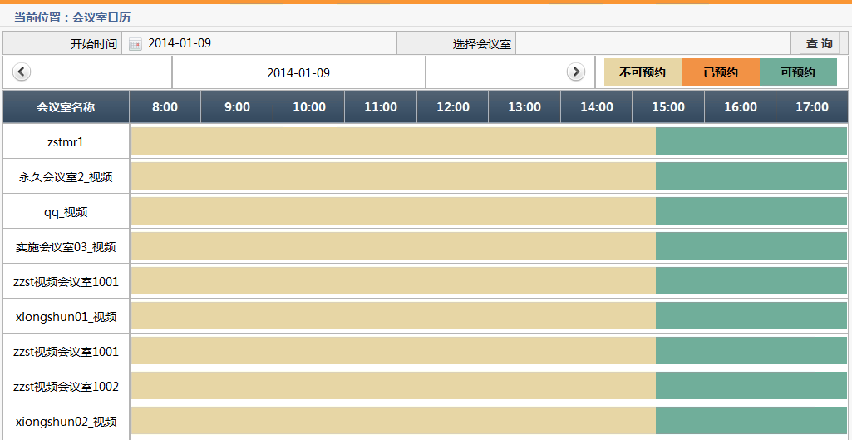

图3- 10会议室日历

### 高级模板管理

通过模板名称查询高级模板信息，查询列表显示当前查询结果，如图3- 11所示。

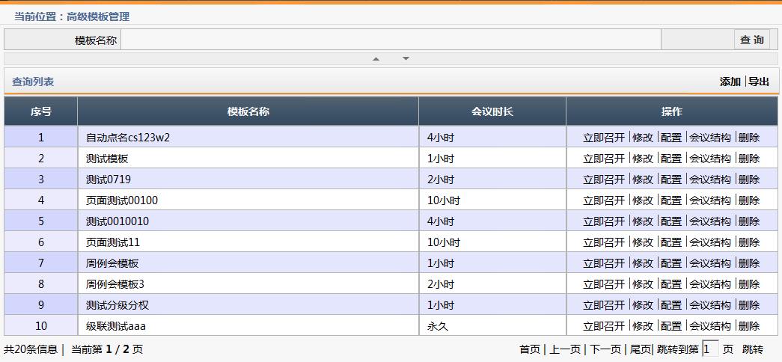

图3- 11高级模板管理-查询列表

点击图3- 11中的“添加”按钮，进入模板增加页面，在此页面输入模板名称、会议名称、会议号码，选择会议时长、建会MCU、会议模板、参会会场组，点击确定按钮，新增一条模板信息。如图3- 12所示。

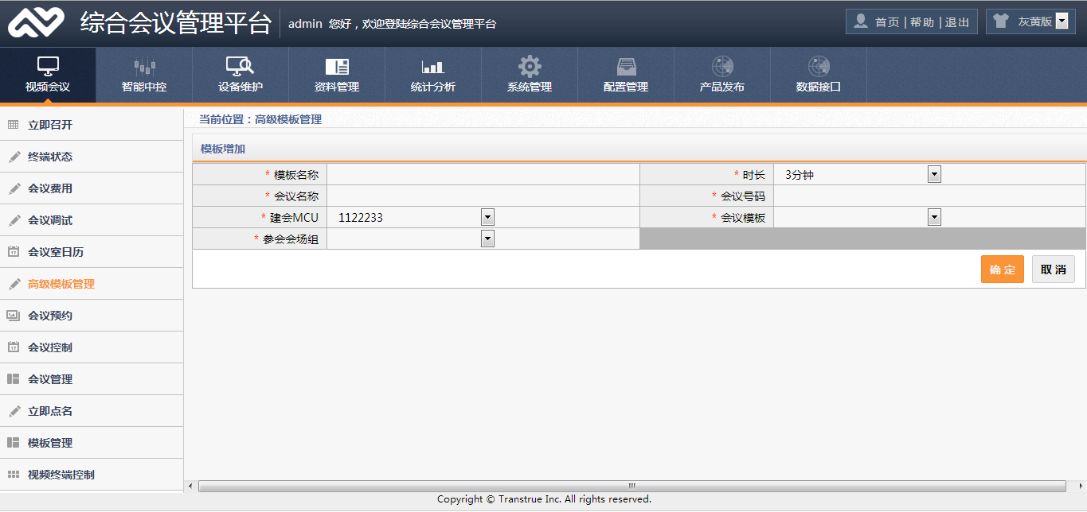

图3- 12高级模板管理-增加

### 会议预约

用户可以预约本地会议和视频会议，下图3- 13为本地会议预约页面，输入会议名称，选择会议室、起止时间、举办单位等信息，点击“预约会议”按钮提交预约信息，此时系统会自动检查所约会议室是否空闲，若被占用则提示该会议室被占用，需要重新选择会议室。预约成功后会自动发送邮件告知与会人员。

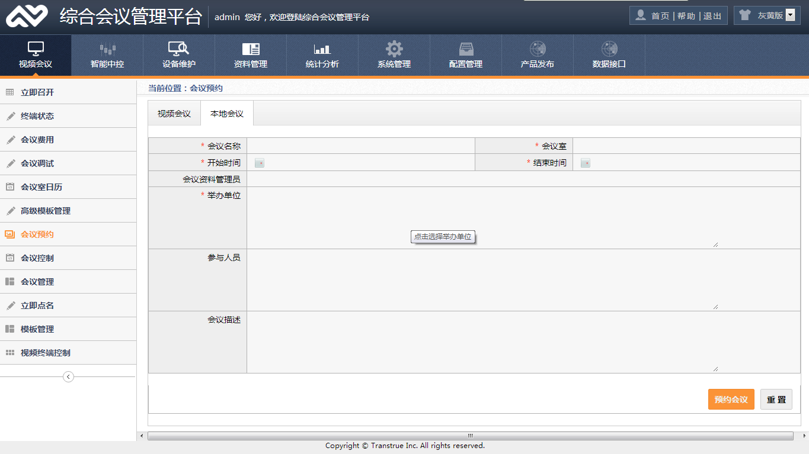

图3- 13本地会议预约

选择视频会议标签，输入会议名称，选择主会议室、起止时间、会议模式等信息，点击“预约会议”按钮提交预约信息，此时系统会自动检查所约会议室是否空闲，若被占用则提示会议室被占用，需要重新选择会议室。预约成功后会自动发送邮件告知与会人员。如图3- 14所示。

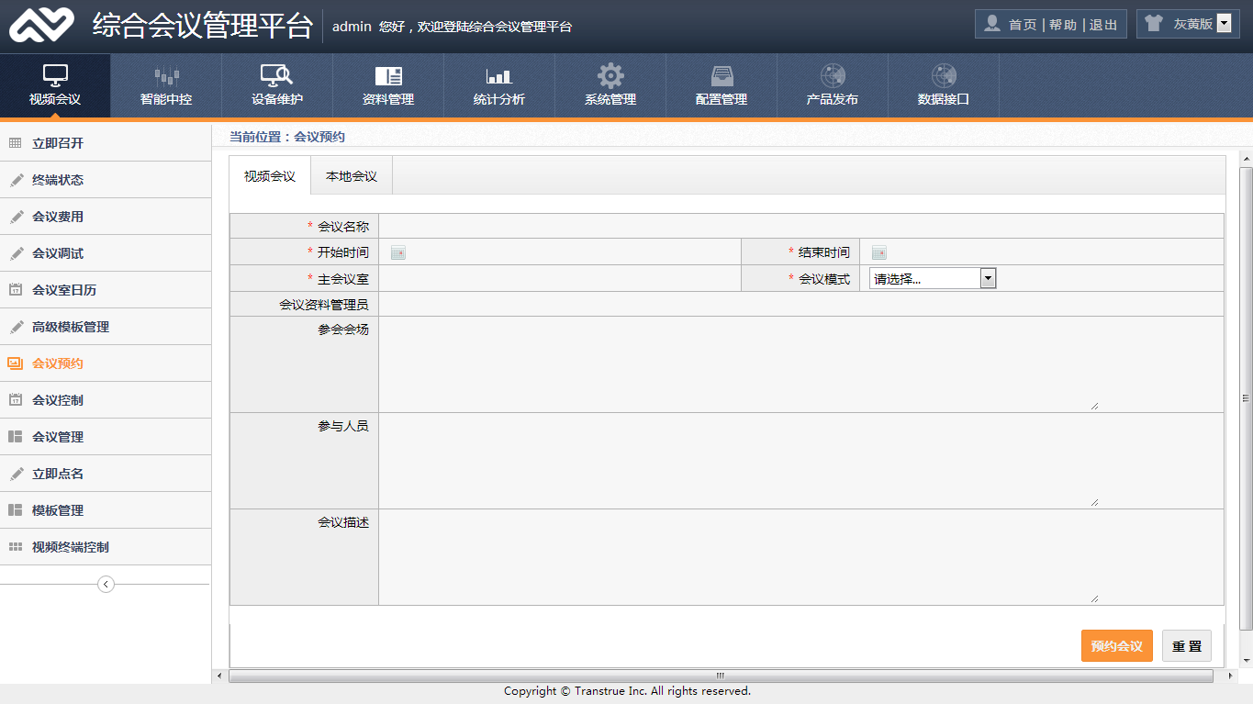

图3- 14视频会议预约

### 预约审批

进入如下图界面，对预约的会议进行查看、审批等操作。在查询条件中输入\选择“会议名称”、“会议状态”、“开始时间”、“结束时间”，点击“查询”按钮，查询结果将显示在列表中。列表中每项会议均可进行“查看”操作，对未审批的会议可执行“取消申请”操作，点击“取消申请”后系统提示是否确定取消，再次确定后即实现取消申请操作。

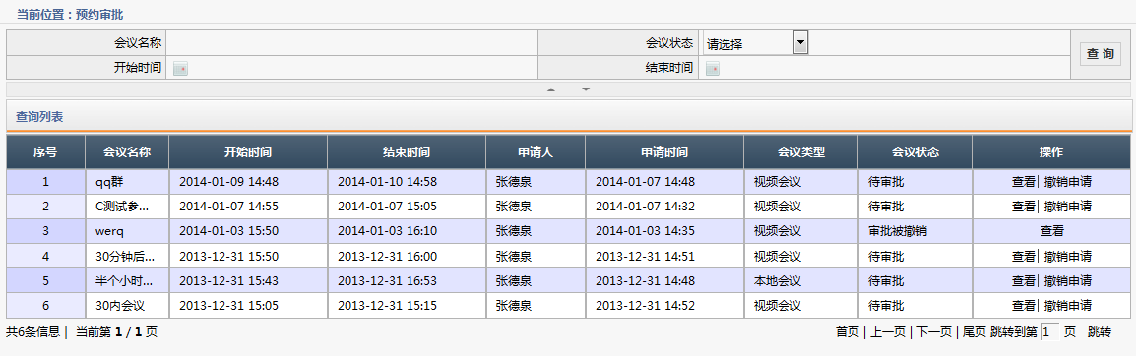

图　预约审批－查询列表

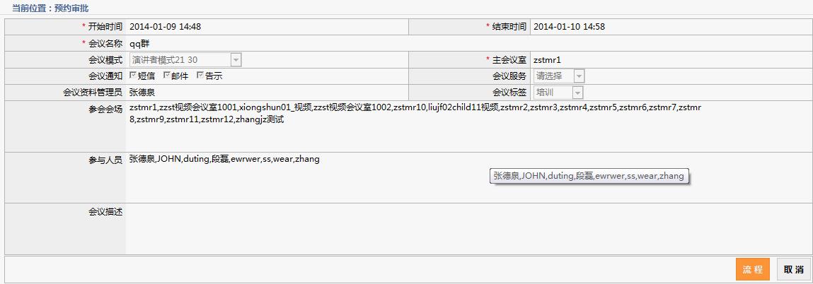

图　预约审批－查看

### 会议控制

如图3- 15所示为会议控制页面，选择会议后，可对该会议执行各项控制，包括“会议分屏”、“轮询”、“暂停轮询”、“恢复轮询”、“停止轮询”、“延时会议”、“显示字幕”、“开始录制”、“结束录制”、“结束会议”、“连接”、“挂断”、“静音”、“取消静音”、“闭音”、“取消闭音”、“闭视”、“取消闭视”、“添加会场”、“删除会场”、“终端备份”等。

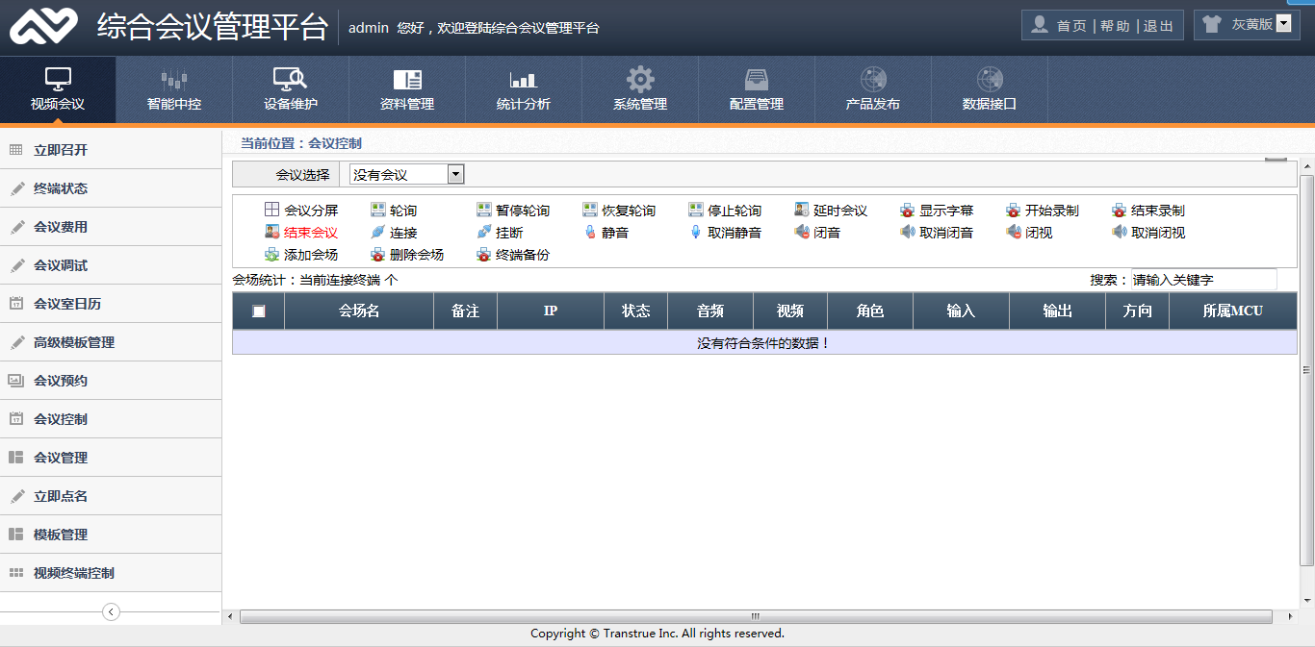

图3- 15会议控制

### 会议管理

进入如图3- 16所示界面。在上边的查询栏中，输入“会议名称”或选择“会议状态”、“起止时间”点击“查询”按钮，即可得到相应的结果集，显示在列表中。

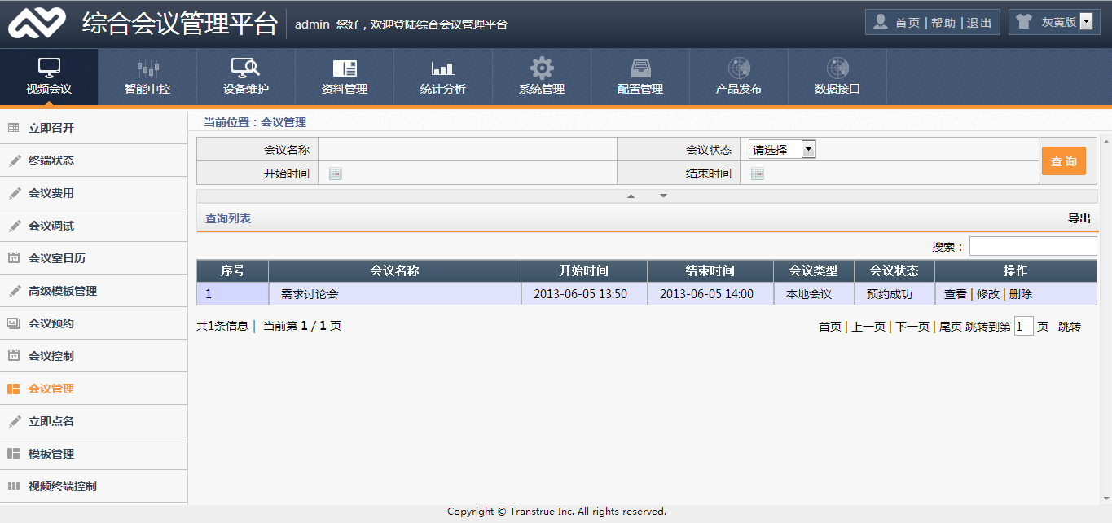

图3- 16会议管理-查询列表

该页面的查询栏下的右下方有“导出”按钮，点“导出”即可导出查询结果的相应excel表。

列表中的每条数据后面的操作栏中，会议状态为“预约成功”的会议有 “删除”、“修改”、“查看”三个选项；会议状态为“会议中”的会议有“查看”、“结束会议”两个选项；会议状态为“会议结束”的会议有“查看”、“删除”两个选项。

点击“删除”将弹出确认框，点击确定，该会议将被删除；点击“修改”，即进入会议信息修改界面，输入相应信息，点击确定，该会议修改后的信息将覆盖原有信息；点击“查看”，即可查看相应会议的详细信息，如图3- 17所示；点击“结束会议”则可结束正在进行中的会议。

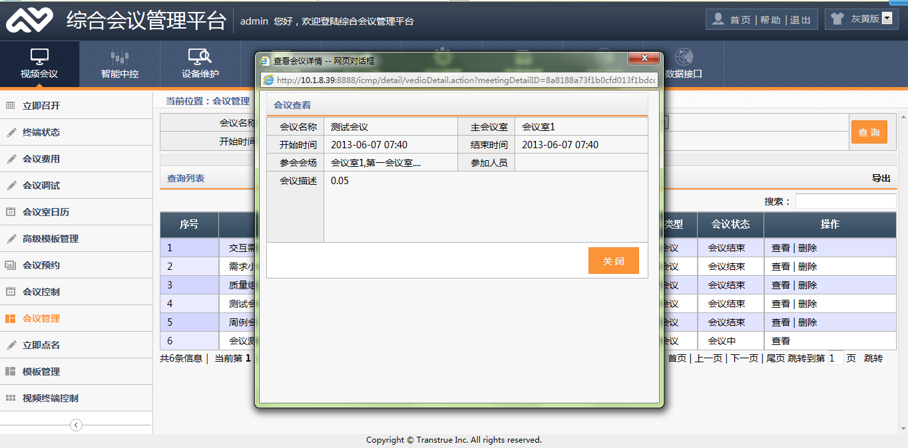

图3- 17查看会议详情

### 立即点名

进入如图3- 18所示界面。选择会议后，对该会议的所有会场可选择“音视频”或“视频”点名，点击“点名”则可对所有会场执行点名操作；点名过程中，实时显示当前点名进度，还可执行“终止点名”和“刷新操作”；点名结束后，显示点名结果，选择某个会场，可查看该会场的详细点名结果信息。

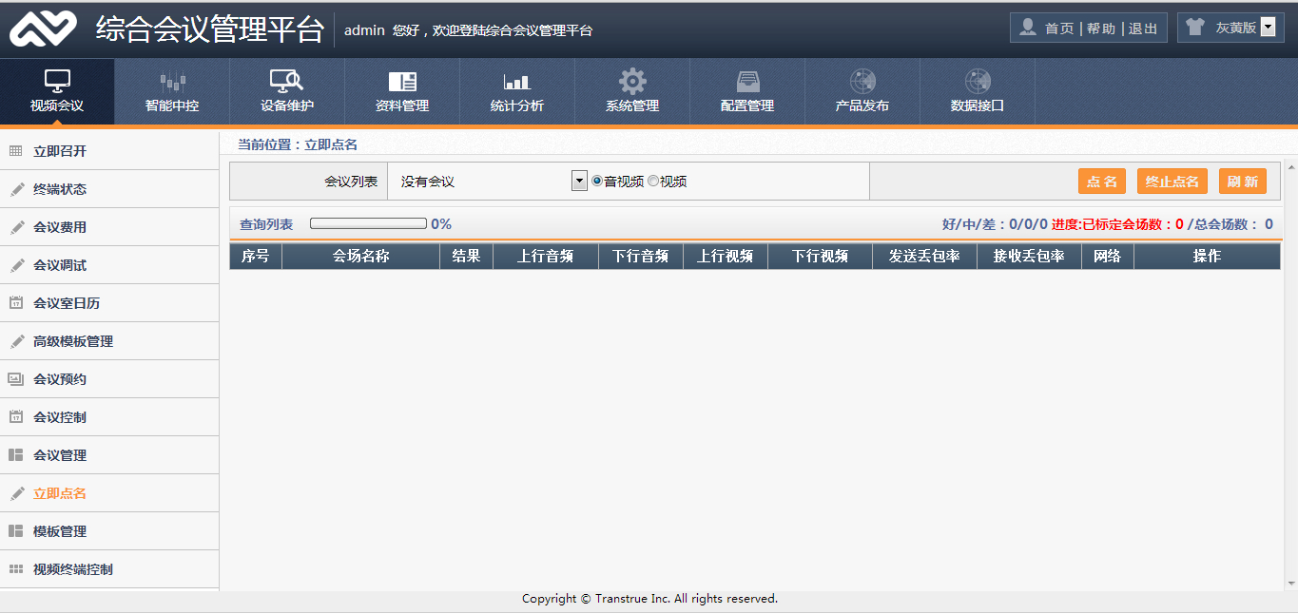

图3- 18立即点名

### 模板管理

点击视频会议左侧菜单下的模板管理，即可进入如图3- 19所示界面。在上边的查询栏中，输入“会议名称”，点击“查询”按钮，即可得到相应的结果集，显示在列表中。

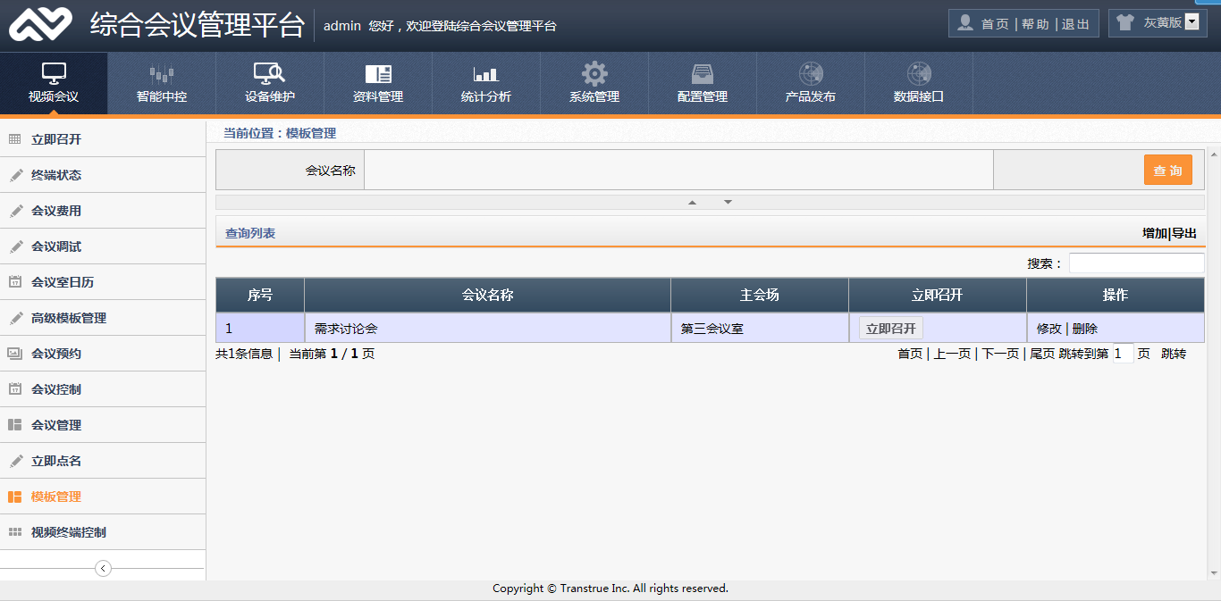

图3- 19模板管理-查询列表

该页面的查询栏下的右下方有“增加”和“导出”两个链接，点击“增加”，即可增加模板，如图3- 20所示。点“导出”即可导出查询结果的相应excel表。

列表中的每条数据后面的操作栏中，都有两个选项“删除”、“修改”。点击“删除”将弹出验证框，点击确定，该模板将被删除；点击“修改”，即进入模板信息修改界面，输入相应信息，点击确定，该模板修改后的信息将覆盖原有信息；点击模板信息后的“立即召开”，则立即召开会议并进入会议控制页面。

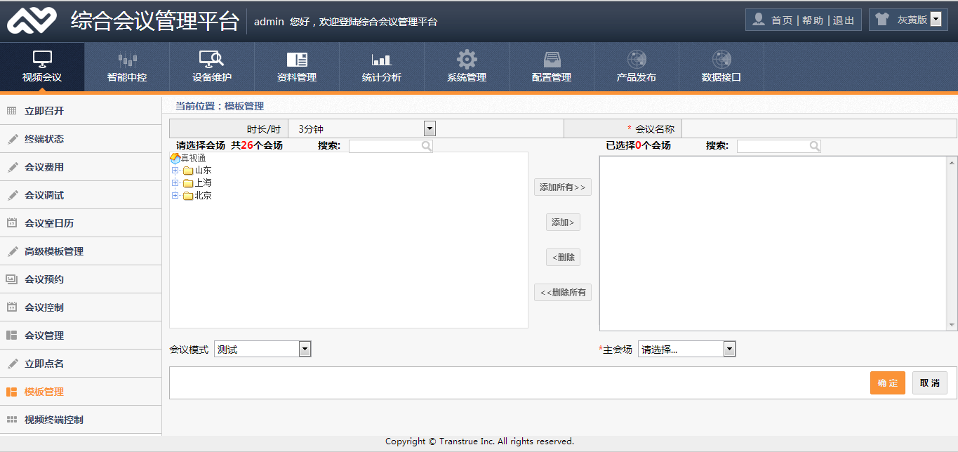

图3- 20模板管理-增加模板

### 视频终端控制

进入如图3- 21所示界面。选择会场，可以实现对视频终端的控制，包括设置画中画、调节摄像头等。

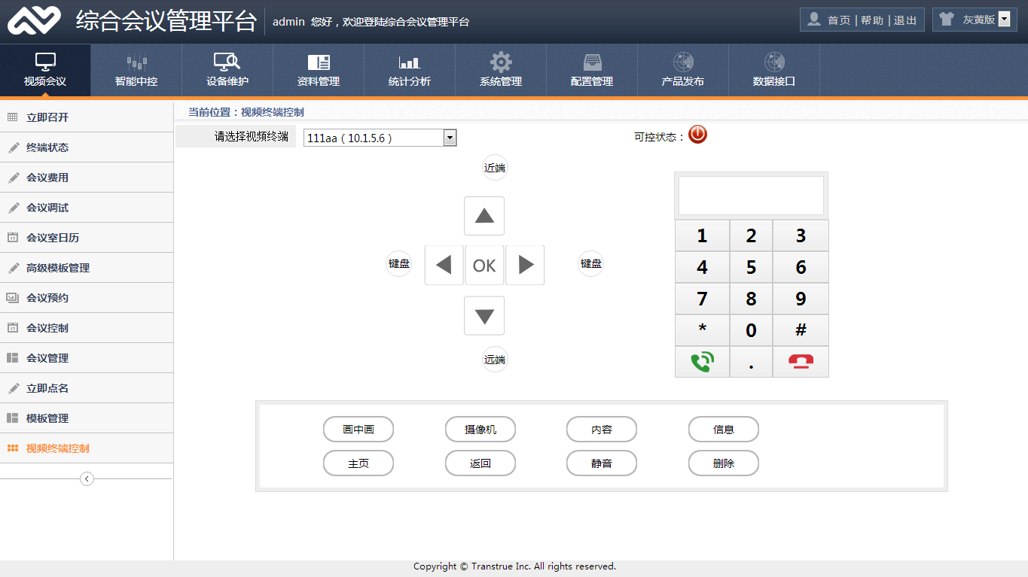

图3- 21视频终端控制

### 我的会议

进入如下图所示界面。选择\输入“会议名称”、“会议状态”、“开始时间”、“结束时间”，点击“查询”可在列表中显示相关信息；点击“查看”可查看会议的详细信息；点击“修改”可重新输入相关会议信息；点击“删除”确定系统提示信息后可删除该会议记录；点击“导出”可将列表信息生成EXCEL格式文件，在本地进行保存。

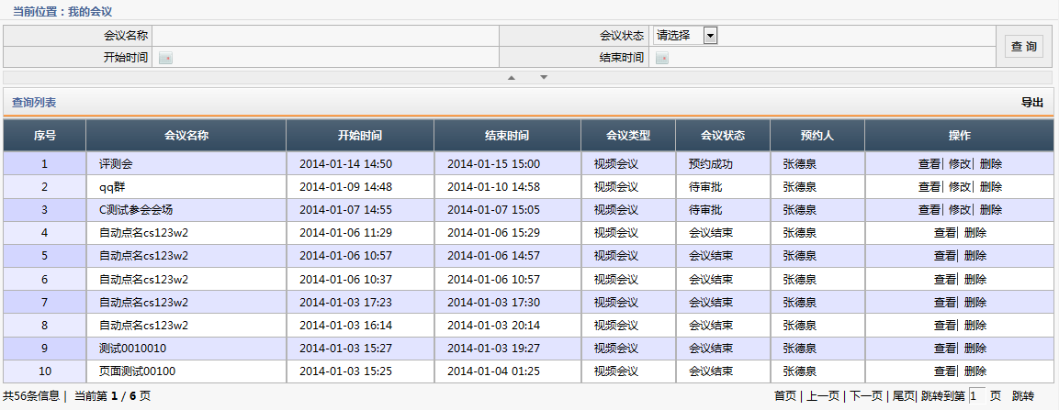

图 我的会议-查询列表

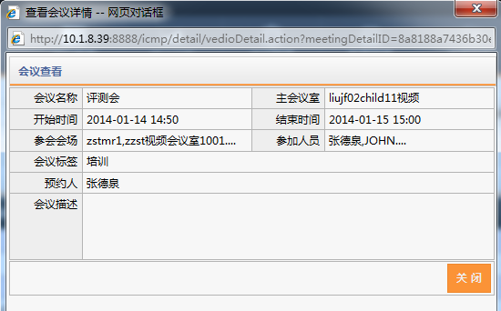

图 我的会议-查看

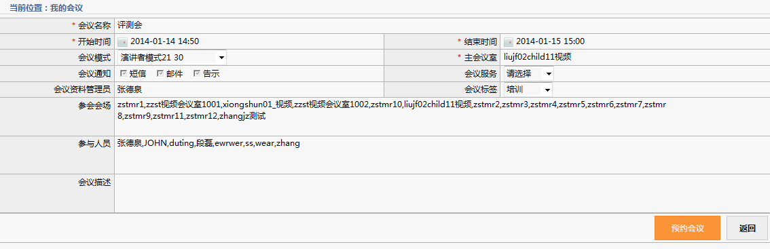

图 我的会议-修改

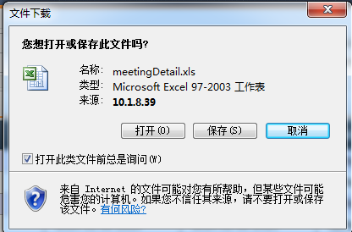

图 我的会议-导出

### 会场记录

进入如下图所示界面。选择\输入“会议名称”、“通知状态”、“开始时间”、“结束时间”，点击“查询”按钮，列表中显示查询结果，对每条会议调试信息可进行“通知”、“调试”；点击“通知”按钮弹出如下图窗口，进行通知；点击“调试”按钮，系统提醒是否立刻调试，按提示确定即可。

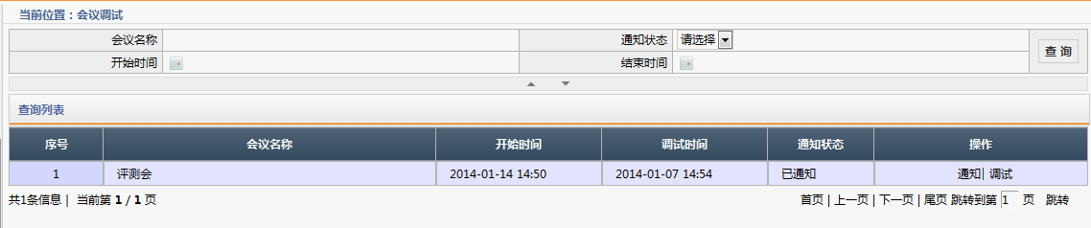

图 会场记录-查询列表

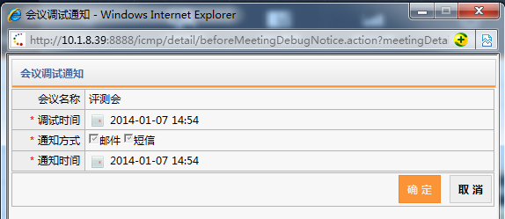

图 会场记录-通知

### 公告管理

进入如下图所示界面。通过输入\选择“公告标题”、“发布人”、“开始时间”、“结束时间”，点击“查询”按钮，查询结果显示在列表中，如下图示。

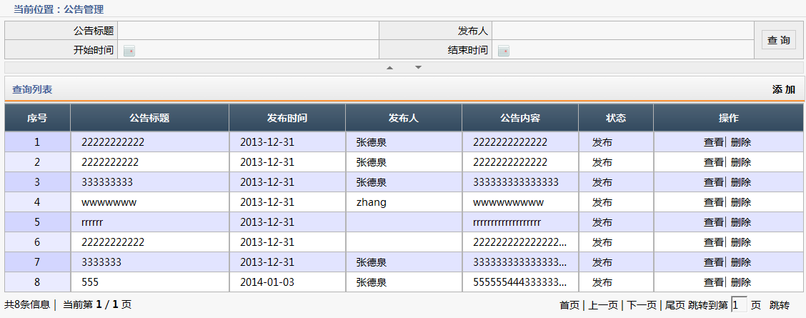

图 公告管理-查询列表

点击上图中的“添加”按钮，进入公告添加页面，在此页面输入公告信息，点击“发布”按钮，即可发布一条新的公告信息。如下图示。点击“查看”可查看该公告的详细信息；点击“删除”可再确认系统的删除提示后，删除该条公告。

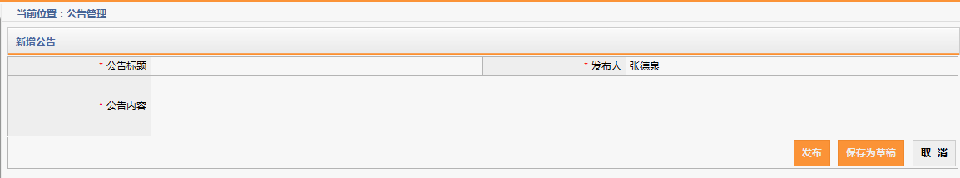

图3- 12公告管理-添加

### MCU使用率

进入如下图界面，查看MCU资源的使用情况。

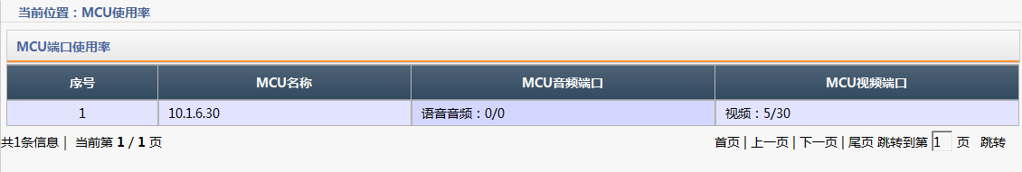

## 智能中控

智能中控先选择会场，再控制这个会场的所有设备；还可以通过设备分类进行控制，即选择设备类型后，再选择会场，然后控制会场内该类型设备。

### 会场控制

#### 升降屏控制

选择某个会场后，选择标签“升降屏”，能够对该会场的所有升降屏执行全开、全关、编组开、编组关操作。如图3- 23所示。

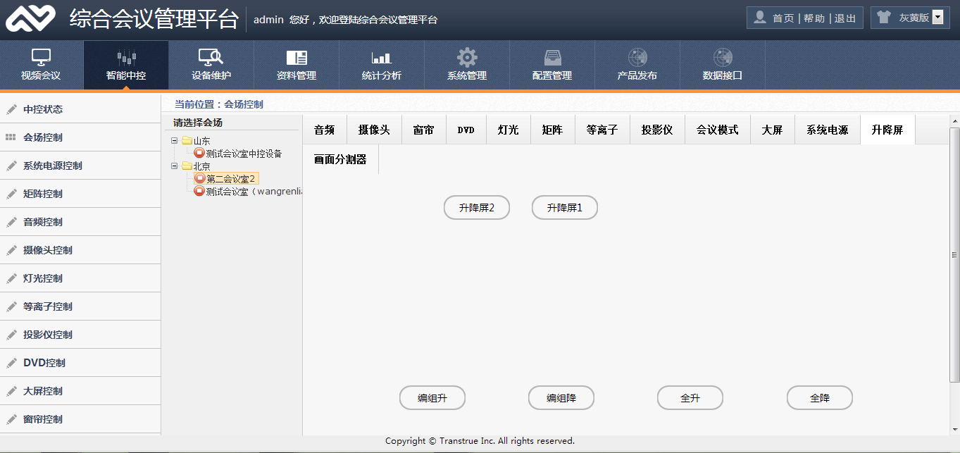

图3- 23升降屏控制

#### 系统电源控制

选择某个会场后，选择标签“系统电源”，能够对该会场的系统电源执行打开、关闭操作。如图3- 24所示。

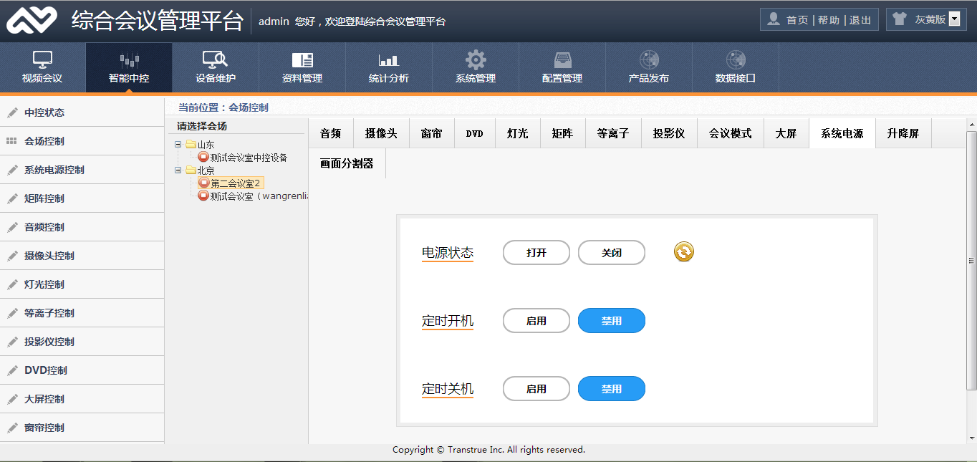

图3- 24系统电源控制

#### 矩阵控制

选择某个会场后，选择标签“矩阵”，能够设置该会场矩阵的输入输出信号。如图3- 25所示。

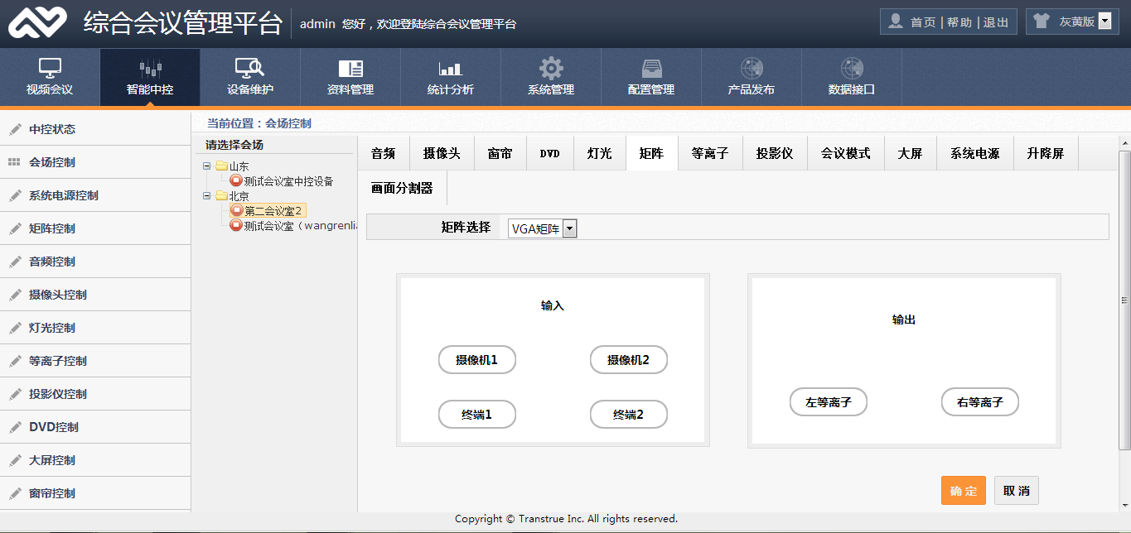

图3- 25矩阵控制

#### 音频控制

选择某个会场后，选择标签“音频”，能够对该会场的音频执行静音、取消静音操作。如图3- 26所示。

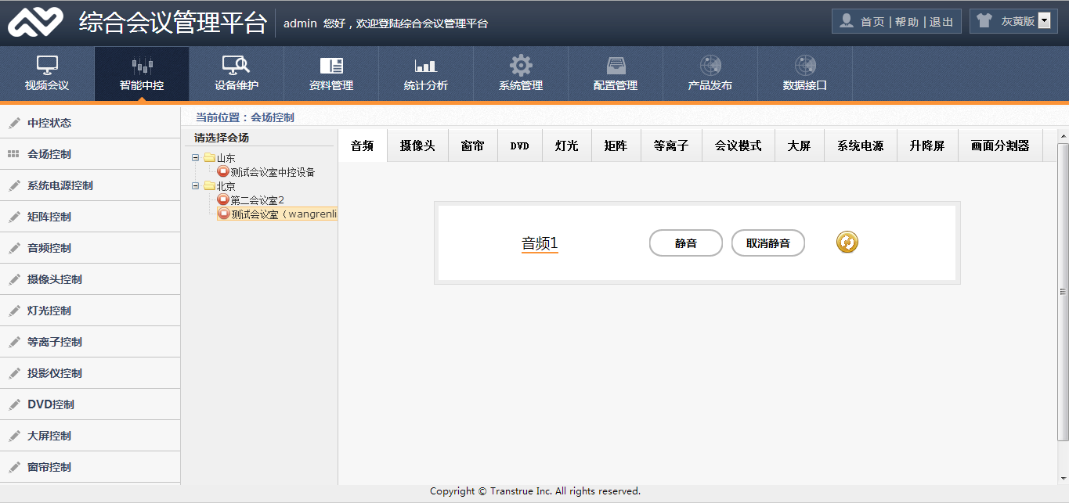

图3- 26音频控制

#### 摄像头控制

选择某个会场后，选择标签“摄像头”，能够设置该会场摄像头的转速、变焦、预置位的存储和调用。如图3- 27所示。

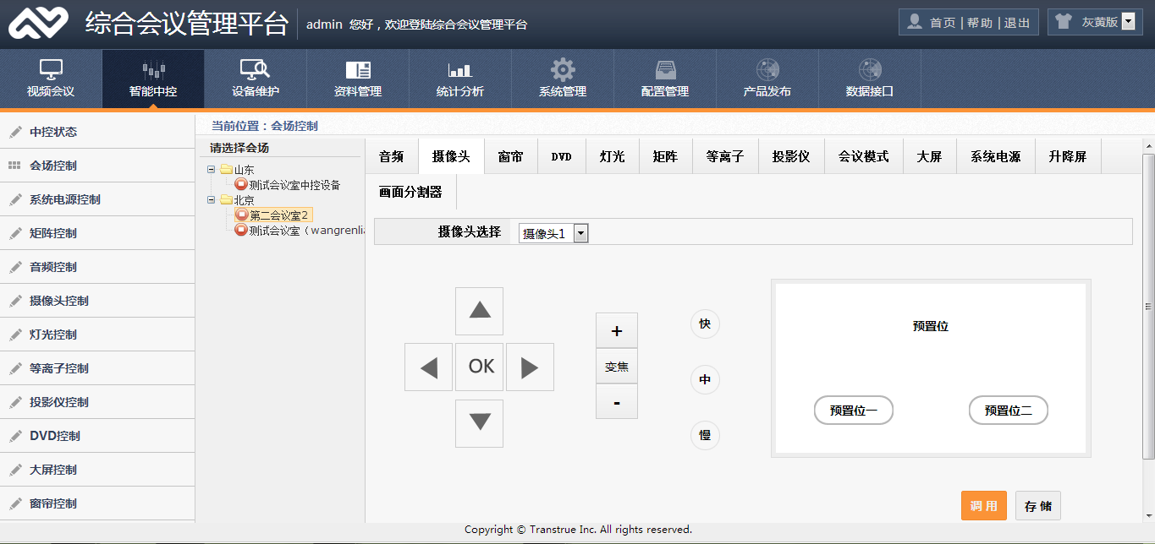

图3- 27摄像头控制

#### 灯光控制

选择某个会场后，选择标签“灯光”，能够对该会场的所有灯光执行编组开、编组关、全开、全关操作。如图3- 28所示。

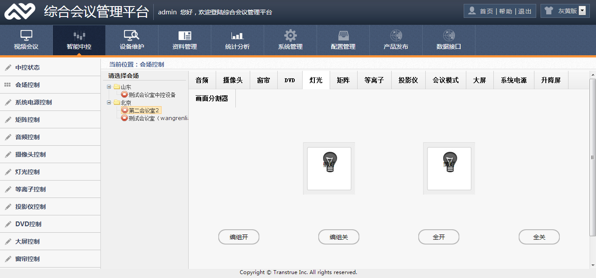

图3- 28灯光控制

#### 等离子控制

选择某个会场后，选择标签“等离子”，能够对该会场的所有等离子执行编组开、编组关、全开、全关操作。如图3- 29所示。

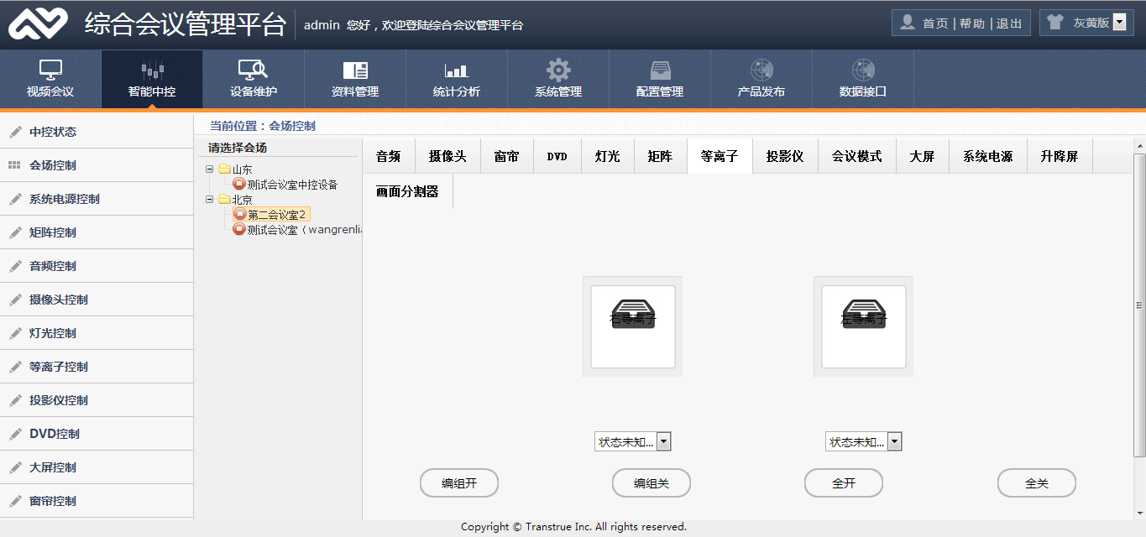

图3- 29等离子控制

#### 投影仪控制

选择某个会场后，选择标签“投影仪”，能够对该会场的所有投影仪执行编组开、编组关、全开、全关操作。如图3- 30所示。

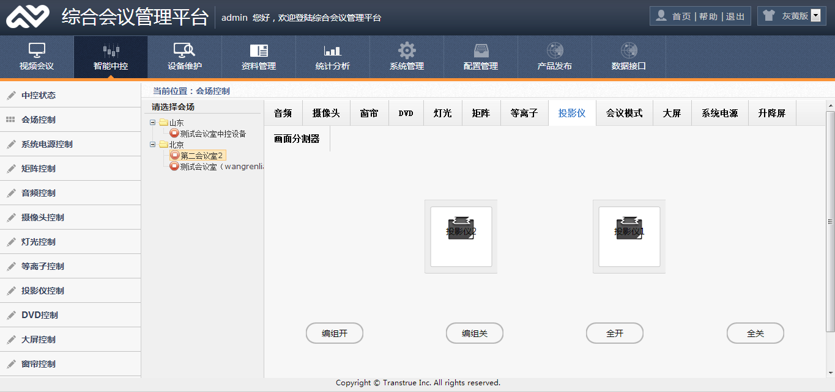

图3- 30投影仪控制

#### DVD控制

选择某个会场后，选择标签“DVD”，能够对该会场的DVD执行开始、暂停、停止、前进、后退、上一曲、下一曲、开/关仓、电源、菜单、声道等操作。如图3- 31所示。

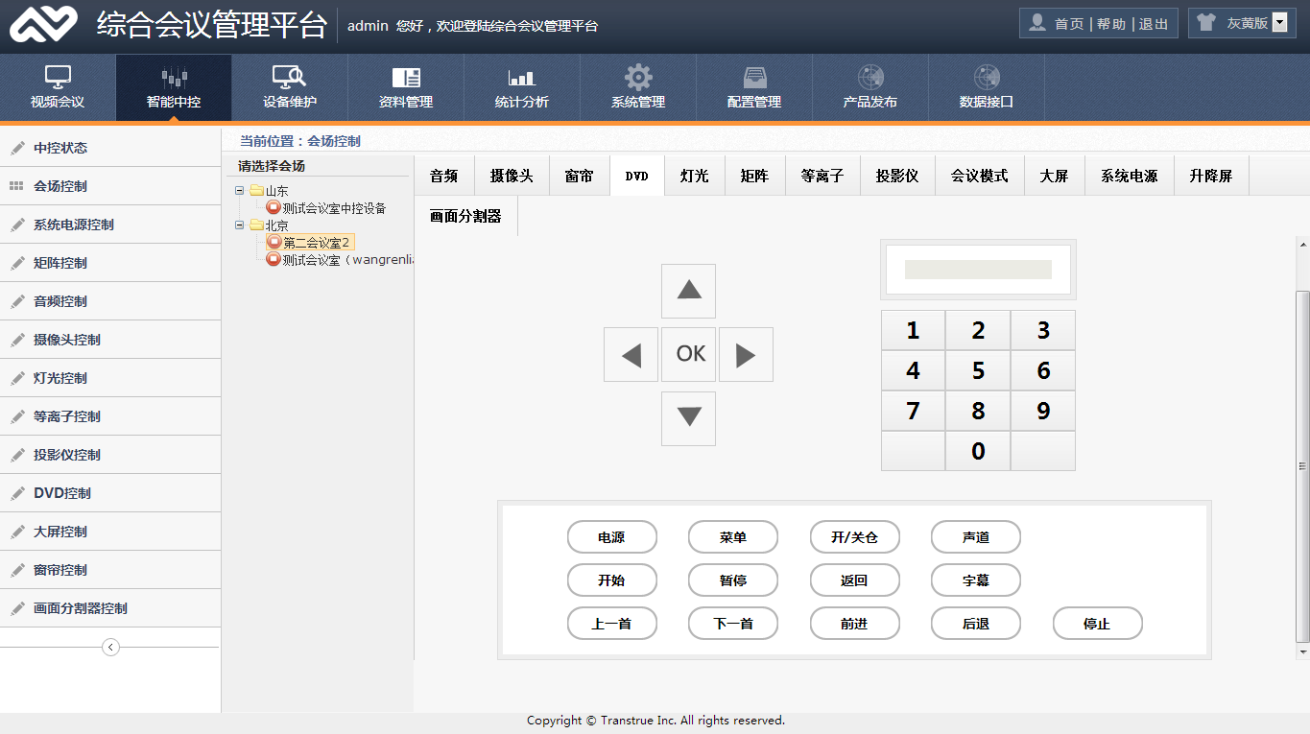

图3- 31DVD控制

#### 会议模式

选择某个会场后，选择标签“会议模式”，能够调用该会场的会议模式如本地会议、视频会议。如图3- 33所示。

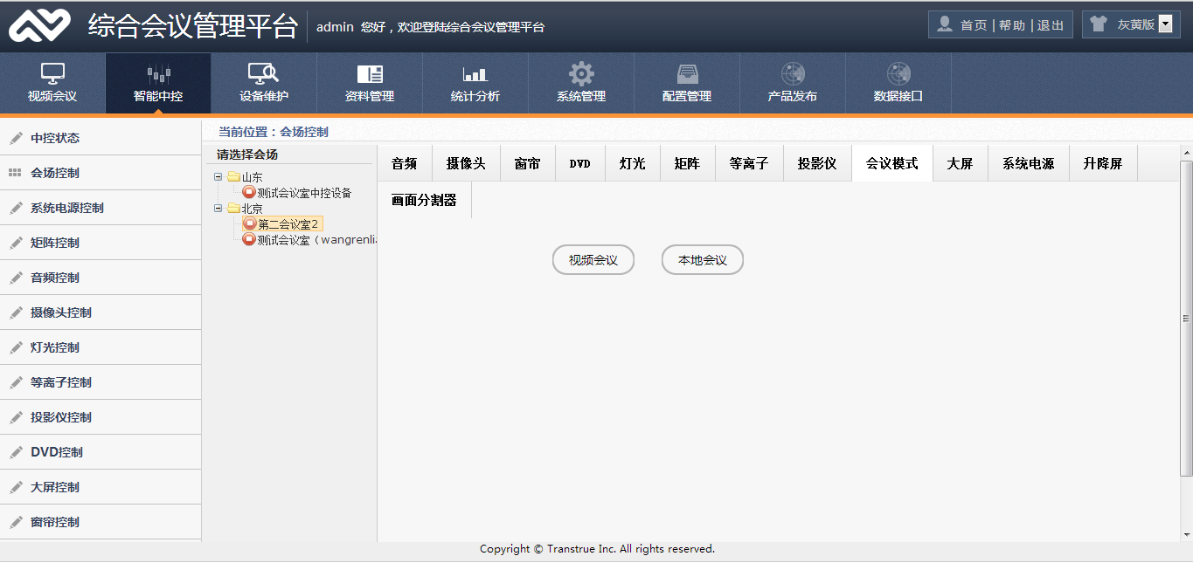

图3- 33会议模式

#### 窗帘控制

选择某个会场后，选择标签“窗帘”，能够对该会场的所有窗帘执行编组开、编组关、全开、全关操作。如图3- 34所示。

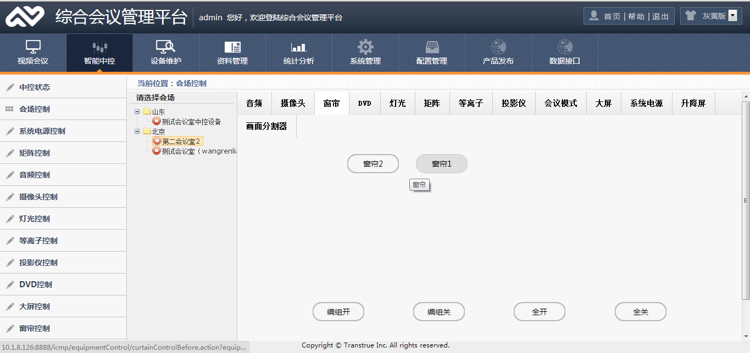

图3- 34窗帘控制

#### 画面分割器

选择某个会场后，选择标签“画面分割器”，能够调用该会场的画面分割器的分割模式如四分屏AV、四分屏RGB。如图3- 35所示。

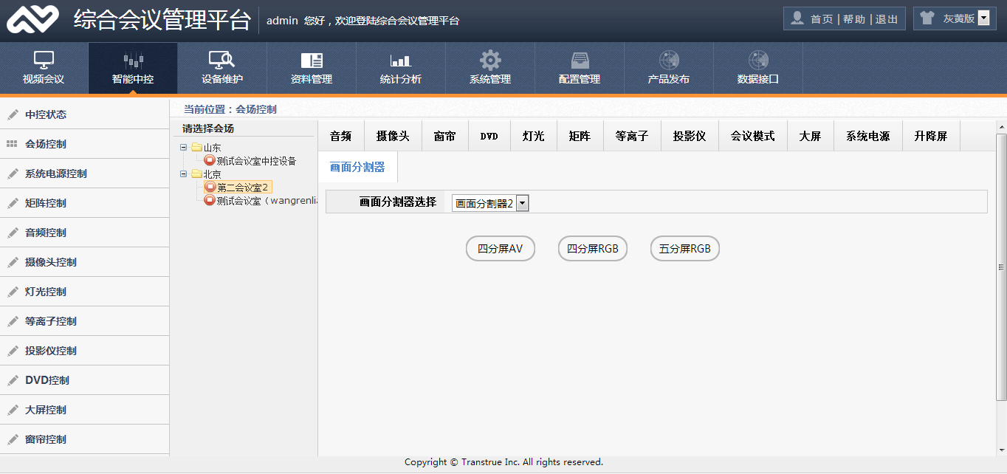

图3- 35画面分割器

### 中控状态

点击智能中控左侧菜单下的中控状态，即可进入如图3- 36所示界面，可查看所有中控当前的状态。

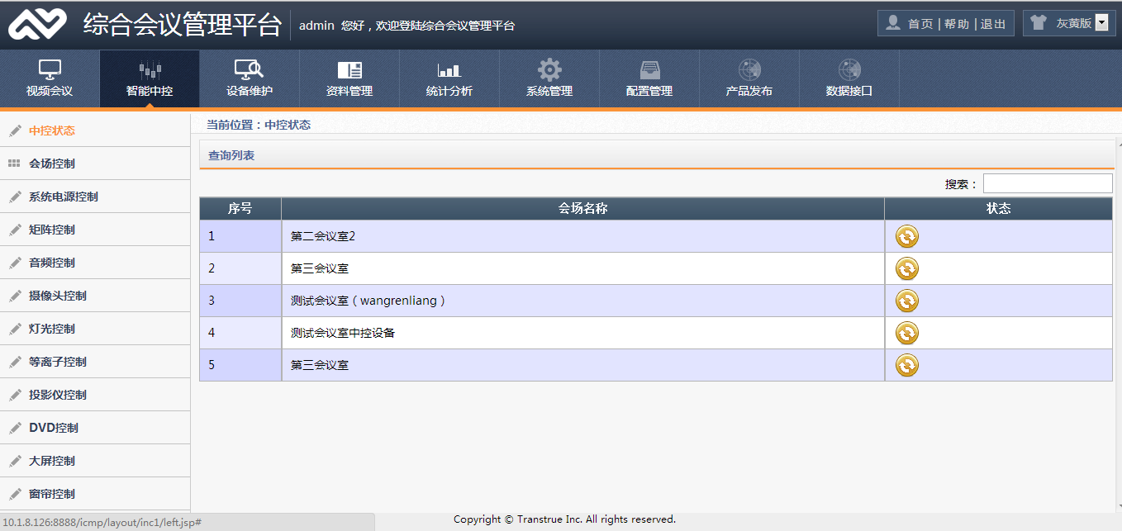

图3- 36中控状态

### 系统电源控制

点击智能中控左侧菜单下的系统电源控制，即可进入如图3- 37所示界面，选择某个会场后，能够对该会场的系统电源执行打开、关闭操作。

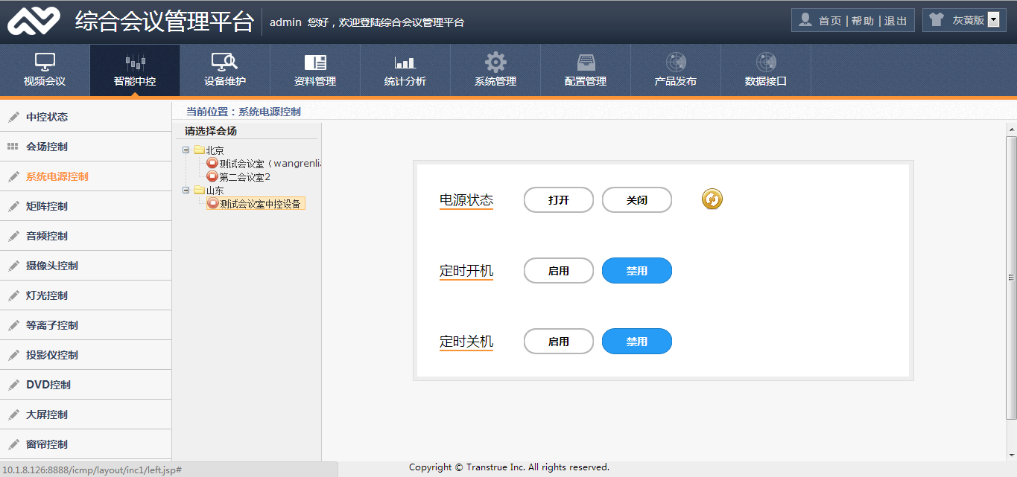

图3- 37系统电源控制

### 矩阵控制

点击智能中控左侧菜单下的矩阵控制，即可进入如图3- 38所示界面，选择某个会场后，能够设置该会场矩阵的输入输出信号。

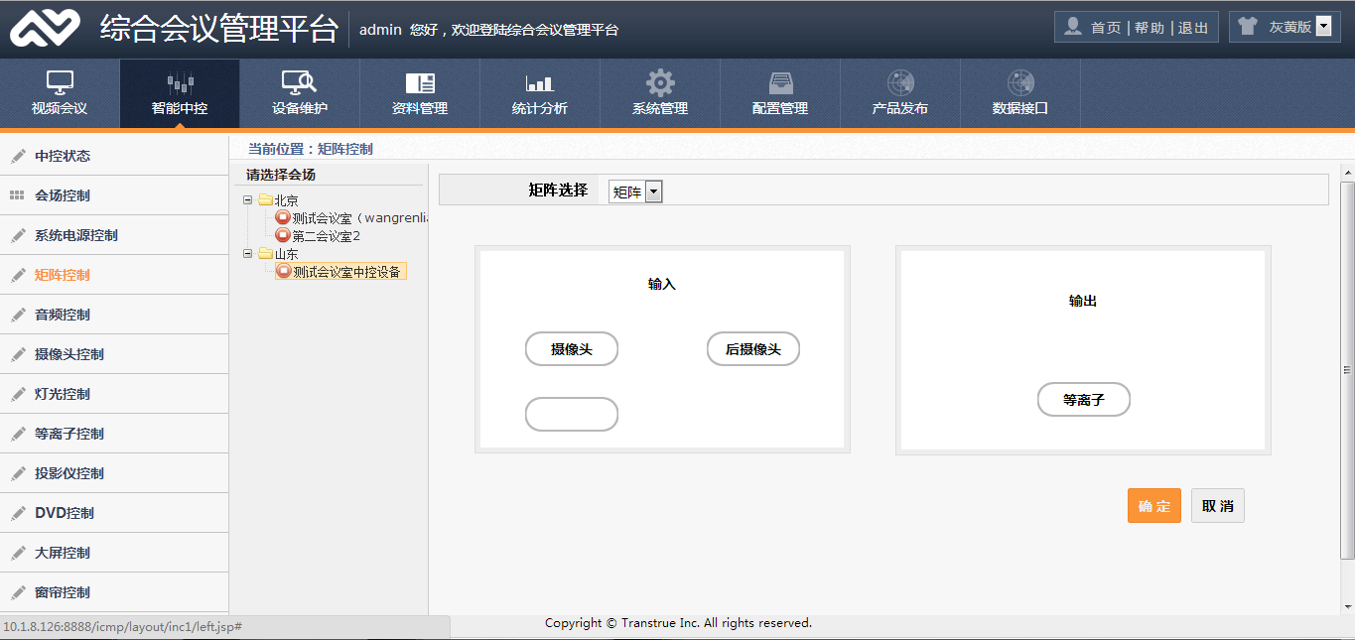

图3- 38矩阵控制

### 音频控制

点击智能中控左侧菜单下的音频控制，即可进入如图3- 39所示界面，选择某个会场后，能够对该会场的音频执行静音、取消静音操作。

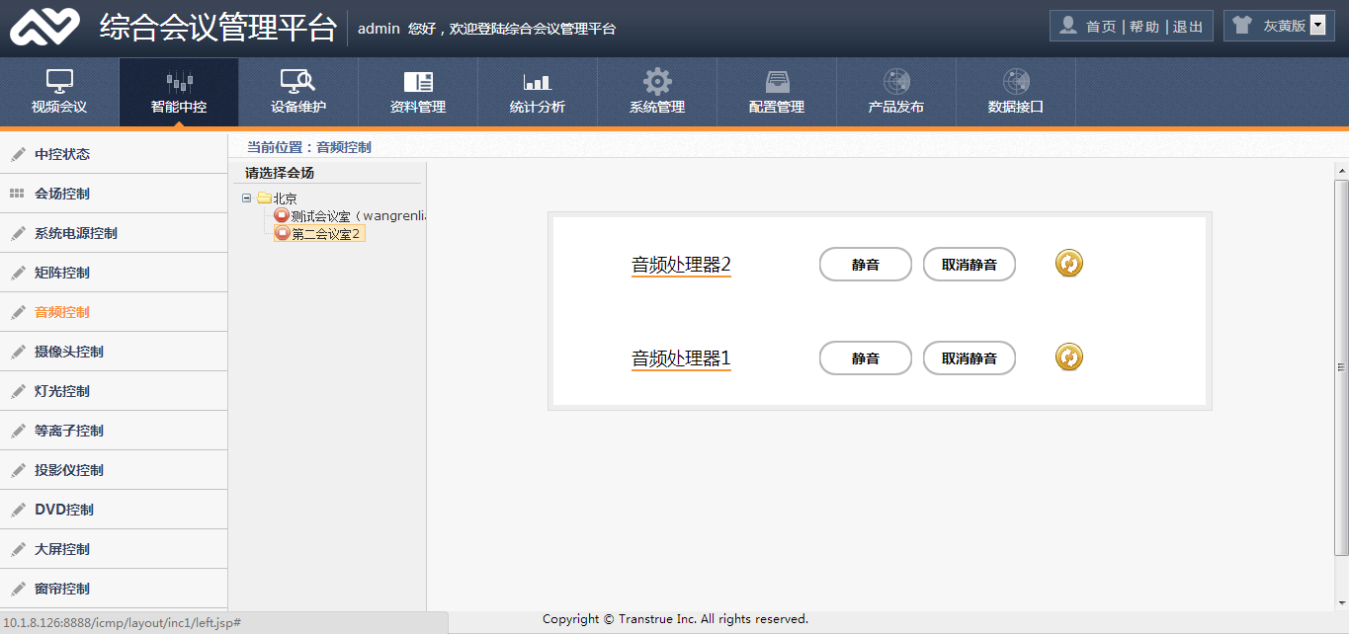

图3- 39音频控制

### 摄像头控制

点击智能中控左侧菜单下的摄像头控制，即可进入如图3- 40所示界面，选择某个会场后，能够设置该会场摄像头的转速、变焦、预置位的存储和调用。

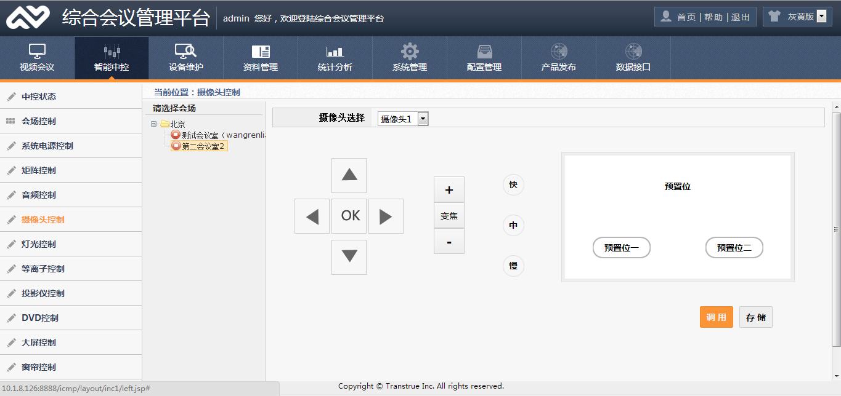

图3- 40摄像头控制

### 灯光控制

点击智能中控左侧菜单下的灯光控制，即可进入如图3- 41所示界面，选择某个会场后，能够对该会场的所有灯光执行编组开、编组关、全开、全关操作。

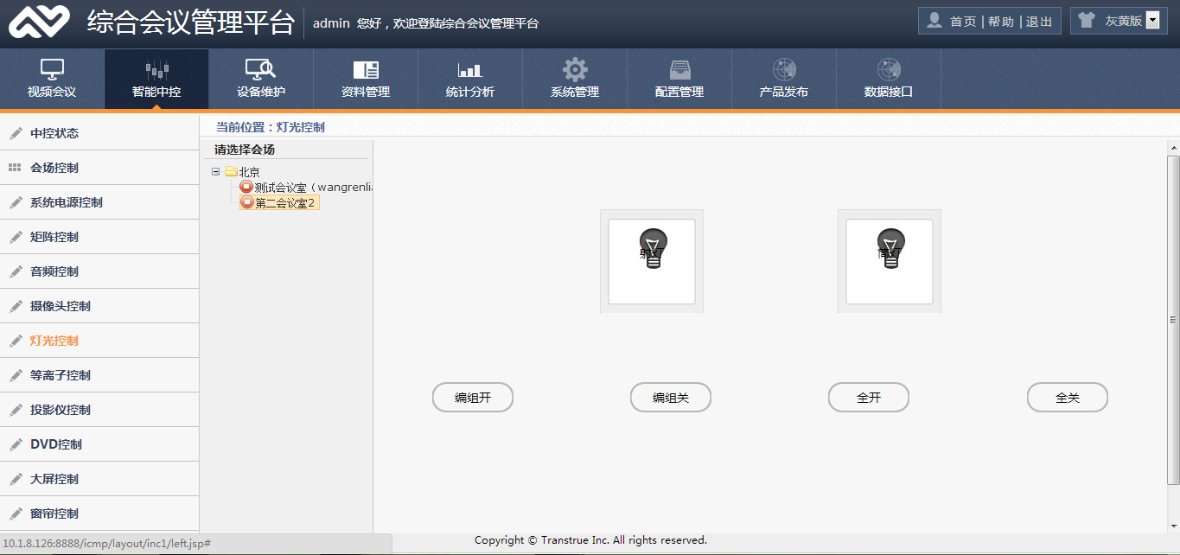

图3- 41灯光控制

### 等离子控制

点击智能中控左侧菜单下的等离子控制，即可进入如图3- 42所示界面，选择某个会场后，能够对该会场的所有等离子执行编组开、编组关、全开、全关操作。

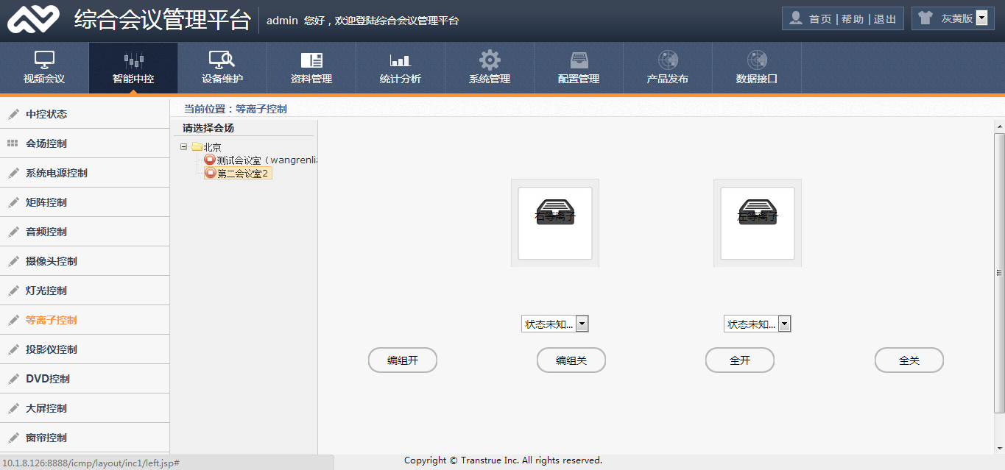

图3- 42等离子控制

### 投影仪控制

点击智能中控左侧菜单下的投影仪控制，即可进入如图3- 43所示界面，选择某个会场后，能够对该会场的所有投影仪执行编组开、编组关、全开、全关操作。

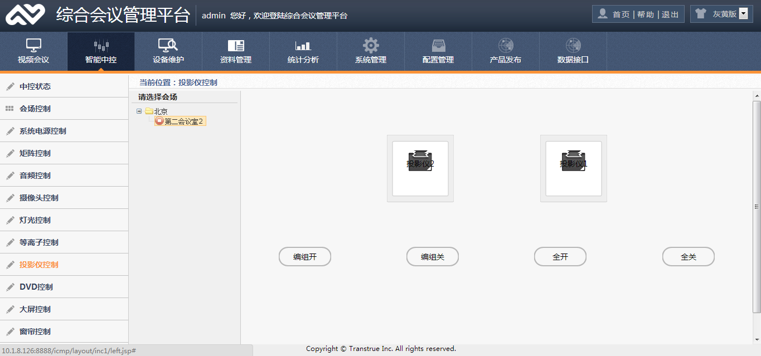

图3- 43投影仪控制

### DVD控制

点击智能中控左侧菜单下的DVD控制，即可进入如图3- 44所示界面，选择某个会场后，能够对该会场的DVD执行开始、暂停、停止、前进、后退、上一曲、下一曲、开/关仓、电源、菜单、声道等操作。

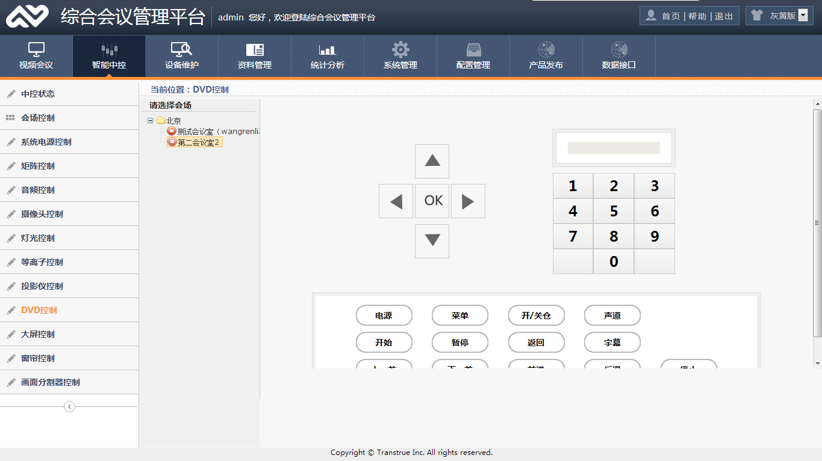

图3- 44DVD控制

### 窗帘控制

点击智能中控左侧菜单下的窗帘控制，即可进入如图3- 46所示界面，选择某个会场后，能够对该会场的所有窗帘执行编组开、编组关、全开、全关操作。

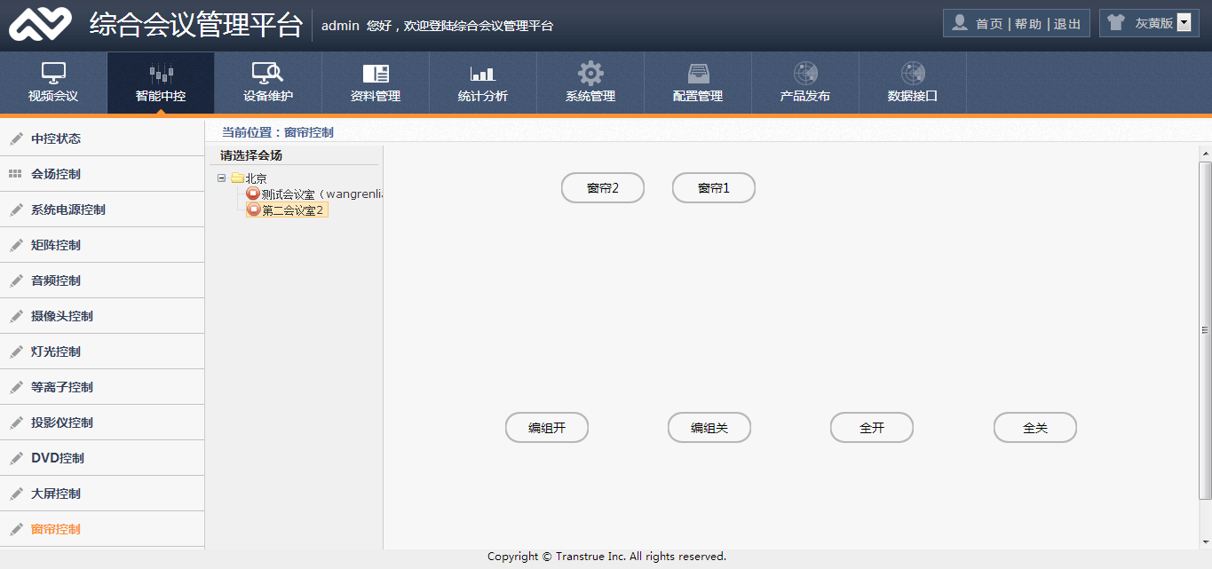

图3- 46窗帘控制

### 画面分割器

点击智能中控左侧菜单下的画面分割器，即可进入如图3- 47所示界面，选择某个会场后，能够调用该会场的画面分割器的分割模式如四分屏AV、四分屏RGB。

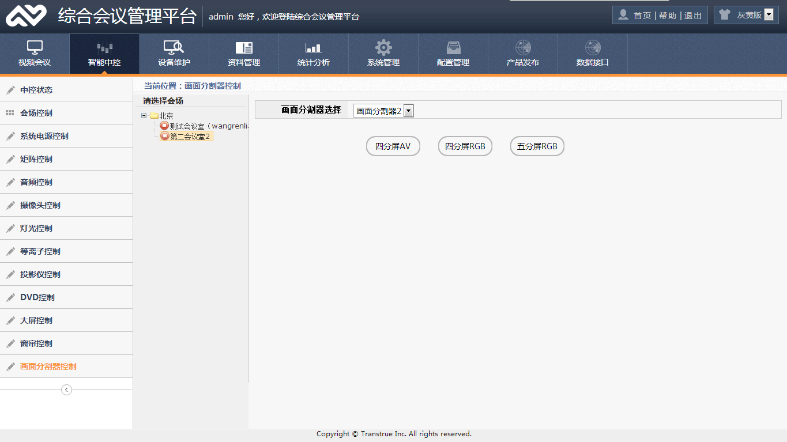

图3- 47画面分割器

## 设备维护

### 维修记录查询

进入如图3- 49所示界面。在上边的查询栏中，输入“设备类型”或者“所属会议室”，点击“查询”按钮，即可得到相应的结果集，显示在列表中。

该页面的查询栏下的右下方有 “导出”链接，点“导出”即可导出查询结果的相应excel表。

列表中的每条数据后面的操作栏中，都有“查看详细”选项。点击“查看详细”，即可查看该设备维修的详细信息。如图3- 50所示。

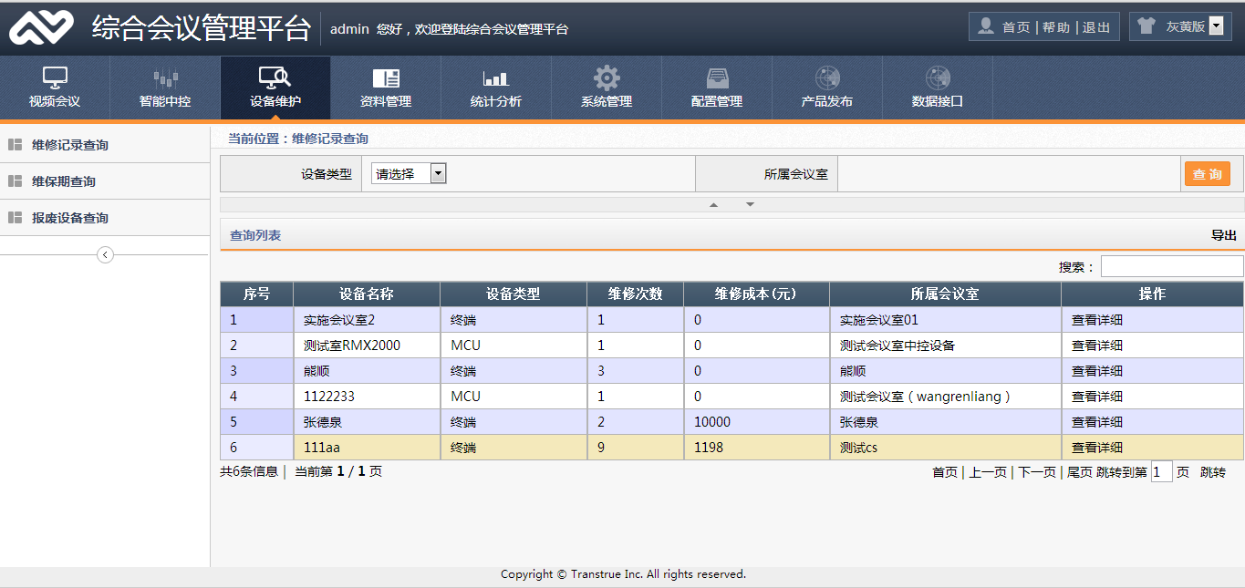

图3- 49维修记录查询

设备维修查看详情页面，查询栏中输入“填写时间”，点击“查询”按钮，即可得到相应的结果集，显示在列表中。该页面的查询栏下的右下方有 “导出”和“返回”链接，点“导出”即可导出查询结果的相应excel表；点击“返回”则返回到设备维修记录查询界面。

列表中的每条数据后面的操作栏中，都有“删除”选项，点击“删除”将弹出验证框，点击确定，该条设备维修记录信息将被删除。

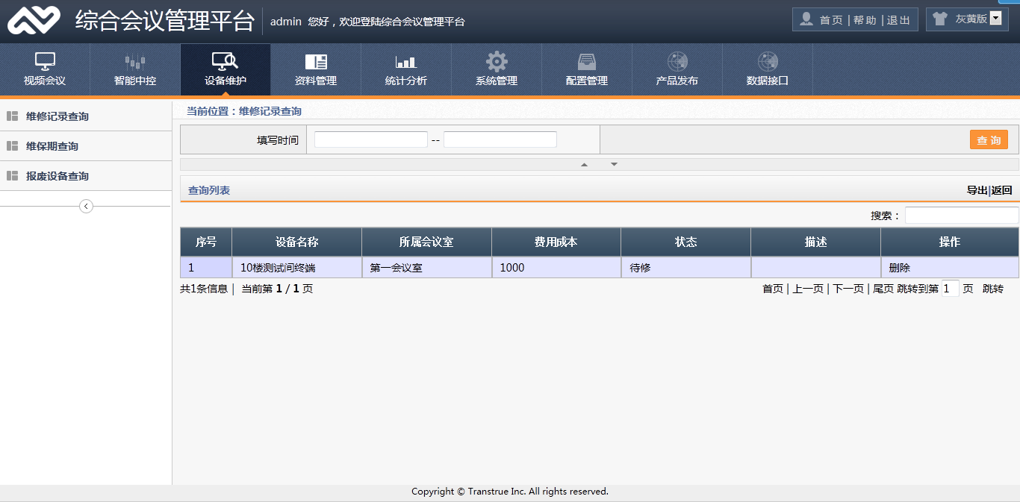

图3- 50设备维修记录查看详细

### 维保期查询

进入如图3- 51所示界面。在上边的查询栏中，选择“设备类型”或者“维保起止时间”，点击“查询”按钮，即可得到相应的结果集，显示在列表中。

该页面的查询栏下的右下方有 “导出”链接，点“导出”即可导出查询结果的相应excel表。

列表中的每条数据后面的操作栏中，都有“查看”选项。点击“查看”，即可查看该设备维保期的详细信息。如图3- 52所示。

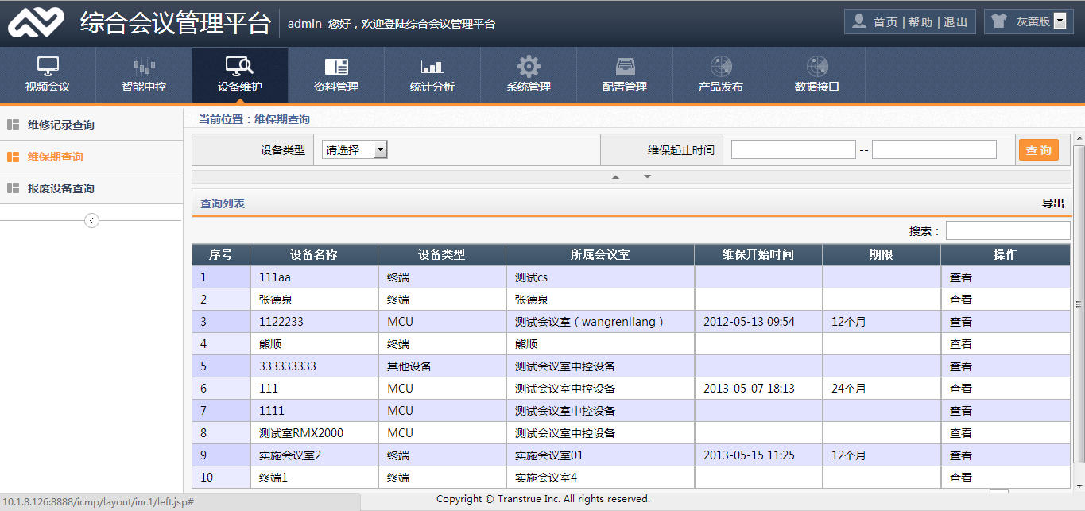

图3- 51维保期查询

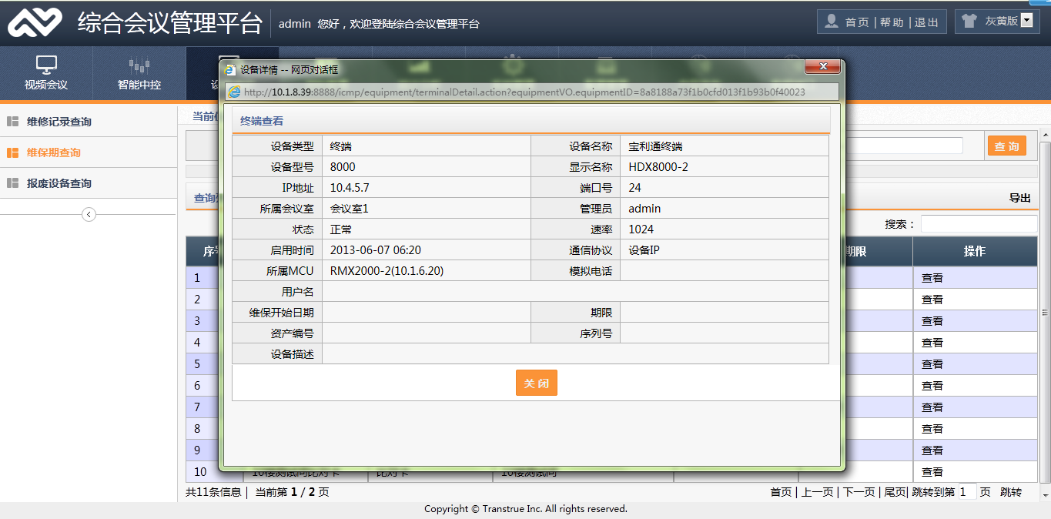

图3- 52维保期查看详情

### 报废设备查询

进入如图3- 53所示界面。在上边的查询栏中，选择“设备类型”或者“所属会议室”，点击“查询”按钮，即可得到相应的结果集，显示在列表中。

该页面的查询栏下的右下方有 “导出”链接，点“导出”即可导出查询结果的相应excel表。

列表中的每条数据后面的操作栏中，都有“查看”选项。点击“查看”，即可查看该报废设备的详细信息。如图3- 54所示。

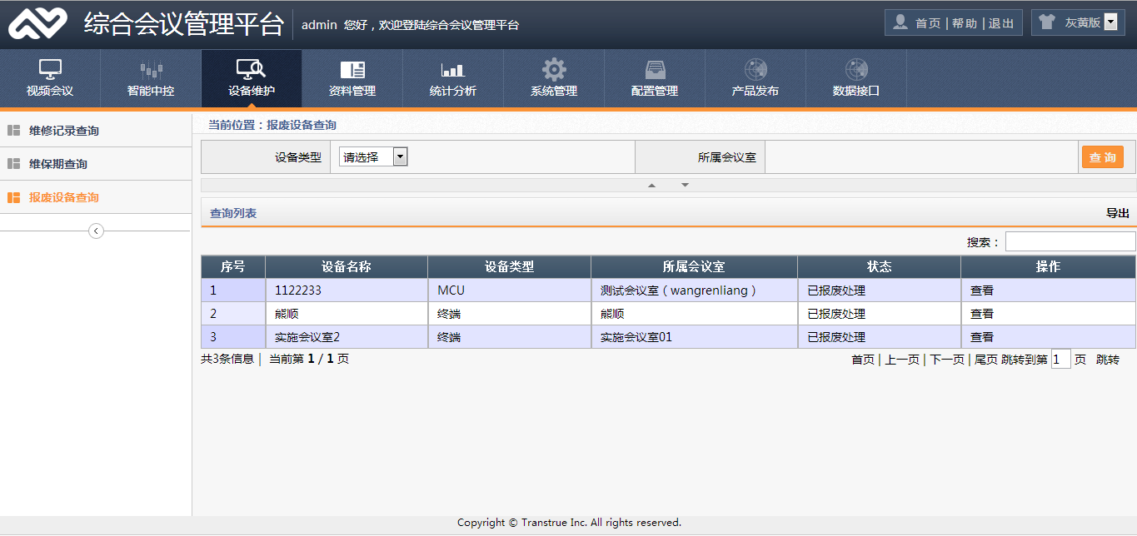

图3- 53报废设备查询

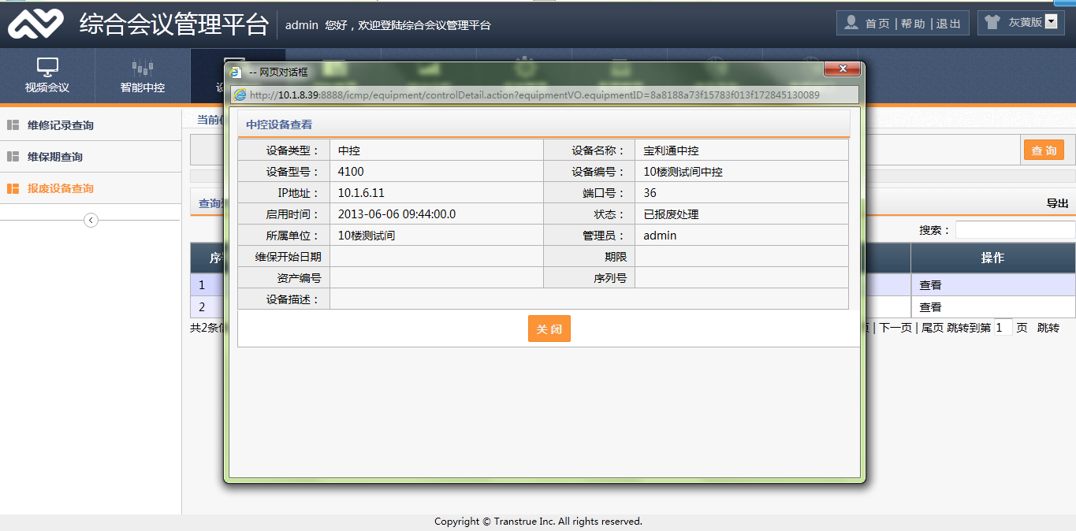

图3- 54报废设备查看详情

## 资料管理

### 规章制度

进入如图3- 56所示界面。在上边的查询栏中，输入“文件名称”或者选择“用户名”、“颁发单位”、“发布人”，点击“查询”按钮，即可得到相应的结果集，显示在列表中。

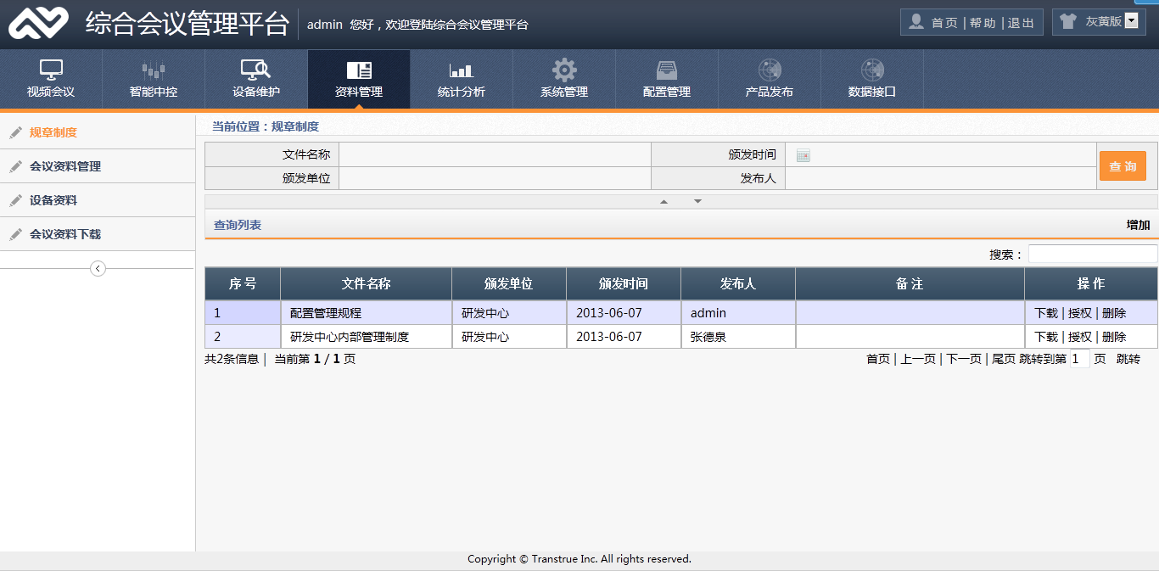

图3- 56规章制度-查询列表

该页面的查询栏下的右下方有“增加”链接，点击“增加”，即可增加规章制度，如图3- 57所示。

列表中的每条数据后面的操作栏中，都有三个选项“下载”、“授权”、“删除”。点击“下载”将弹出验证框，点击“打开”则直接打开文件，点击“保存”则将文件保存到本地；点击“删除”将弹出验证框，点击确定，该规章制度将被删除；点击“授权”，即可选择用户并授予下载该规章制度的权限，如图3- 58所示。

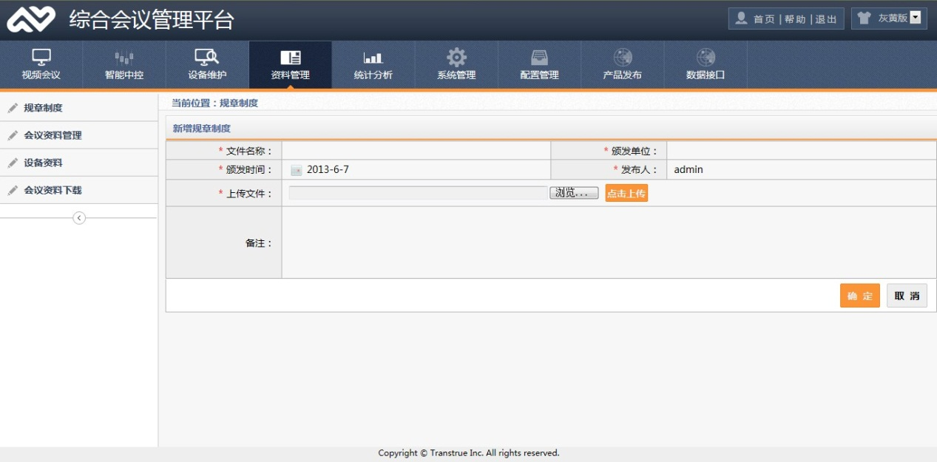

图3- 57新增规章制度

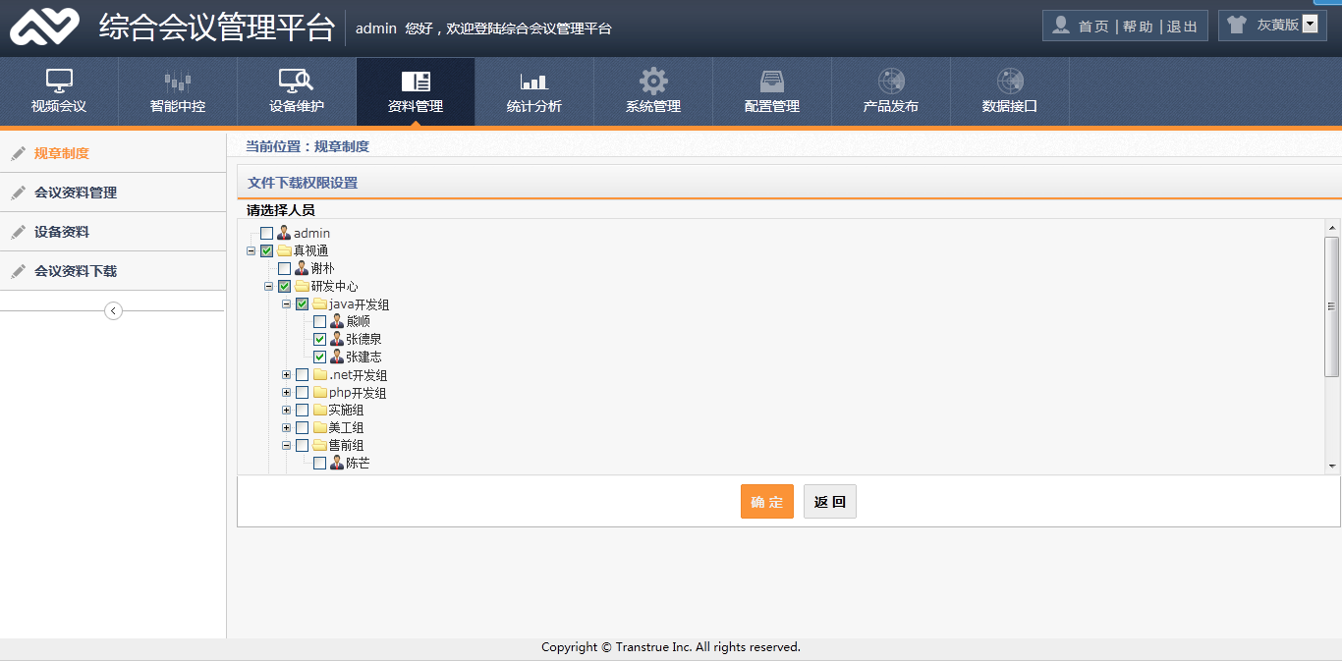

图3- 58规章制度-下载授权

### 会议资料管理

进入如图3- 59所示界面。在上边的查询栏中，输入“会议名称”或者选择“会议状态”、“起止时间”，点击“查询”按钮，即可得到相应的结果集，显示在列表中。

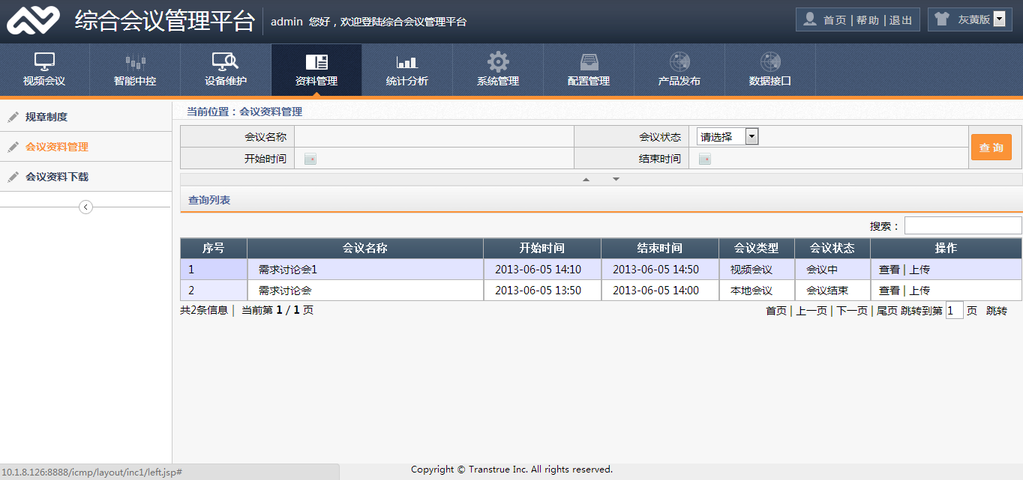

图3- 59会议资料管理-查询列表

列表中的每条数据后面的操作栏中，都有两个选项“查看”、“上传”。点击“查看”，即可查看该会议的详细信息，如图3- 60所示。

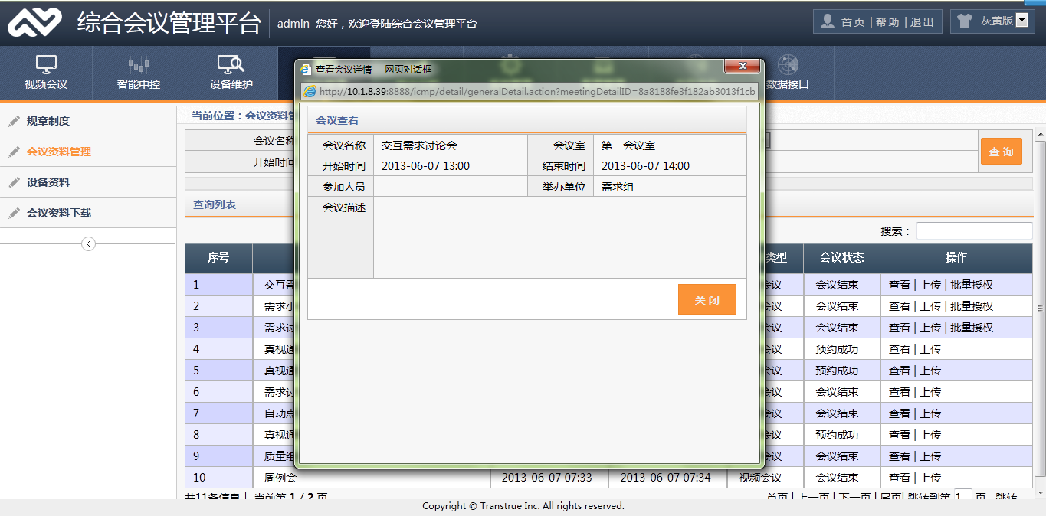

图3- 60查看会议详细信息

点击“上传”，即可上传该会议的会议资料，如图3- 61所示。

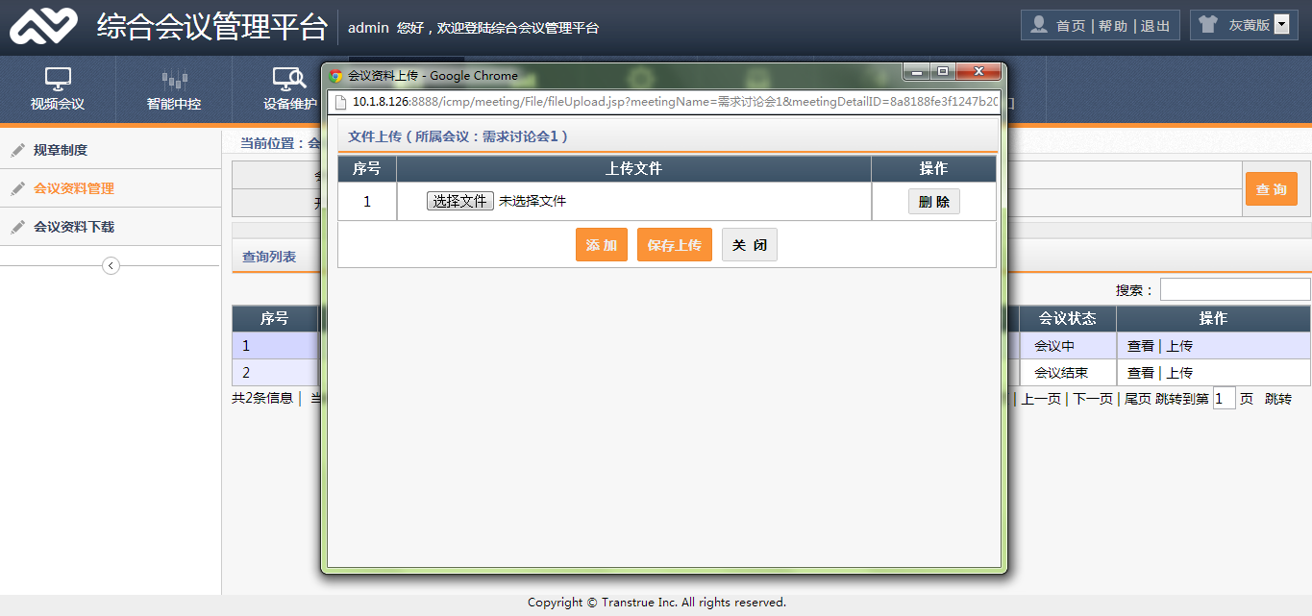

图3- 61上传会议资料

上传成功后，该条会议操作栏出现“批量授权”选项，如图3- 62所示。

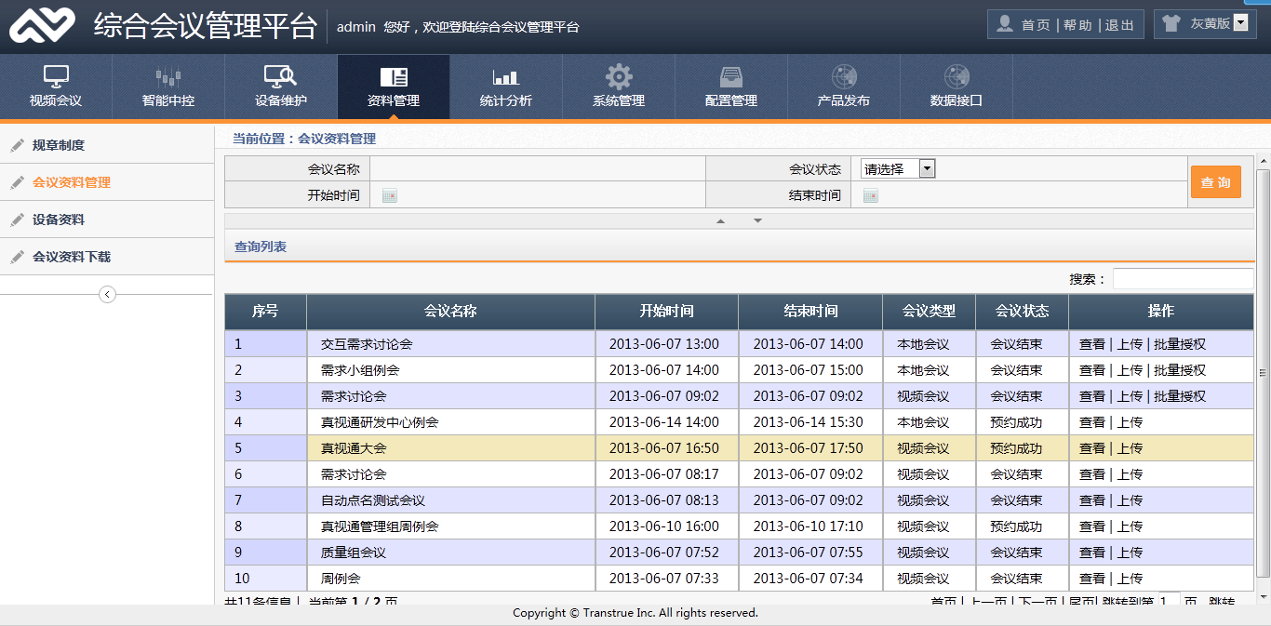

图3- 62批量授权-查询列表

点击图3- 62中的“批量授权”，可批量选择该会议的会议资料授予某些用户下载的权限，如图3- 63所示。

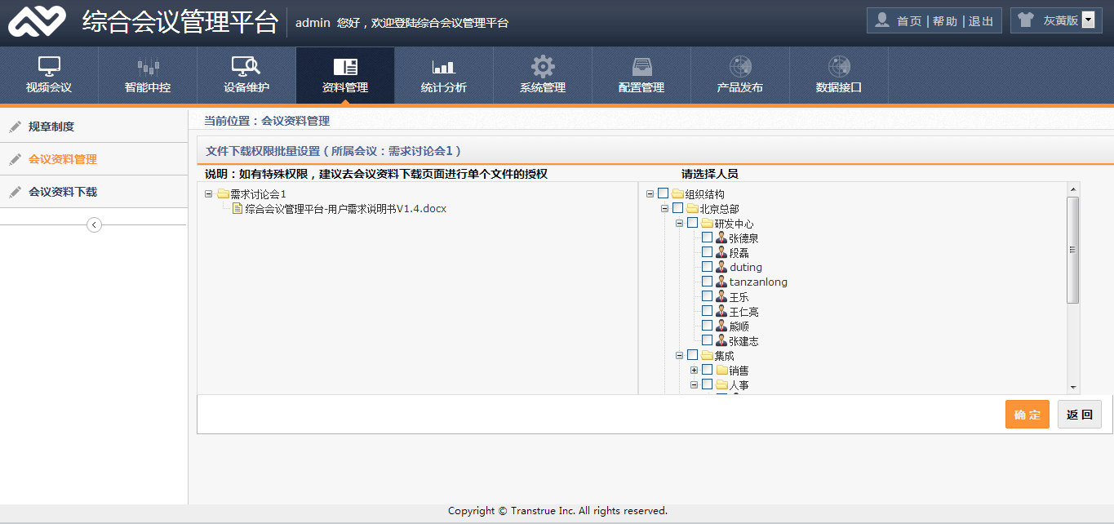

图3- 63批量授权

### 会议资料下载

进入如图3- 64所示界面。在上边的查询栏中，输入“会议名称”或者选择“发布人”、“会议开始时间”、“文件上传时间”，点击“查询”按钮，即可得到相应的结果集，显示在列表中。

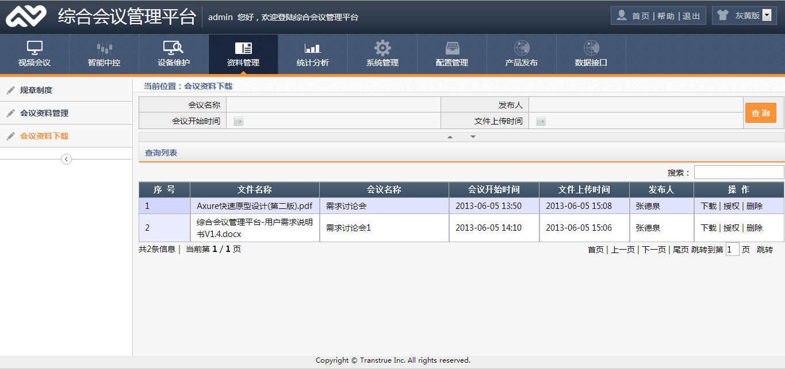

图3- 64会议资料下载-查询列表

列表中的每条数据后面的操作栏中，都有三个选项“删除”、“下载”、“授权”。点击“删除”将弹出验证框，点击确定，该文件将被删除；点击“下载”将弹出验证框，点击“打开”则直接打开文件，点击“保存”则将文件保存到本地，如图3- 65所示；点击“授权”，将该会议资料授予某些用户下载的权限，如图3- 66所示。

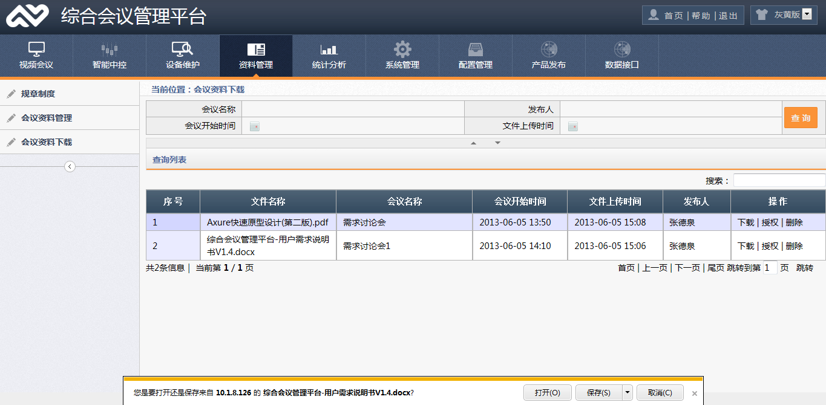

图3- 65会议资料下载

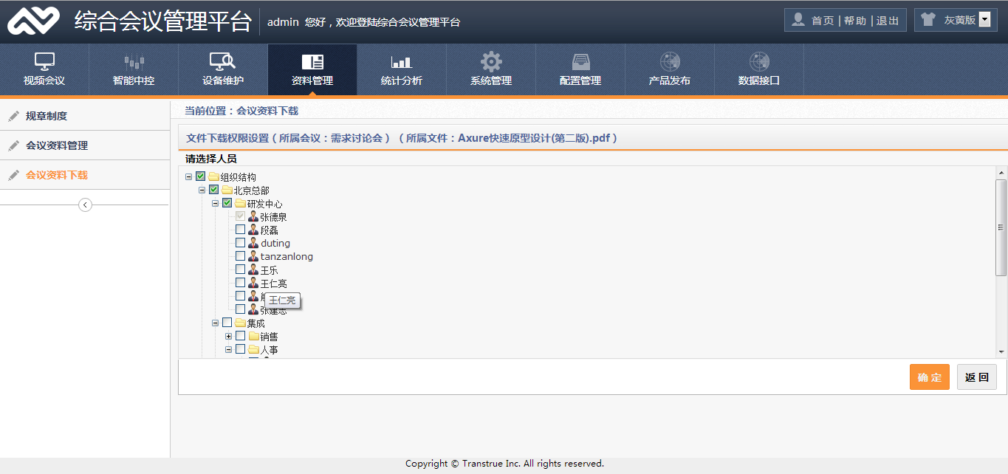

图3- 66下载授权

### 会议室资料管理

进入下图所示界面。在上边的查询栏中，输入“会议名称”或者选择“会议室类型”，点击“查询”按钮，即可得到相应的结果，显示在列表中。

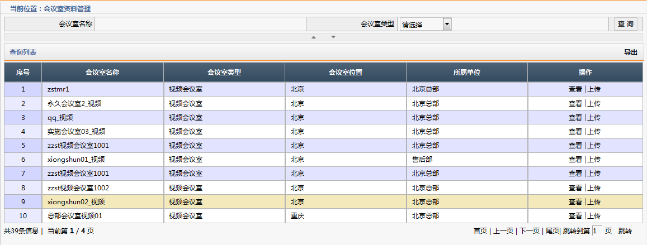

图 会议室资料管理-查询列表

列表中的每条数据后面的操作栏中，都有两个选项“查看”、“上传”。点击“查看”，即可查看该会议的详细信息，如下图所示。

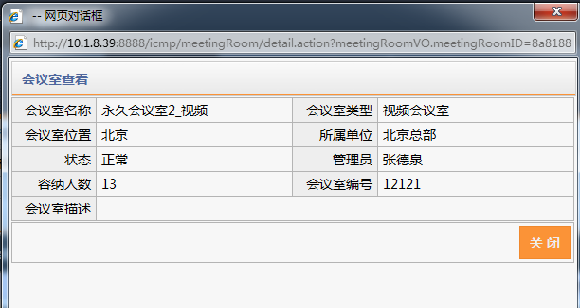

图 查看会议室详细信息

点击“上传”，即可上传该会议室资料，如下图所示。

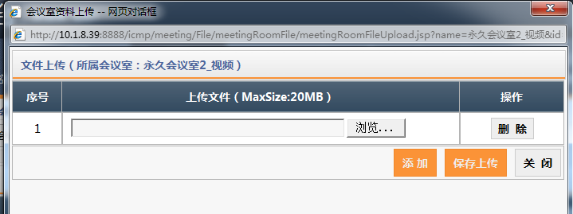

图 上传会议室资料

上传成功后，该条会议室操作栏出现“下载”选项，如图下所示。

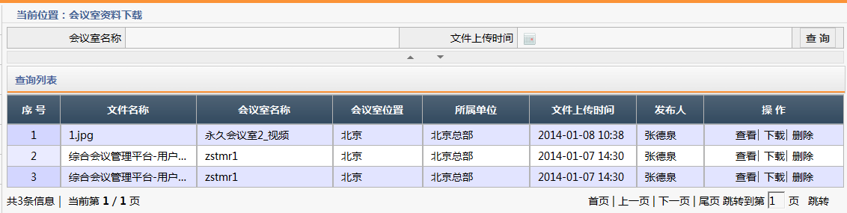

图 下载列表

点击上图中的“下载”，可下载该会议室资料，如下图所示。

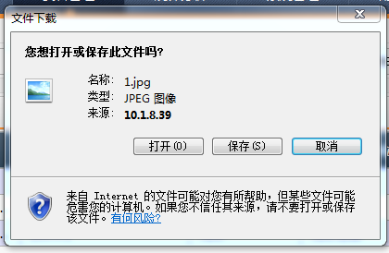

图 下载

### 会议室资料下载

进入如下图所示界面。在上边的查询栏中，输入“会议名称”或者选择“文件上传时间”，点击“查询”按钮，即可得到相应的结果，显示在列表中。

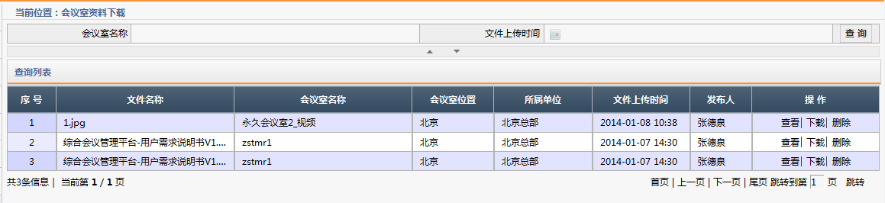

图 会议室资料下载-查询列表

列表中的每条数据后面的操作栏中，都有三个选项“删除”、“下载”、“查看”。点击“删除”将弹出验证框，点击确定，该文件将被删除；点击“查看”将弹出查看窗口，查看会议室资料信息，如下图示；点击“下载”将弹出验证框，点击“打开”则直接打开文件，点击“保存”则将文件保存到本地，如下图示；

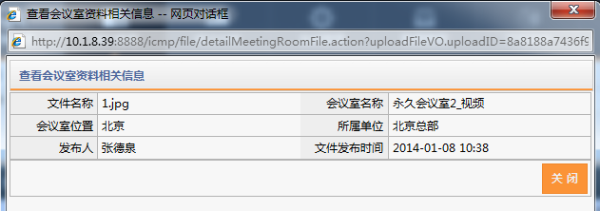

图 会议室资料-查看

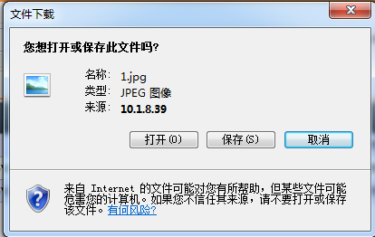

图 会议室资料-下载

### 设备资料管理

进入如下图所示界面。在上边的查询栏中，输入“设备类型”或者选择“所属会议室”，点击“查询”按钮，即可得到相应的结果，显示在列表中。

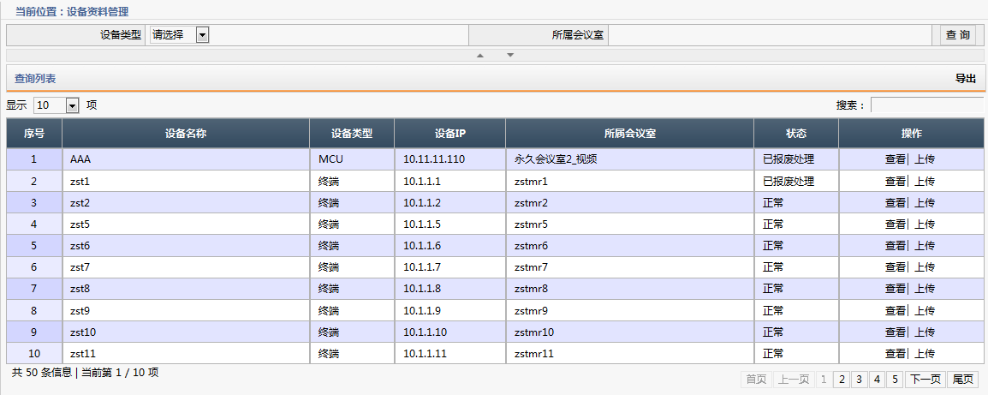

图 设备管理-查询列表

列表中的每条数据后面的操作栏中，都有两个选项“查看”、“上传”。点击“查看”，即可查看该设备的详细信息，如下图所示。

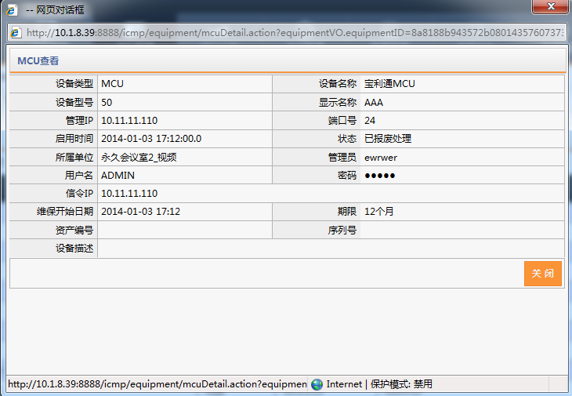

图 设备资料管理-查看

点击“上传”，即可上传设备资料，如下图所示。

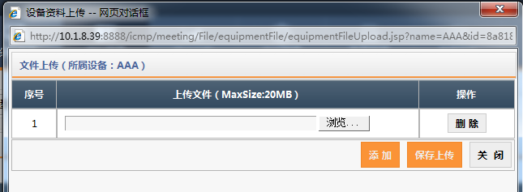

图 设备资料-上传

上传成功后，该条操作栏出现“下载”选项，如下图所示。

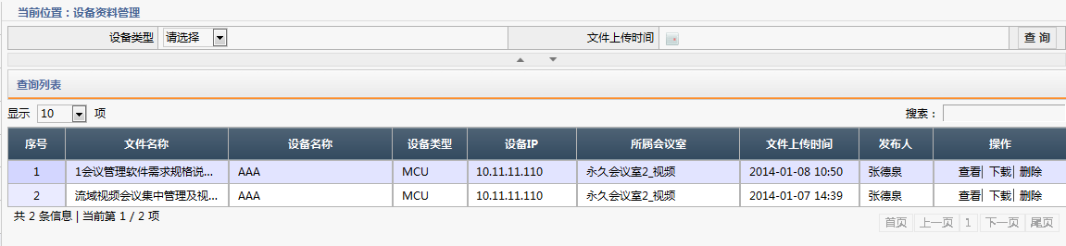

图 设备资料-下载列表

点击上图中的“下载”，可下载该设备资料，如下图所示。

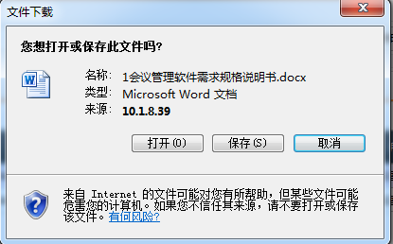

图 设备资料-文件下载

### 设备资料下载

进入如下图所示界面。在上边的查询栏中，输入“设备类型”或者选择“文件上传时间”，点击“查询”按钮，即可得到相应的结果，显示在列表中。

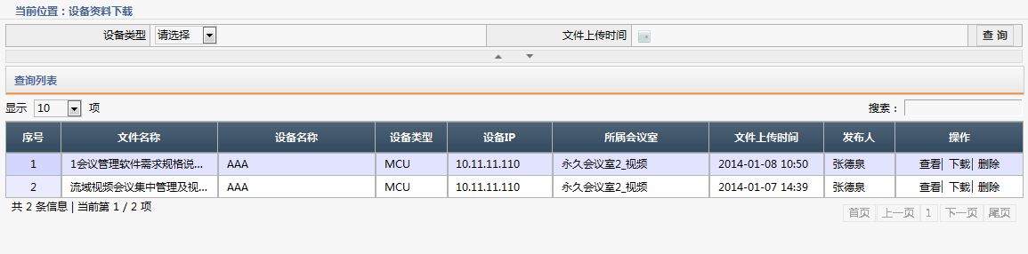

图 设备资料下载-查询列表

列表中的每条数据后面的操作栏中，都有三个选项“删除”、“下载”、“查看”。点击“删除”将弹出验证框，点击确定，该文件将被删除；点击“查看  
则查看该设备资料信息，点击“下载”将弹出验证框，点击“打开”则直接打开文件，点击“保存”则将文件保存到本地，如下图所示；



图 设备资料下载

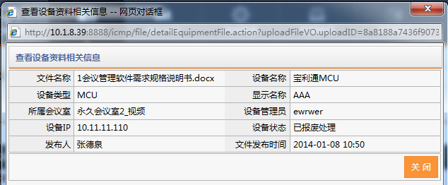

图 设备资料查看

## 统计分析

### 告警信息

进入如图3- 69所示界面。在上边的查询栏中，选择“警告类型”或者“起止时间”，点击“查询”按钮，即可得到相应的结果集，显示在列表中。

该页面的查询栏下的右下方有 “导出”链接，点“导出”即可导出查询结果的相应excel表。

列表中的每条数据后面的操作栏中，都有“查看”选项，点击“查看”，即可查看该条告警的详细信息。

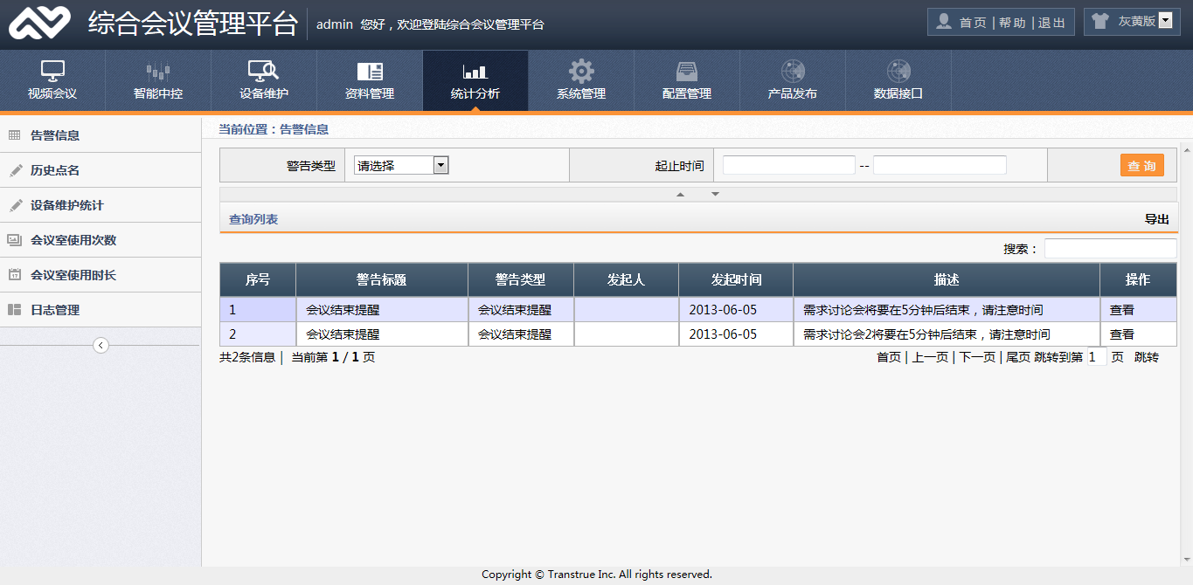

图3- 69告警信息列表

### 历史点名

进入如图3- 70所示界面。在上边的查询栏中，输入“起止时间”，点击“查询”按钮，即可得到相应的结果集，显示在列表中。

该页面的查询栏下的右下方有 “导出”链接，点“导出”即可导出查询结果的相应excel表。

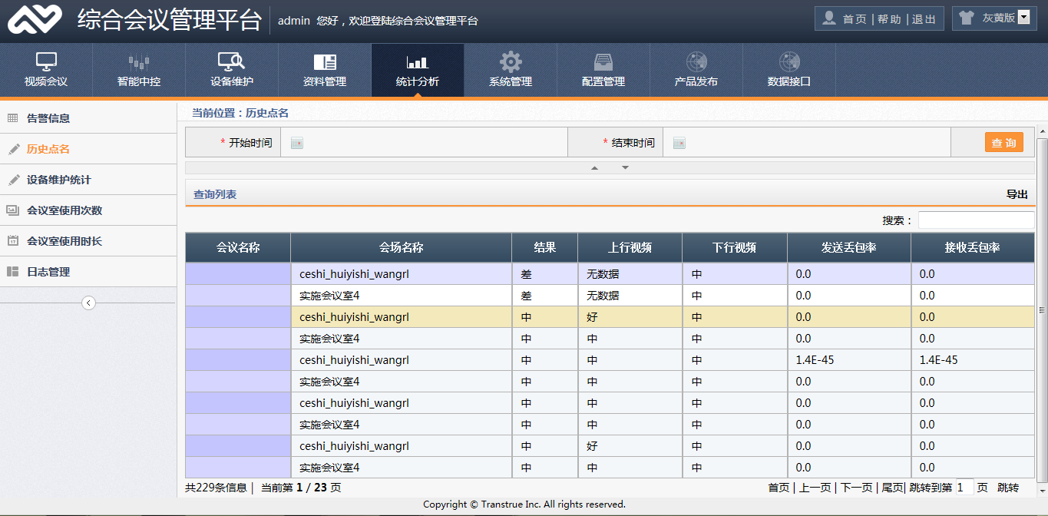

图3- 70历史点名

### 设备维护统计

进入如图3- 71所示界面。在上边的查询栏中，选择“起止时间”或者“会议室”，点击“查询”按钮，即可得到相应的结果集，显示在图表中。统计结果包括维修次数统计、维修费用统计。

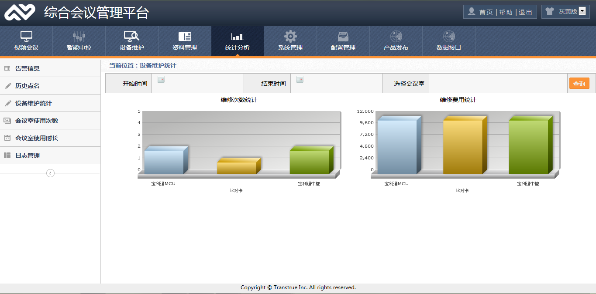

图3- 71设备维护统计

### 月统计

进入下图所示界面。在上边的查询栏中，选择“年月”，点击“查询”按钮，即可得到相应的结果，显示在列表中；可在搜索框中输入信息对列表信息进行模糊搜索。统计结果以列表模式和图表模式展示。

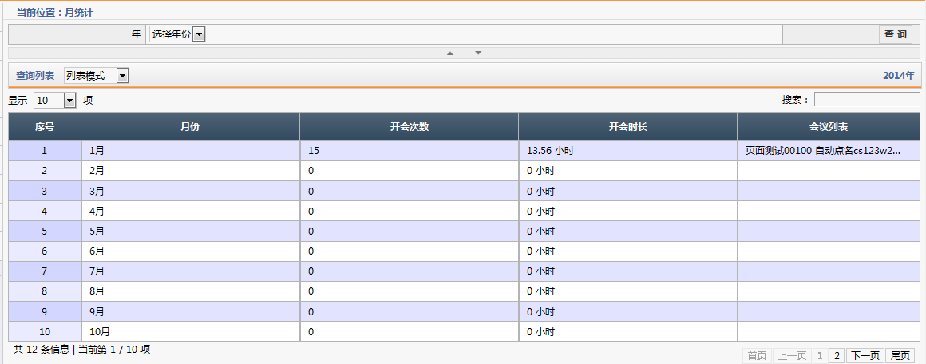

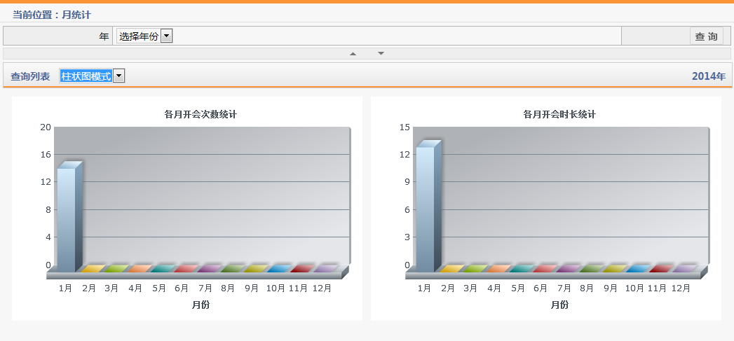

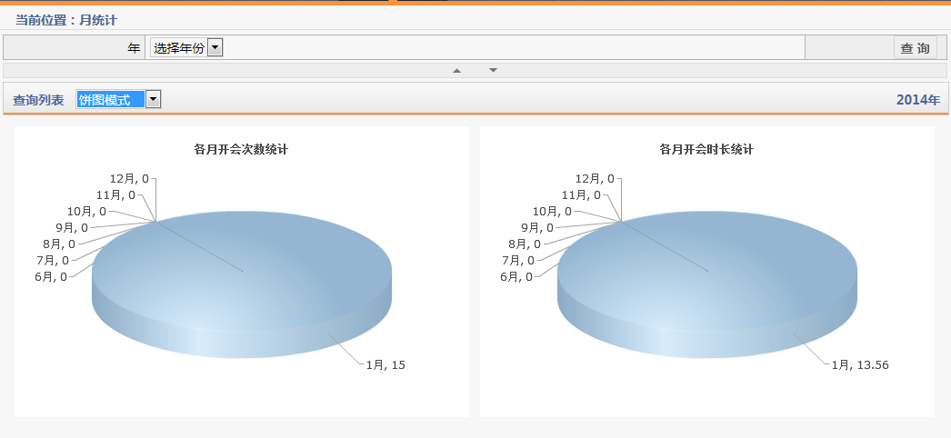

### 部门统计

进入下图所示界面。在上边的查询栏中，选择“年”、“月”，点击“查询”按钮，即可得到相应的结果集，显示在列表中；可在搜索框中输入信息对列表信息进行模糊搜索。统计结果以列表模式和图表模式展示。

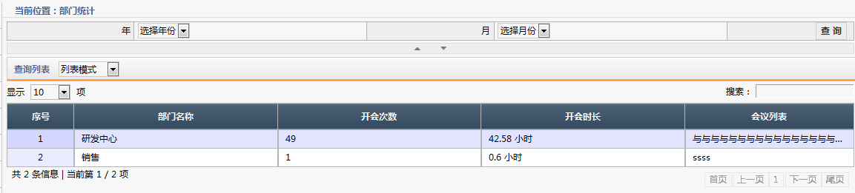

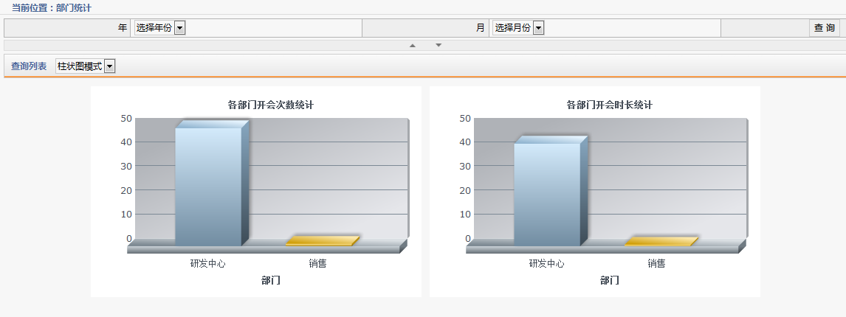

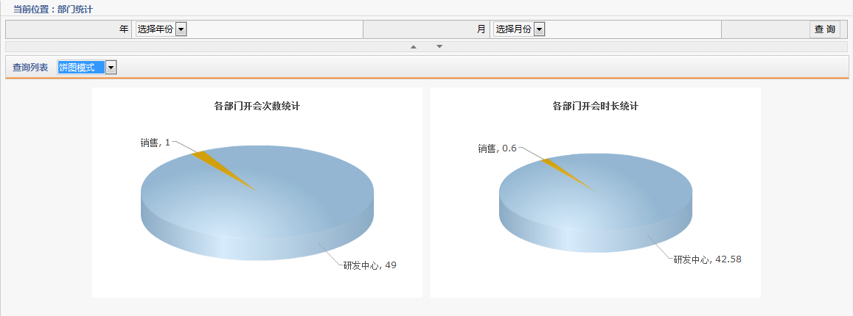

### 类型统计

进入下图所示界面。在上边的查询栏中，选择“年”、“月”，点击“查询”按钮，即可得到相应的结果集，显示在列表中；可在搜索框中输入信息对列表信息进行模糊搜索。统计结果以列表模式和图表模式展示。

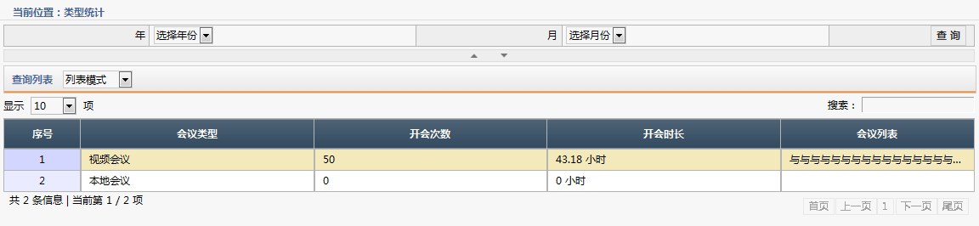

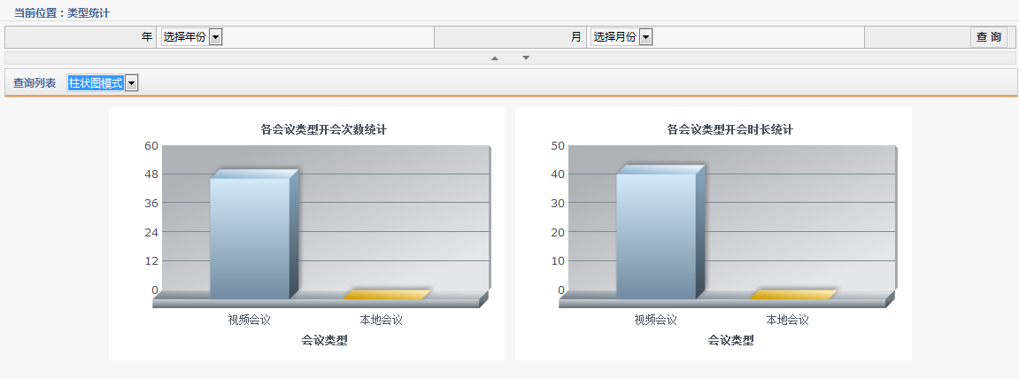

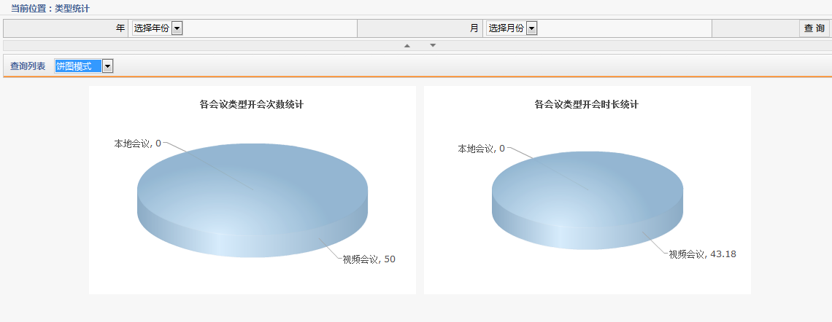

### 标签统计

进入下图所示界面。在上边的查询栏中，选择“年”、“月”，点击“查询”按钮，即可得到相应的结果集，显示在列表中；可在搜索框中输入信息对列表信息进行模糊搜索。统计结果以列表模式和图表模式展示。

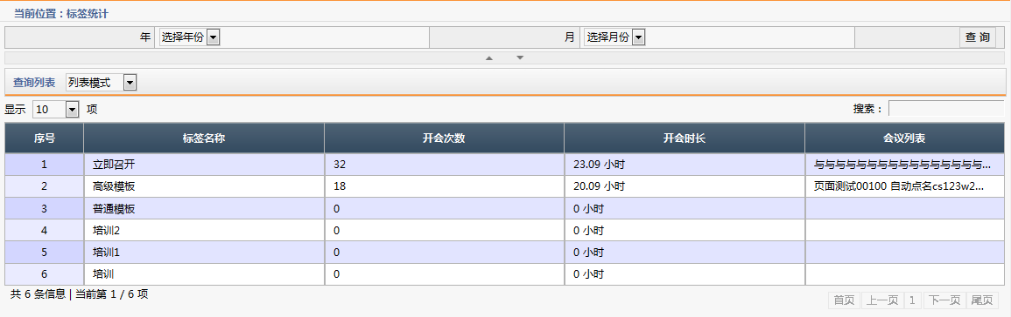

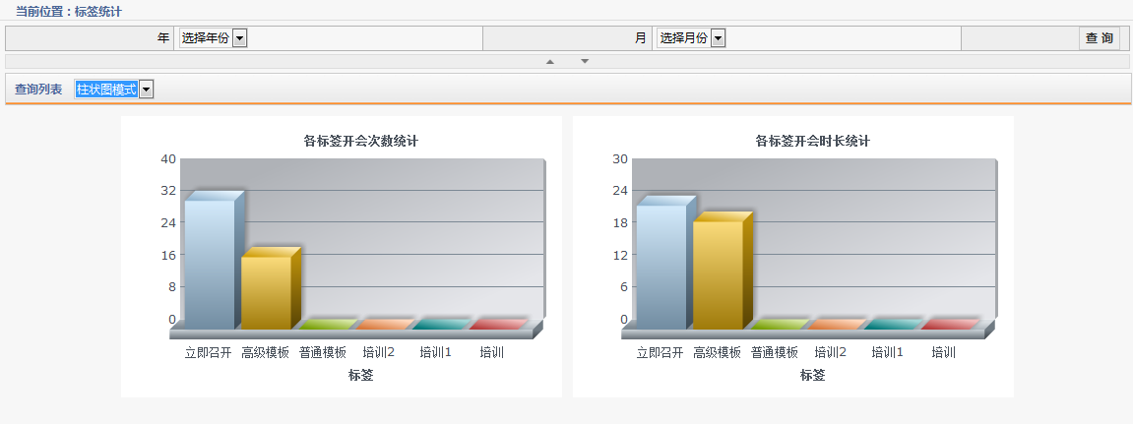

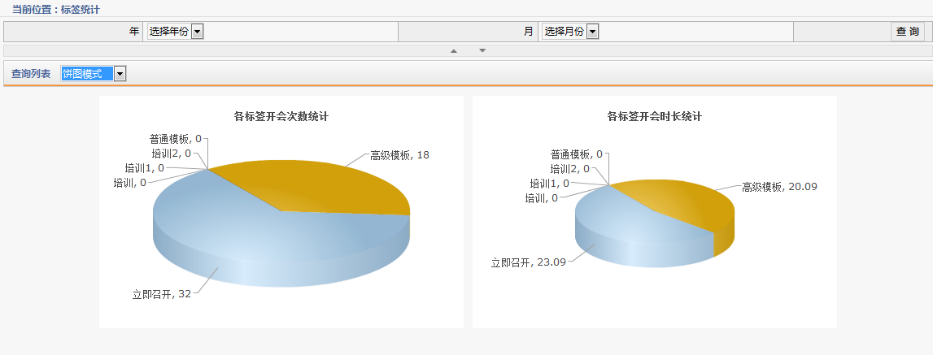

### 会议室统计

进入下图所示界面。在上边的查询栏中，选择“年”、“月”，点击“查询”按钮，即可得到相应的结果集，显示在列表中；可在搜索框中输入信息对列表信息进行模糊搜索。统计结果以列表模式和图表模式展示。

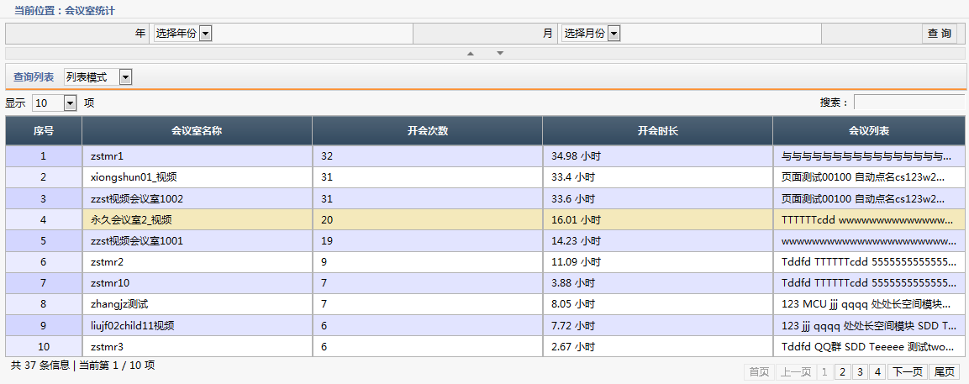

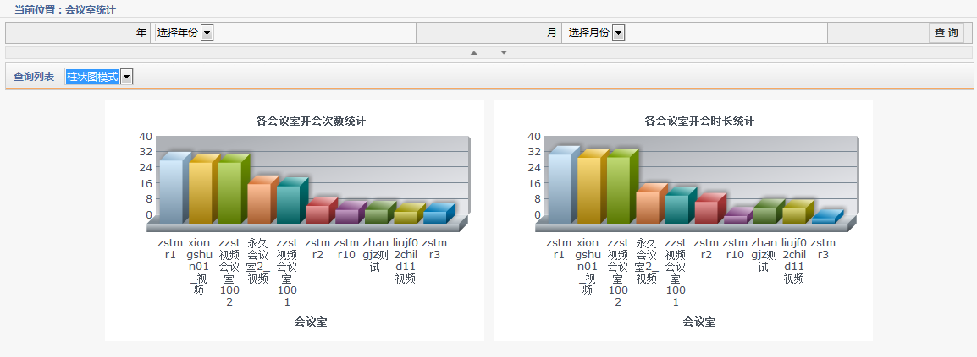

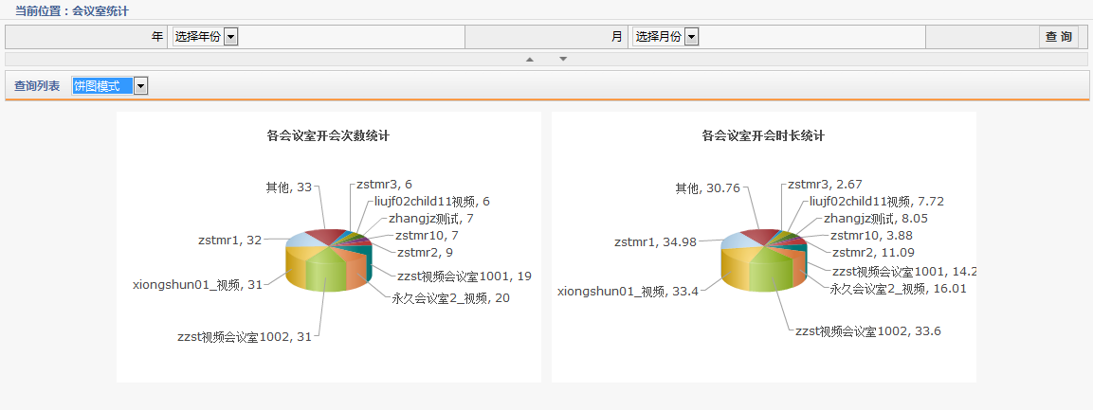

### 日志管理

进入如图3- 74所示界面。在上边的查询栏中，选择“操作人”或者“日志类型”、“起止时间”，点击“查询”按钮，即可得到相应的结果集，显示在列表中。

该页面的查询栏下的右下方有 “导出”链接，点“导出”即可导出查询结果的相应excel表。

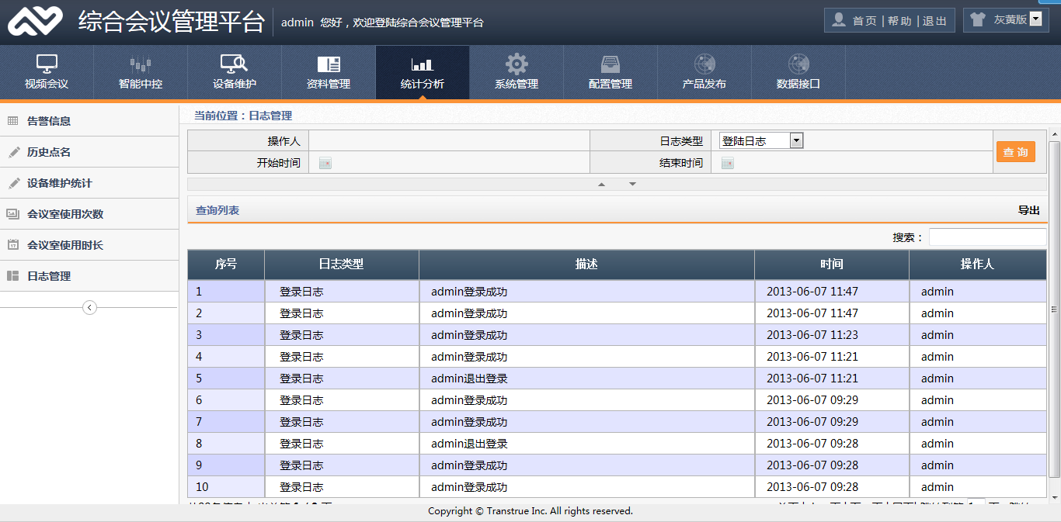

图3- 74日志管理

## 系统管理

### 备份设置

进入如图3- 76所示界面。该页面包括MCU备份管理和终端备份管理两个标签页面，页面的右上方有 “增加”链接，选择MCU备份管理标签，点击“增加”则增加一条MCU备份信息，如图3- 77所示；同样选择终端备份管理标签，点击“增加”则增加一条终端备份信息，如图3- 78所示。

列表中的每条数据后面的操作栏中，都有 “删除”选项，点击“删除”将弹出验证框，点击确定，该MCU备份/终端备份将被删除。

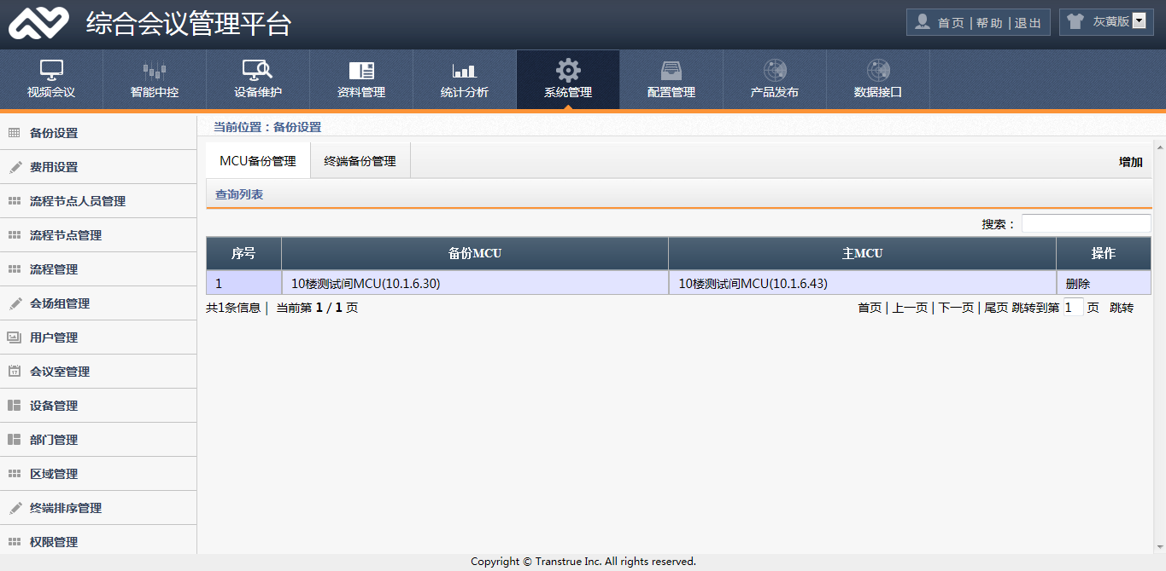

图3- 76备份设置-查询列表

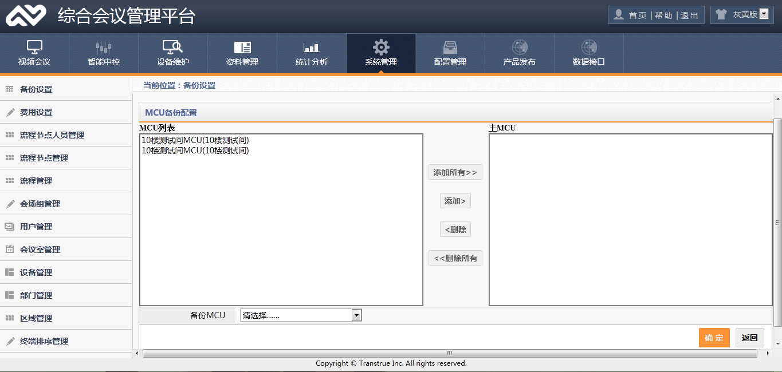

图3- 77增加MCU备份

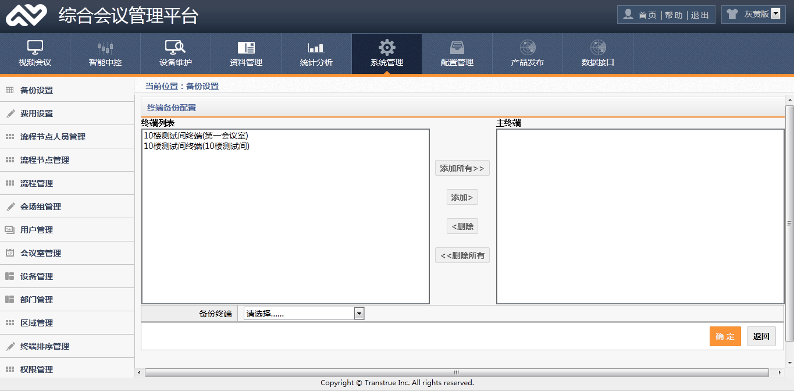

图3- 78增加终端备份

### 费用设置

进入如图3- 79所示界面。在该页面设置“集团领导”、“部门领导”、“员工”的费用，点击“确定”则设置生效。

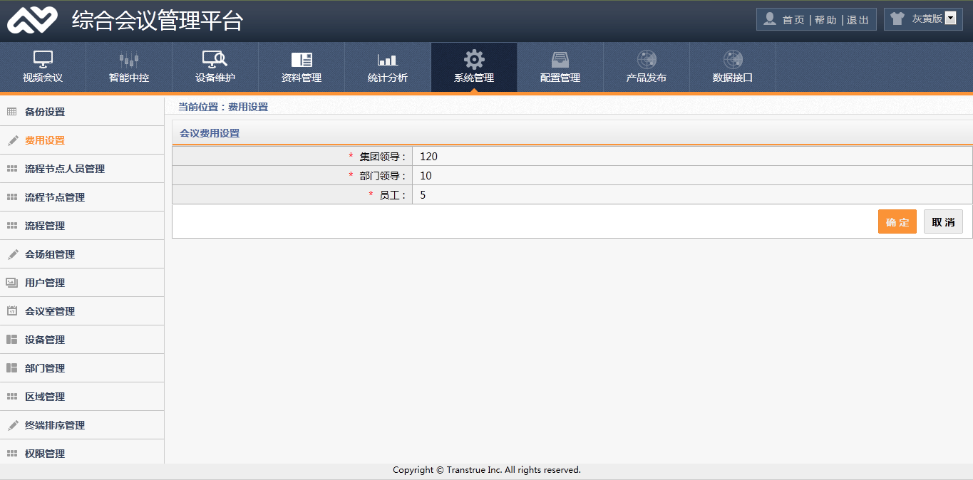

图3- 79费用设置

### 流程节点人员管理

进入如图3- 80所示界面。在上边的查询栏中，输入“流程名称”或者“节点名称”，点击“查询”按钮，即可得到相应的结果集，显示在列表中。

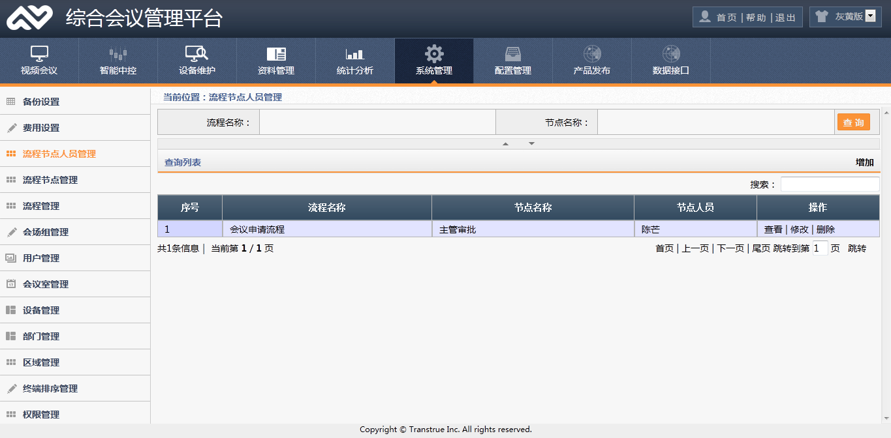

图3- 80流程节点人员管理-查询列表

该页面的查询栏下的右下方有“增加”链接，点击“增加”，即可增加流程节点人员，如图3- 81所示。

列表中的每条数据后面的操作栏中，都有三个选项“删除”、“修改”、“查看”。点击“删除”将弹出验证框，点击确定，该流程节点人员将被删除；点击“修改”，即进入流程节点人员信息修改界面，输入相应信息，点确定，该流程节点人员修改后的信息将覆盖原有信息；点击“查看”，即可查看该流程节点人员的详细信息，如图3- 82所示。

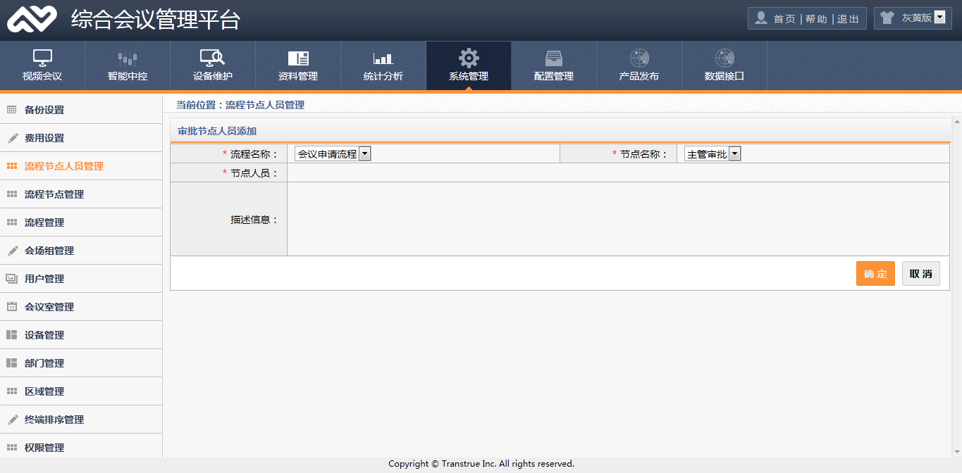

图3- 81增加流程节点人员

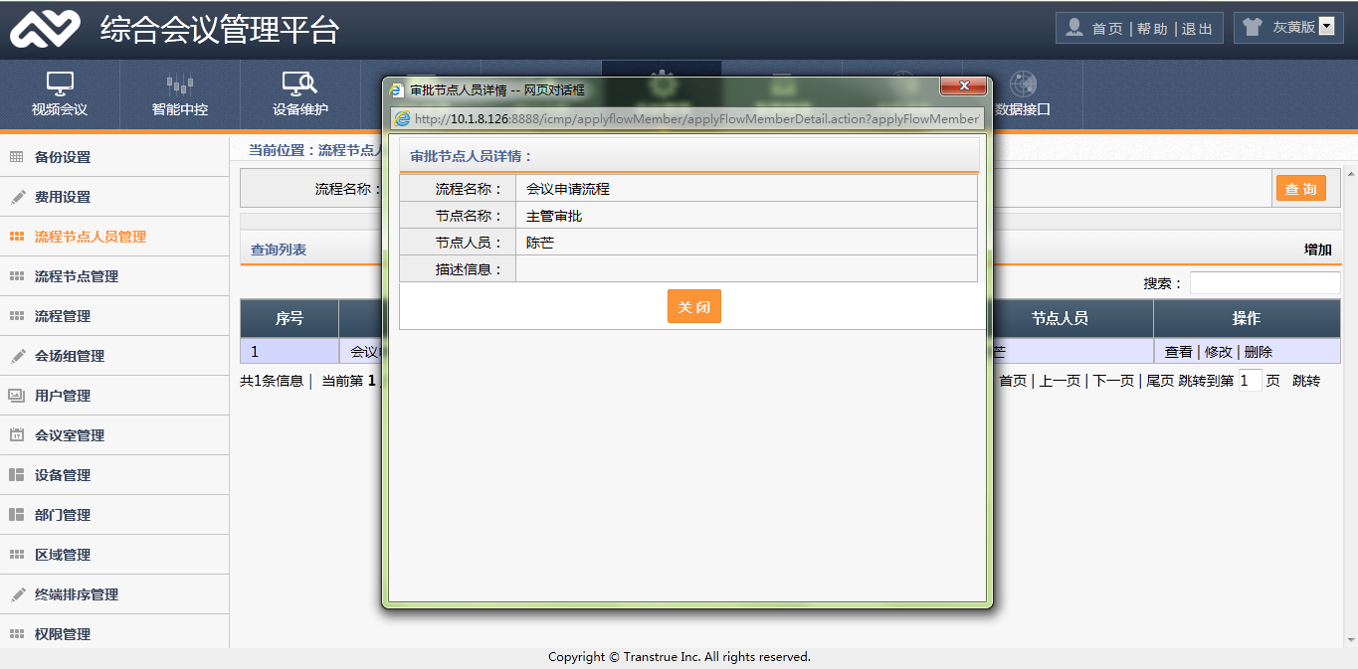

图3- 82流程节点人员详情

### 流程节点管理

进入如图3- 83所示界面。在上边的查询栏中，输入“流程名称”或者“节点名称”，点击“查询”按钮，即可得到相应的结果集，显示在列表中。

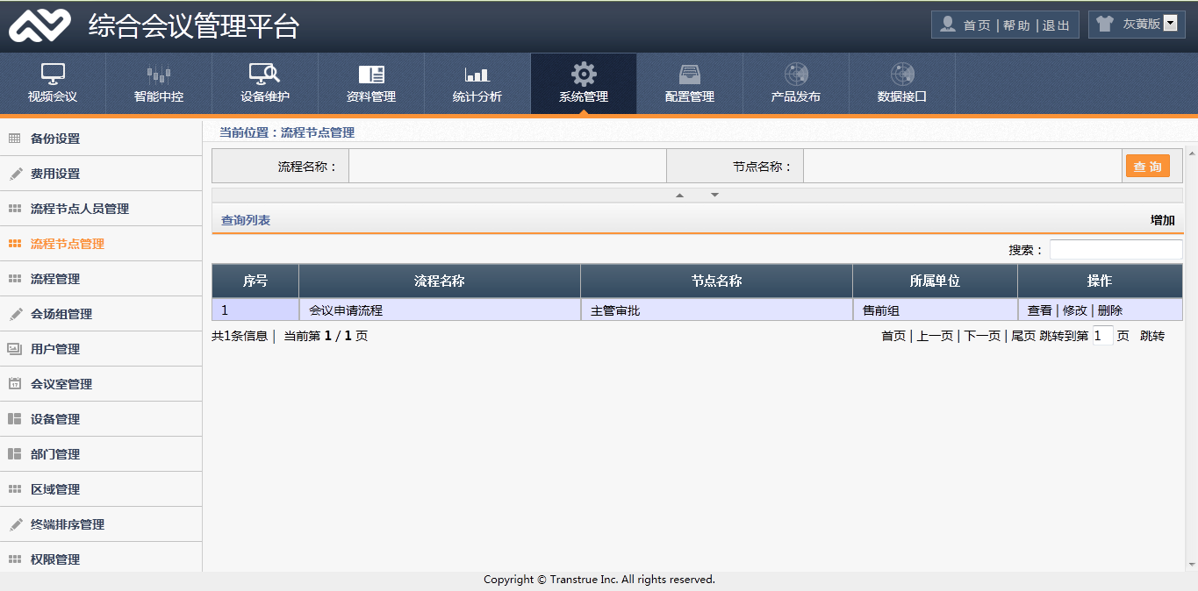

图3- 83流程节点管理-查询列表

该页面的查询栏下的右下方有“增加”链接，点击“增加”，即可增加流程节点，如图3- 84所示。

列表中的每条数据后面的操作栏中，都有三个选项“删除”、“修改”、“查看”。点击“删除”将弹出验证框，点击确定，该流程节点将被删除；点击“修改”，即进入流程节点信息修改界面，输入相应信息，点确定，该流程节点修改后的信息将覆盖原有信息；点击“查看”，即可查看该流程节点的详细信息，如图3- 85所示。

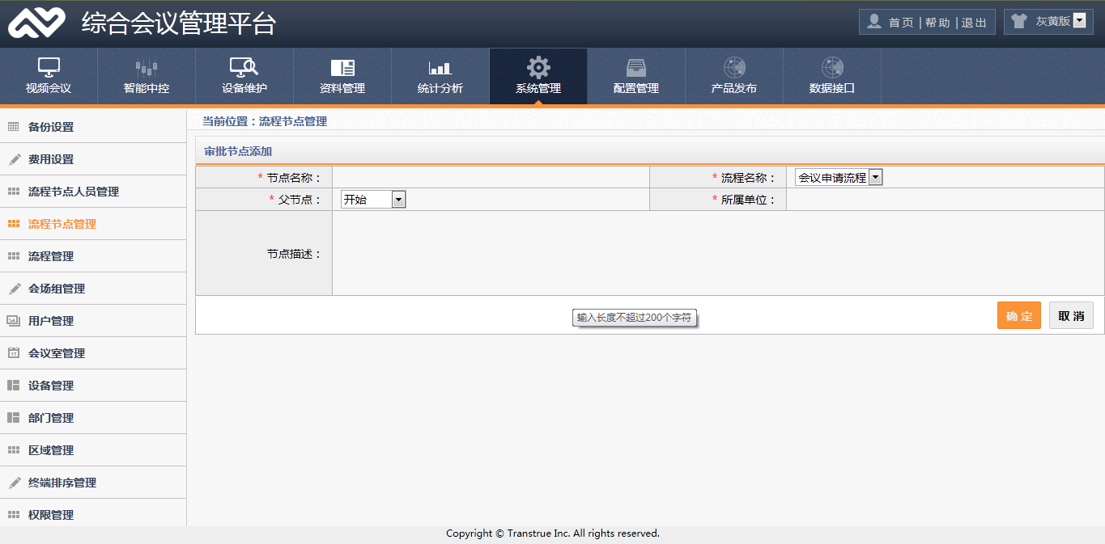

图3- 84增加流程节点

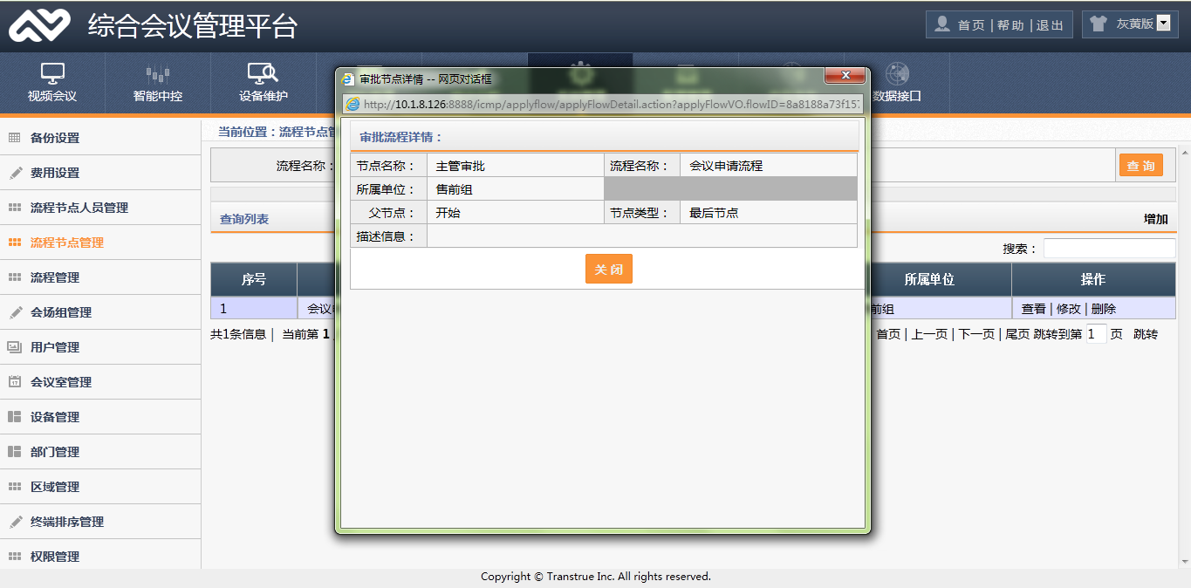

图3- 85流程节点详情

### 流程管理

进入如图3- 86所示界面。在上边的查询栏中，输入“流程名称”或者选择“所属单位”，点击“查询”按钮，即可得到相应的结果集，显示在列表中。

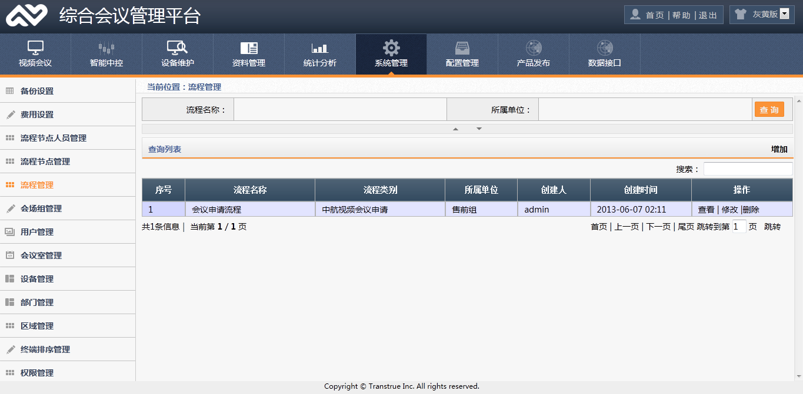

图3- 86流程管理

该页面的查询栏下的右下方有“增加”链接，点击“增加”，即可增加流程，如图3- 87所示。

列表中的每条数据后面的操作栏中，都有三个选项“删除”、“修改”、“查看”。点击“删除”将弹出验证框，点击确定，该流程将被删除；点击“修改”，即进入流程信息修改界面，输入相应信息，点确定，该流程修改后的信息将覆盖原有信息；点击“查看”，即可查看该流程的详细信息，如图3- 88所示。

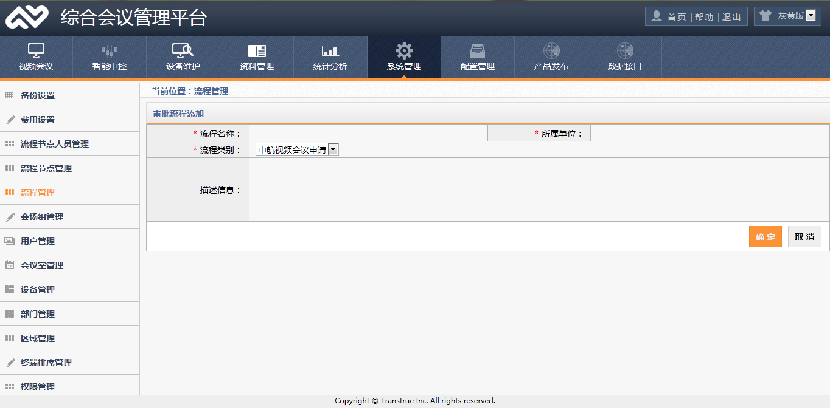

图3- 87增加流程

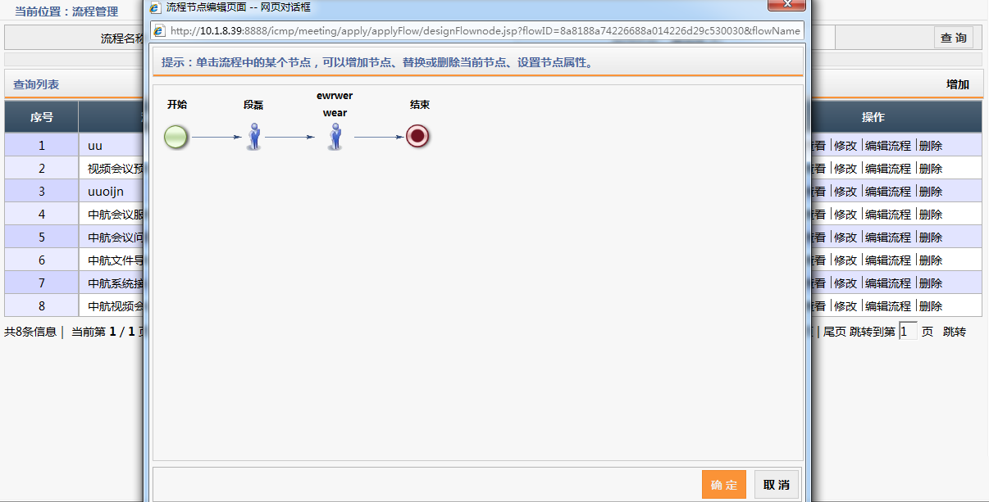

图3- 88流程详情

### 会场组管理

进入如图3- 89所示页面。该页面为会场组管理页面，在上边的查询栏中，输入“会场组名称”，点击“查询”按钮，即可得到相应的结果集，显示在列表中。

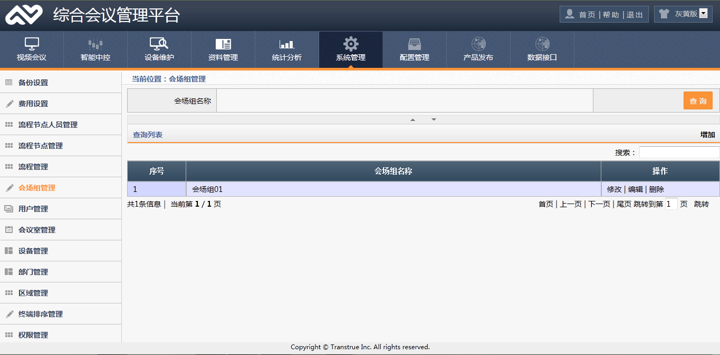

图3- 89会场组管理-查询列表

该页面的查询栏下的右下方有“增加”链接，点击“增加”，即可增加会场组，如图3- 90所示。

列表中的每条数据后面的操作栏中，都有三个选项“删除”、“修改”、“编辑”。点击“删除”将弹出验证框，点击确定，该会场组将被删除；点击“修改”，即进入会场组信息修改界面，输入相应信息，点确定，该会场组修改后的信息将覆盖原有信息。

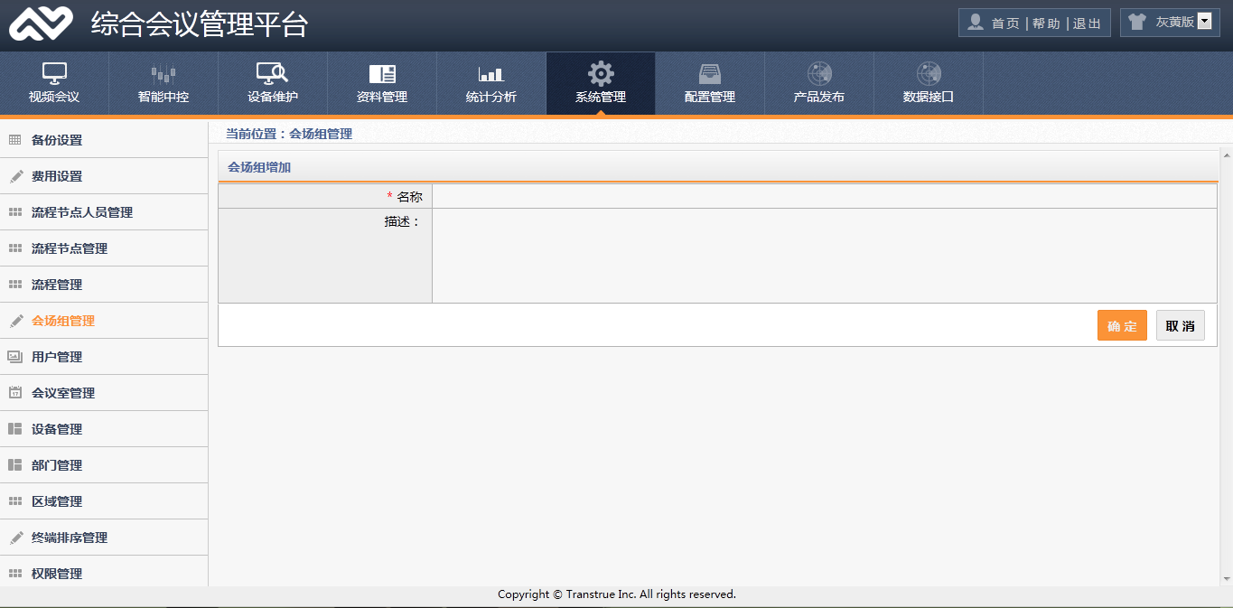

图3- 90增加会场组

点击“编辑”，进入编辑会场组查询列表页面，如图3- 91所示。该页面上边的查询栏中，输入“参会单位名称”，点击“查询”按钮，即可得到相应的结果集，显示在列表中。

该页面的查询栏下的右下方有“增加”、“地址薄”、“返回”链接，点击“增加”，即可增加新会场，如图3- 92所示；点击“地址薄”则可在当前已注册会场中选择会场，如图3- 93所示；点击“返回”则返回到会场组管理页面。

图图3- 91列表中的每条数据后面的操作栏中，都有两个选项“删除”、 “编辑”。点击“删除”将弹出验证框，点击确定，该会场将被删除；点击“编辑”，即进入会场信息修改界面，输入相应信息，点确定，该会场修改后的信息将覆盖原有信息。列表中的每条数据后面还有“广播者”和“演讲者”两个复选框，选择“广播者”则该会场成为广播者，选择“演讲者”则该会场可以演讲。

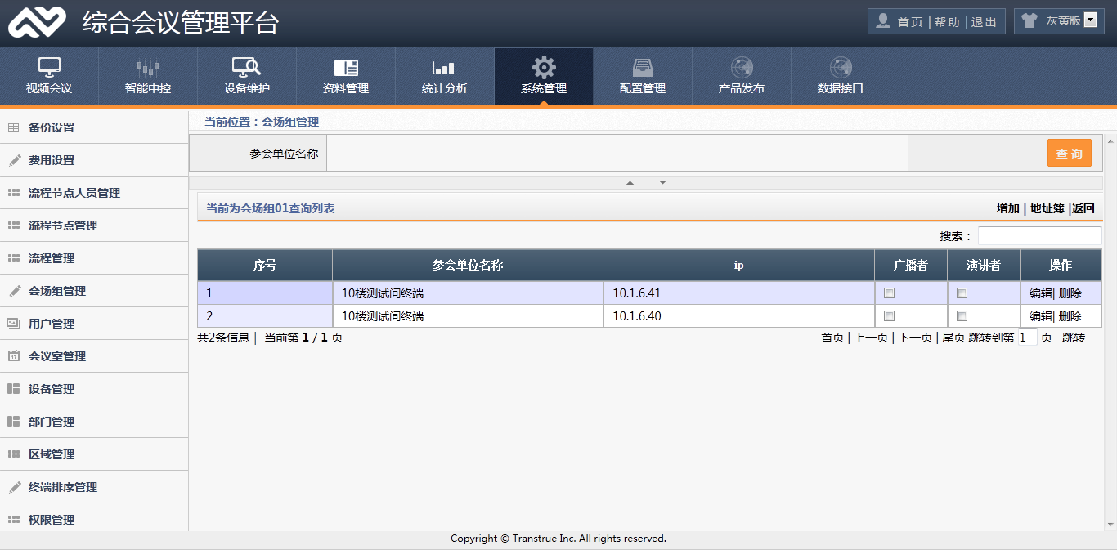

图3- 91编辑会场组-查询列表

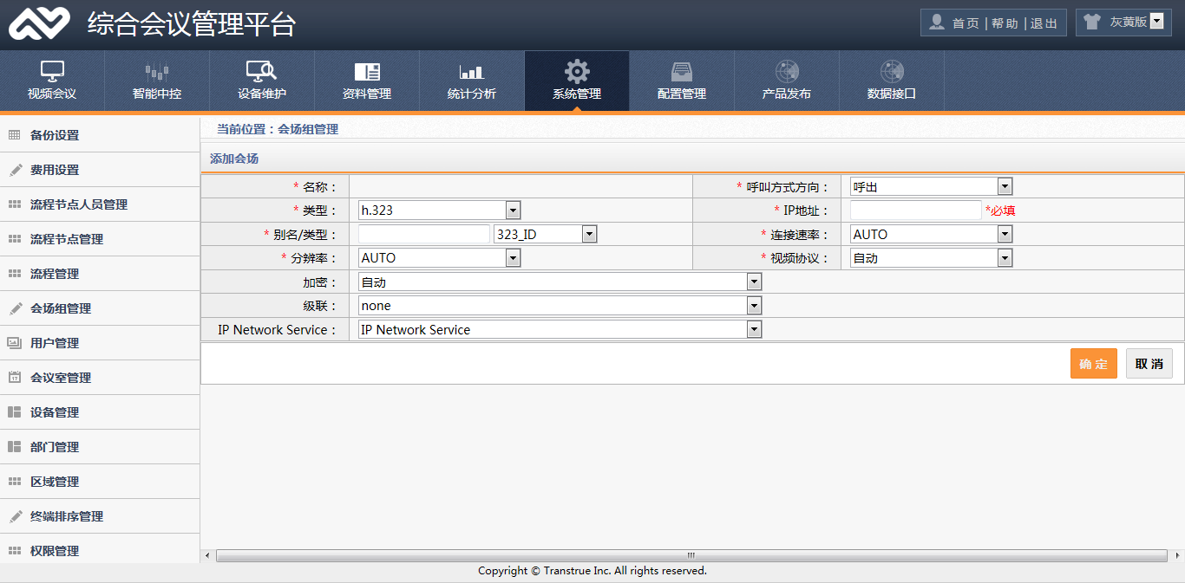

图3- 92编辑会场组-增加新会场

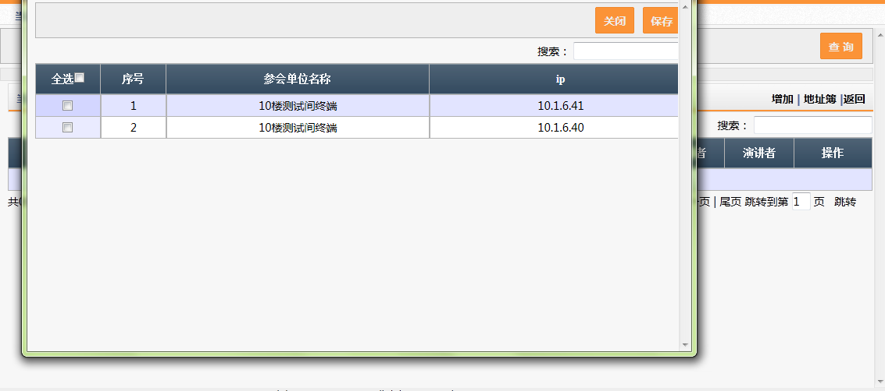

图3- 93编辑会场组-地址薄选择会场

### 用户管理

进入如图3- 94所示界面。该界面即为用户管理界面，在上边的查询栏中，选择“部门”或者输入“用户名”，点击“查询”按钮，即可得到相应的结果集，显示在列表中。

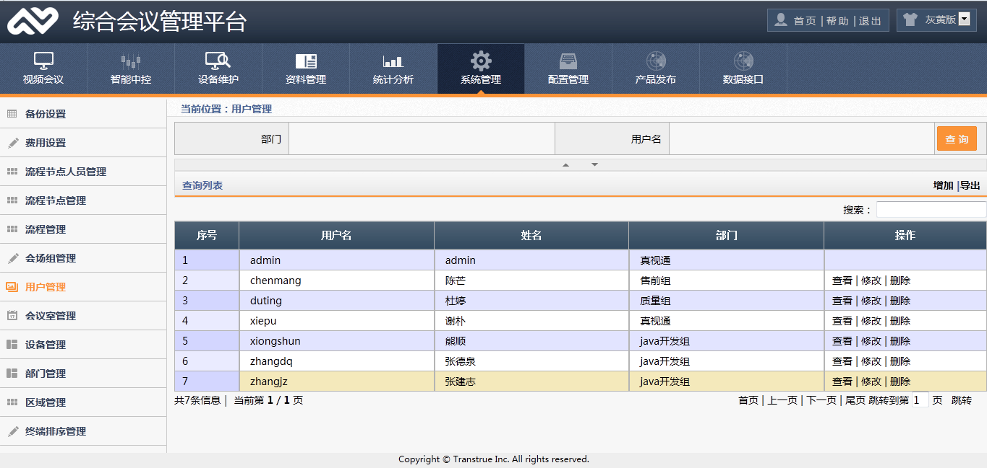

图3- 94用户管理-查询列表

该页面的查询栏下的右下方有“增加”和“导出”两个链接，点击“增加”，即可增加系统用户，如图3- 95所示。点“导出”即可导出查询结果的相应excel表。

列表中的每条数据后面的操作栏中，除了管理员，都有三个选项“删除”、“修改”、“查看”。点击“删除”将弹出验证框，点击确定，该用户将被删除；点击“修改”，即进入用户信息修改界面，输入相应信息，点确定，该用户修改后的信息将覆盖原有信息；点击“查看”，即可查看相应用户的详细信息，如图3- 96所示。

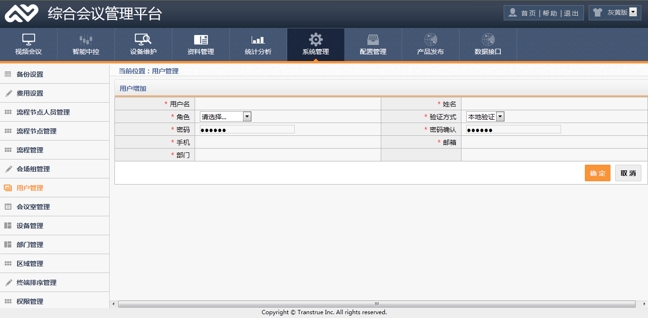

图3- 95增加用户

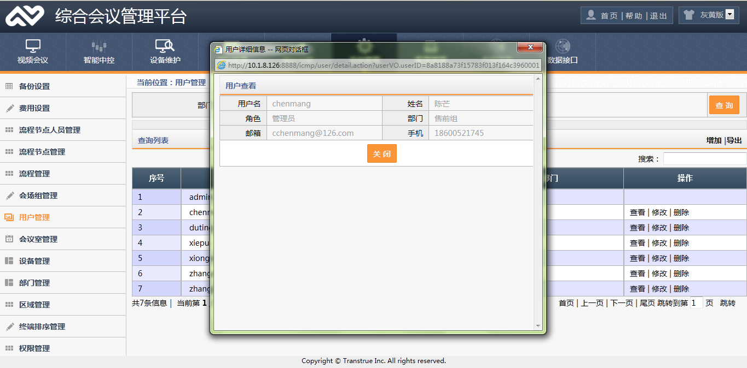

图3- 96查看用户详情

### 会议室管理

进入如图3- 97所示界面。该界面即为会议室管理界面，在上边的查询栏中，选择“会议室名称”或者“会议室类型”，点击“查询”按钮，即可得到相应的结果集，显示在列表中。

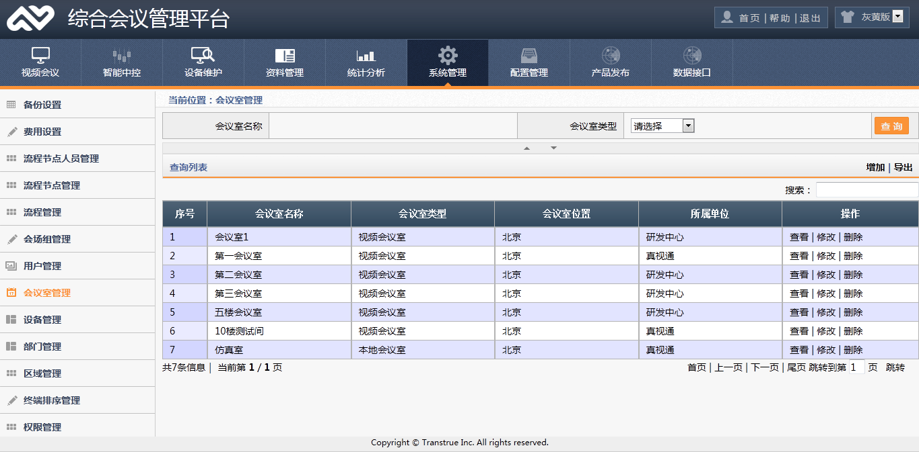

图3- 97会议室管理-查询列表

该页面的查询栏下的右下方有“增加”和“导出”两个链接，点击“增加”，即可增加会议室，如图3- 98所示。点“导出”即可导出查询结果的相应excel表。

列表中的每条数据后面的操作栏中，都有三个选项“删除”、“修改”、“查看”。点击“删除”将弹出验证框，点击确定，该会议室将被删除；点击“修改”，即进入会议室信息修改界面，输入相应信息，点确定，该会议室修改后的信息将覆盖原有信息；点击“查看”，即可查看相应会议室的详细信息。如图3- 99所示。

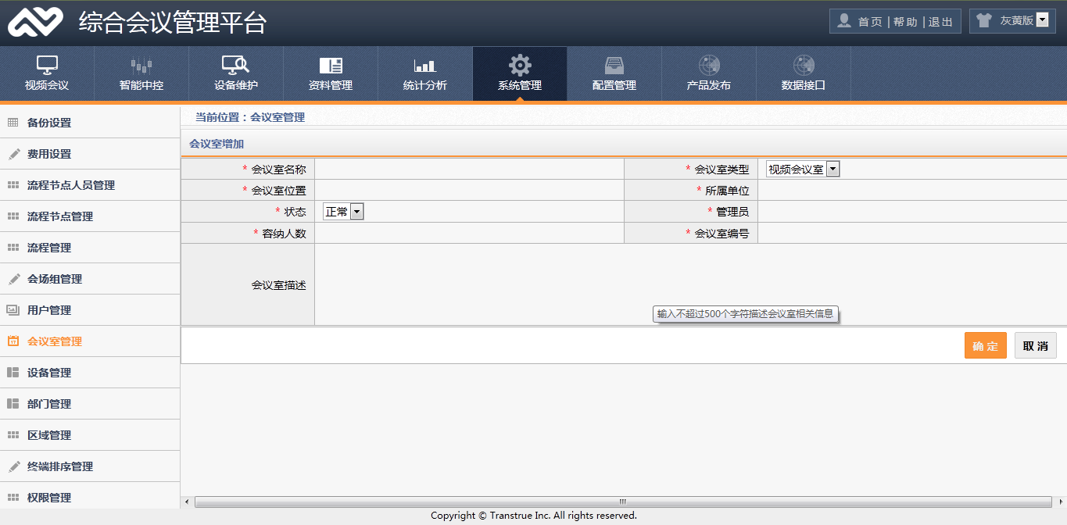

图3- 98增加会议室

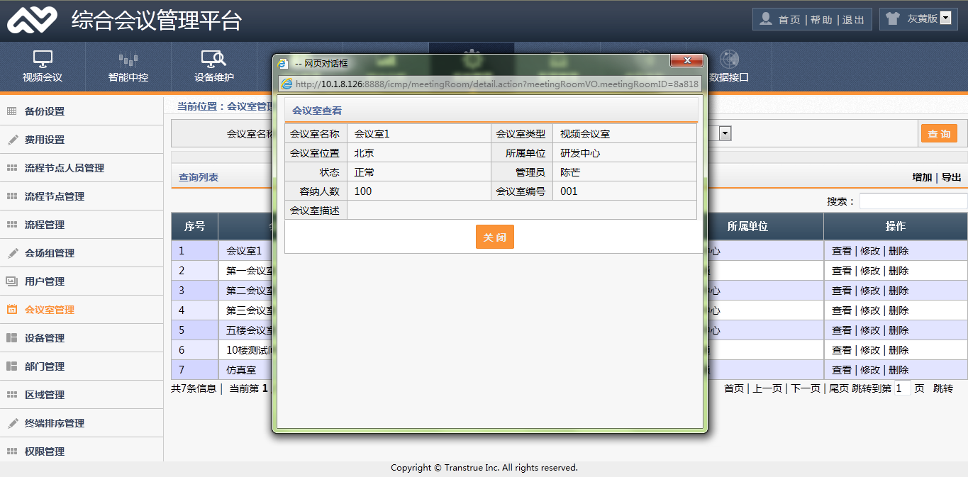

图3- 99查看会议室详情

### 设备管理

进入如图3-116所示界面。维护会议室与设备之间的附属关系。维护音频设备、告示设备。

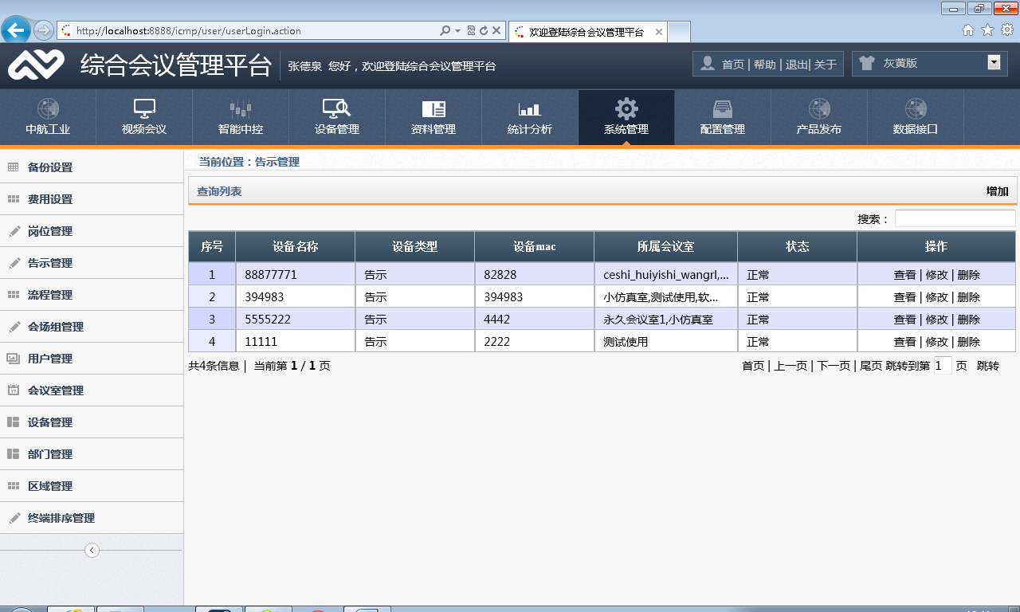

图3- 116告示管理

该页面的查询栏下的右上方有“增加”链接，点击“增加”，即可增加告示，如图3-117所示。

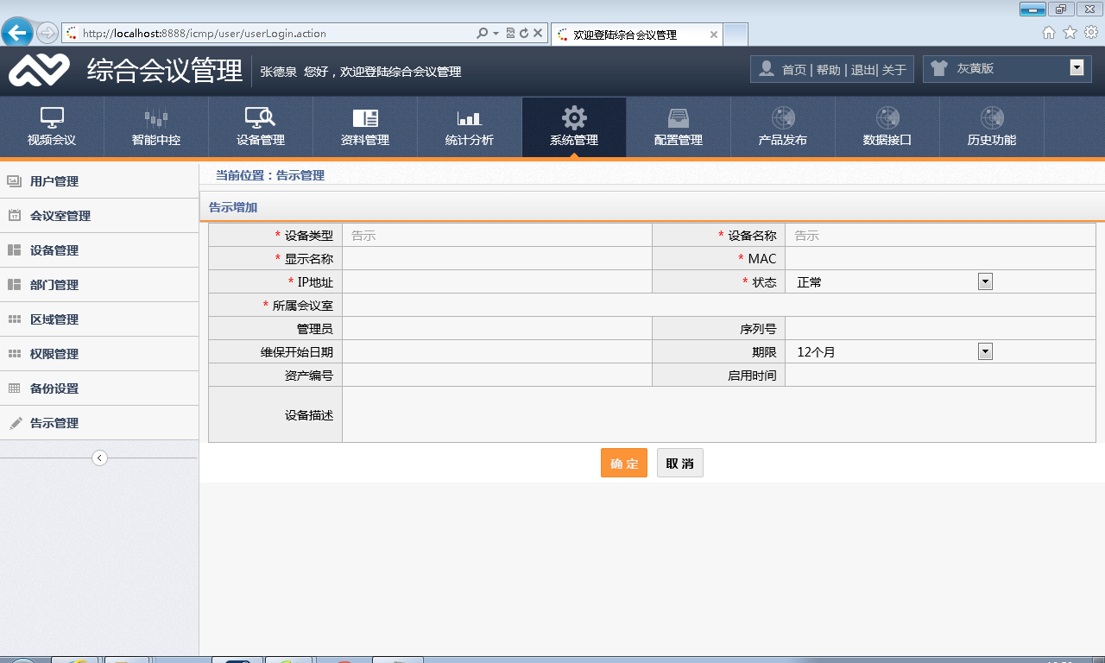

图3- 117告示增加

列表中的每条数据后面的操作栏中，都有三个选项 “查看”、“修改”、“删除”点击“删除”将弹出验证框，点击确定，该告示将被删除；点击“修改”，即进入告示信息修改界面，输入相应信息，点确定，该告示修改后的信息将覆盖原有信息；点“查看”，即可查看相应告示的详细信息，如图3-118所示。

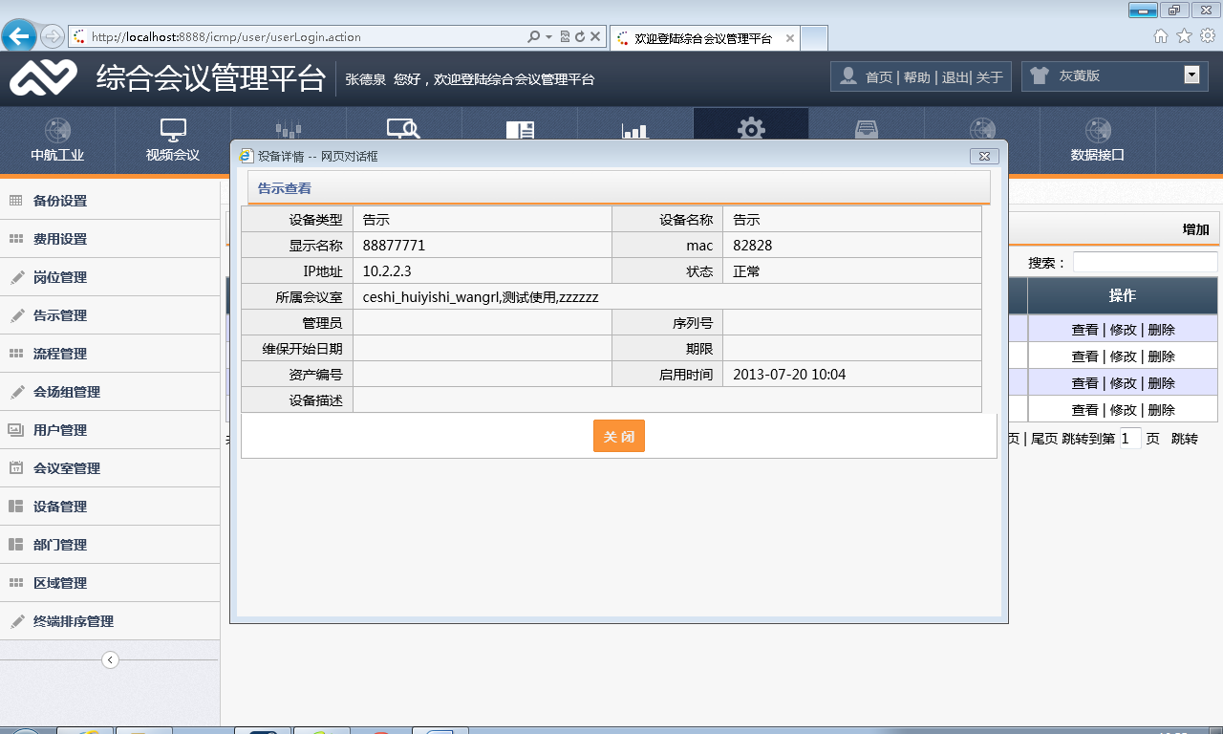

图3- 118告示详细

### 设备管理

进入如图3- 100所示界面。该界面即为设备管理界面，在上边的查询栏中，选择“设备类型”或者“所属会议室”，点击“查询”按钮，即可得到相应的结果集，显示在列表中。

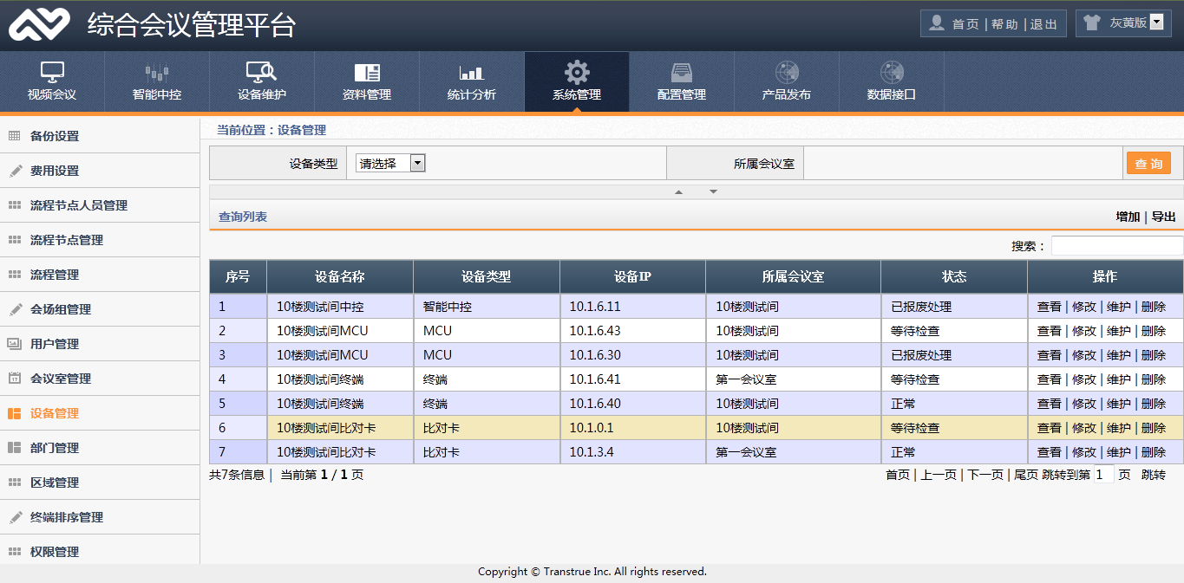

图3- 100设备管理-查询列表

该页面的查询栏下的右下方有“增加”和“导出”两个链接，点击“增加”，可以增加终端、MCU、中控、比对卡、其它设备，如图3- 101、图3- 102、图3- 103、图3- 104、图3- 105所示。点“导出”即可导出查询结果的相应excel表。

列表中的每条数据后面的操作栏中，都有四个选项“删除”、“修改”、“查看”、“维护”。点击“删除”将弹出验证框，点击确定，该设备将被删除；点击“修改”，即进入设备信息修改界面，输入相应信息，点确定，该设备修改后的信息将覆盖原有信息；点击“查看”，即可查看相应设备的详细信息，如图3- 106所示。点“维护”，即可添加相应设备的维护信息，包括维修信息和报废信息，如图3- 107所示。

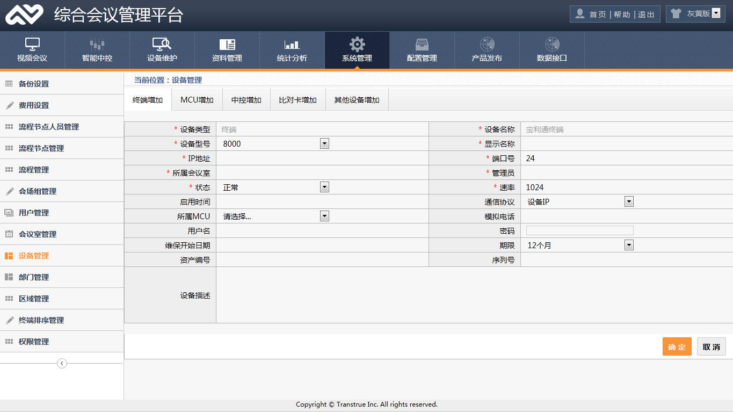

图3- 101增加终端

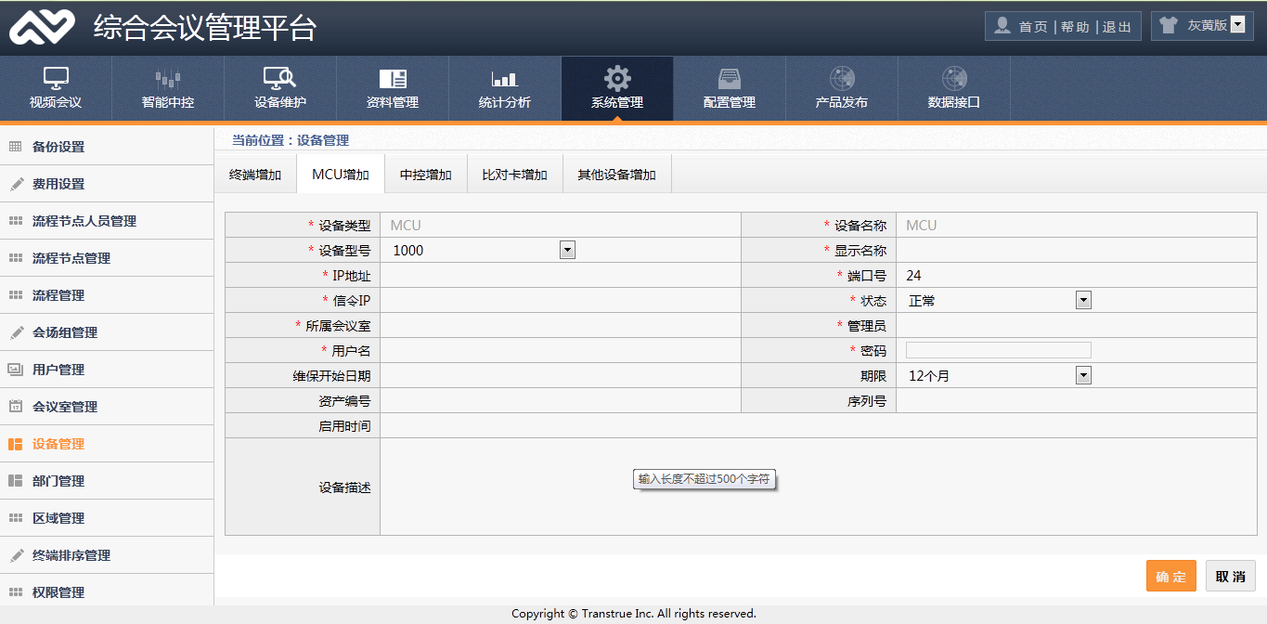

图3- 102增加MCU

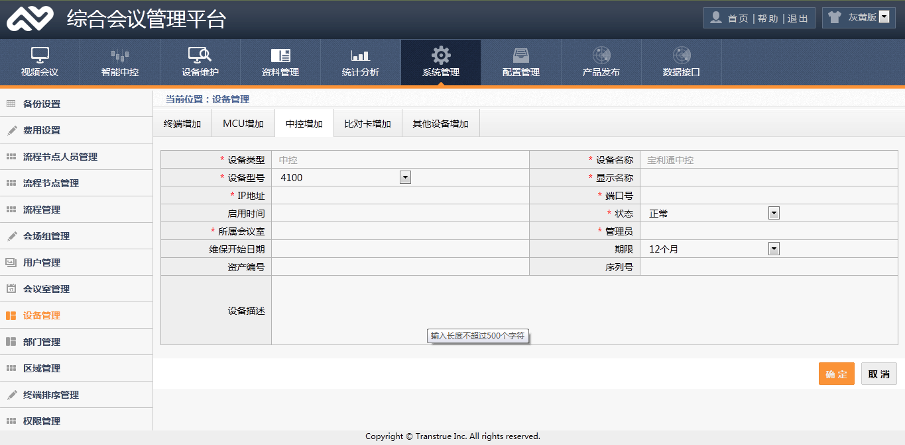

图3- 103增加中控

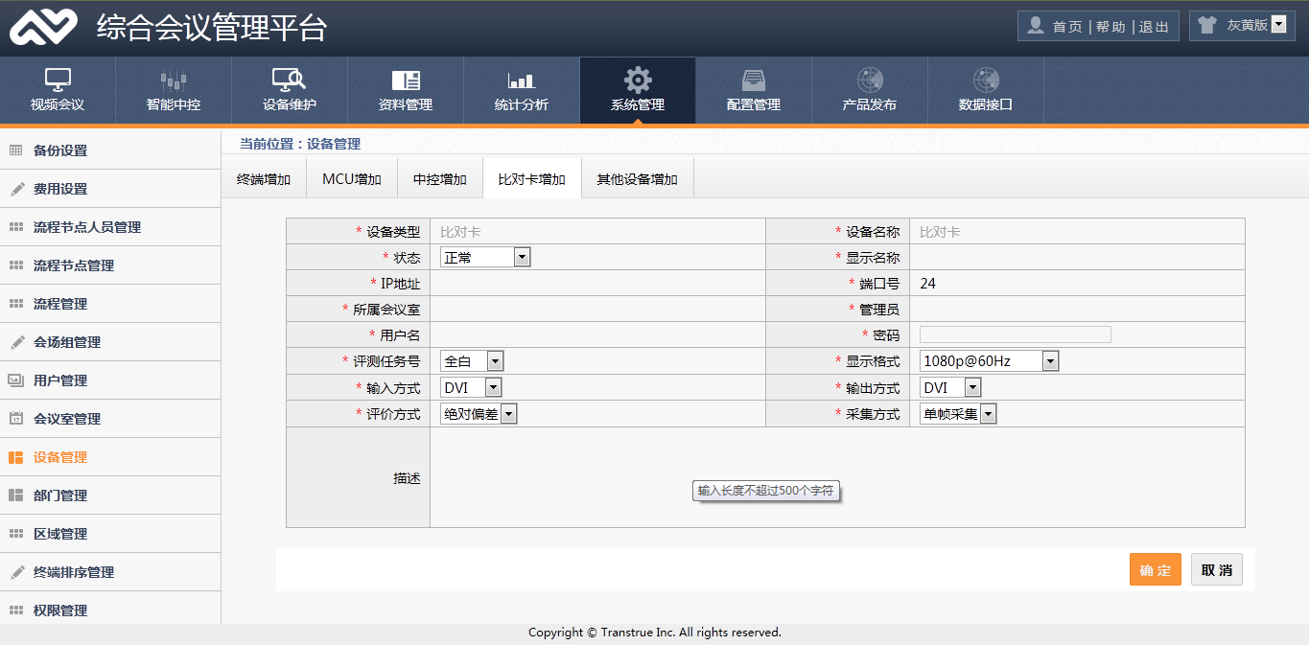

图3- 104增加比对卡

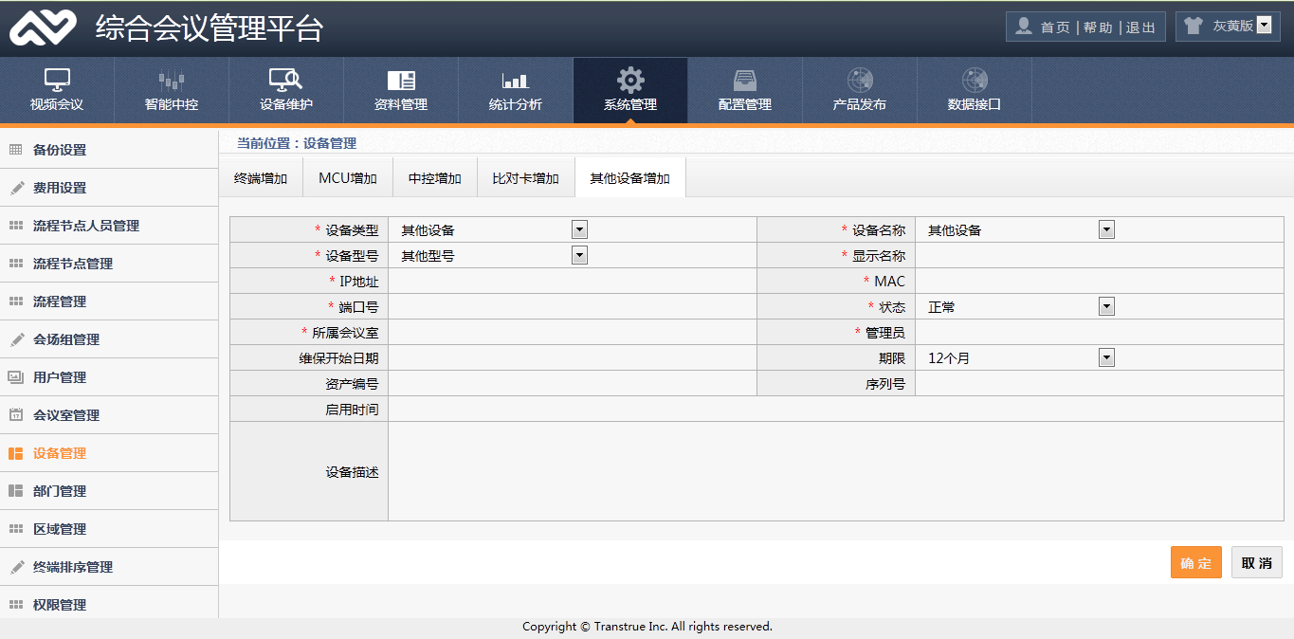

图3- 105增加其它设备

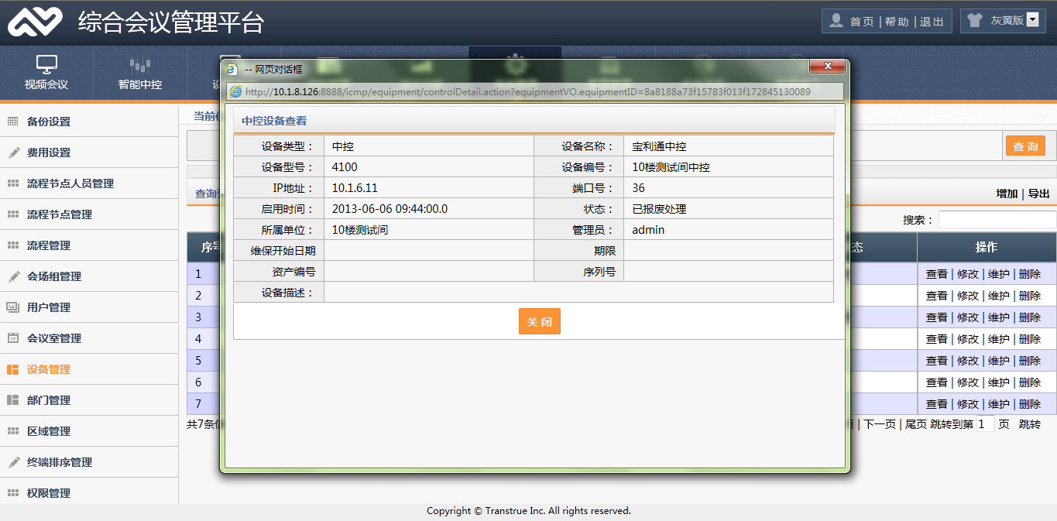

图3- 106查看设备详情

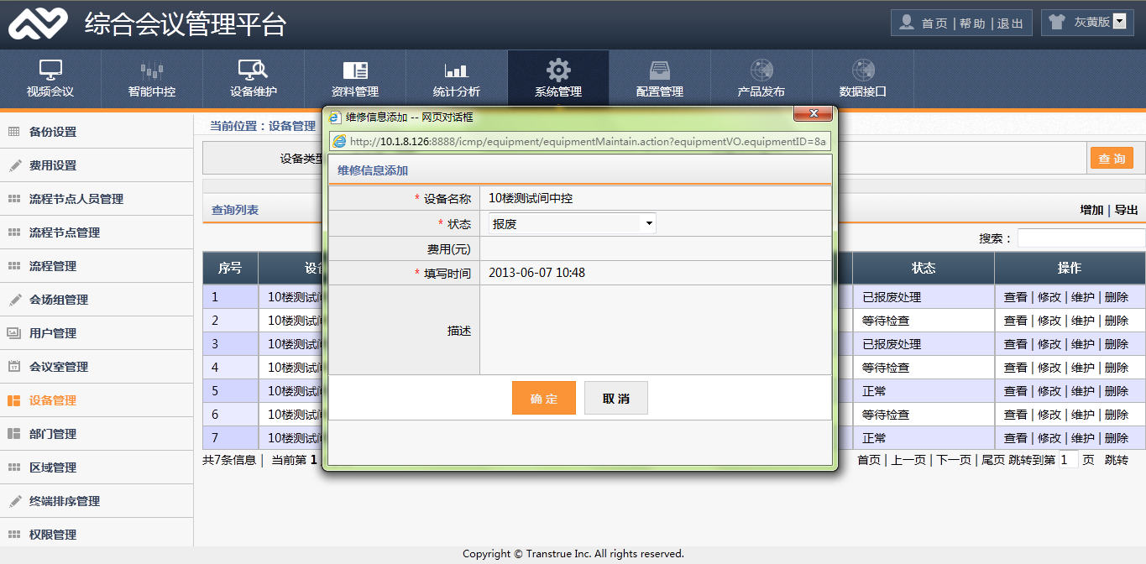

图3- 107添加设备维修信息

### 部门管理

进入如图3- 108所示界面。部门管理结构为树结构，可以将部门拖动到任意位置。鼠标焦点放在相应节点上，该节点右边即出现如图的三个图标，其中点击“”图标即可在该节点下增加子节点，点击“”图标即可重命名该节点，点击“”图标即可删除该节点。

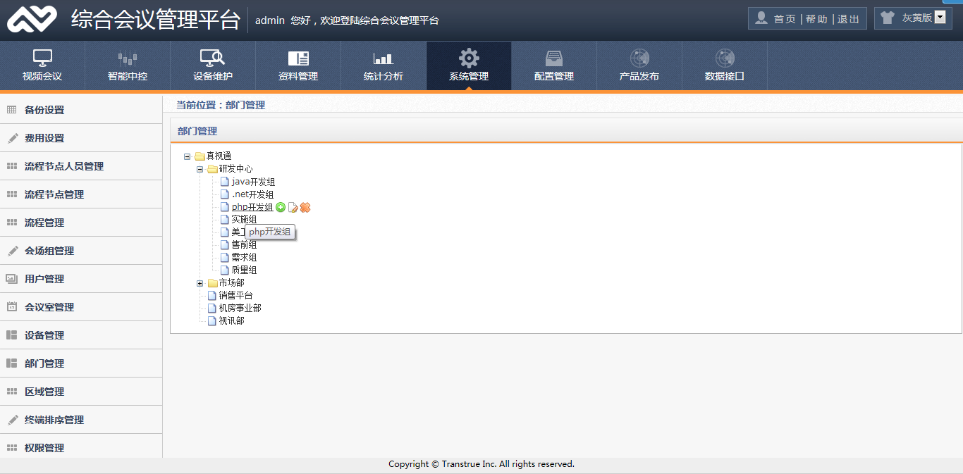

图3- 108部门管理

### 岗位管理

进入如下图所示界面。该界面即为岗位管理界面，在上边的查询栏中，选择“岗位编号”或者“岗位名称”，点击“查询”按钮，即可得到相应的结果集，显示在列表中。

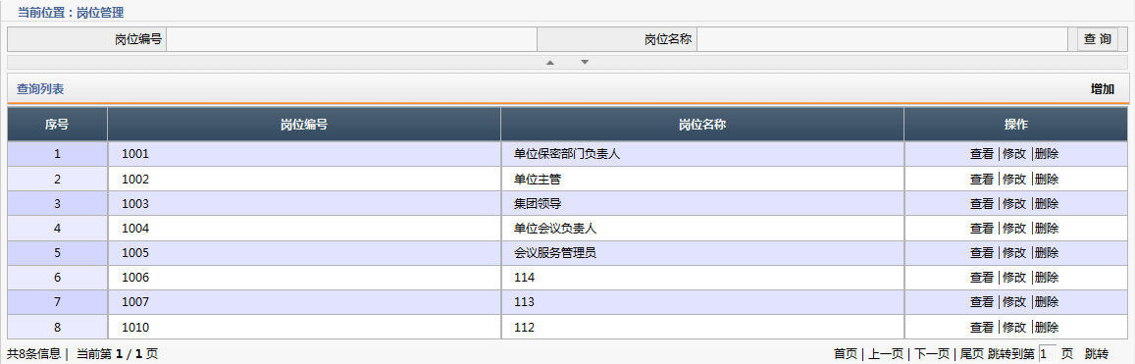

图 岗位管理-查询列表

该页面的查询栏下的右下方有“增加”链接，点击“增加”，即可增加会议室，如下图所示。

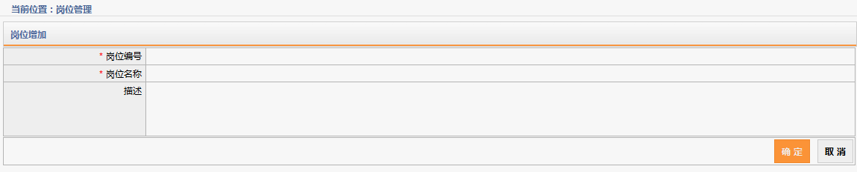

列表中的每条数据后面的操作栏中，都有三个选项“删除”、“修改”、“查看”。点击“删除”将弹出验证框，点击确定，该岗位将被删除；点击“修改”，即进入岗位信息修改界面，输入相应信息，点确定，该岗位修改后的信息将覆盖原有信息；点击“查看”，即可查看该岗位的详细信息。如下图示。

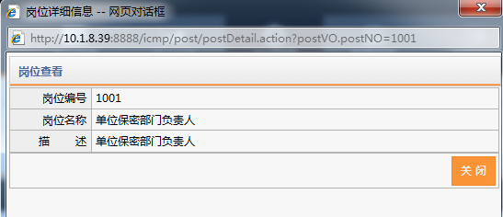

图 查看岗位详情

### 终端排序管理

进入如图3- 110所示界面。在上边的查询栏中，输入“轮询模板名称”点击“查询”按钮，即可得到相应的结果集，显示在列表中。

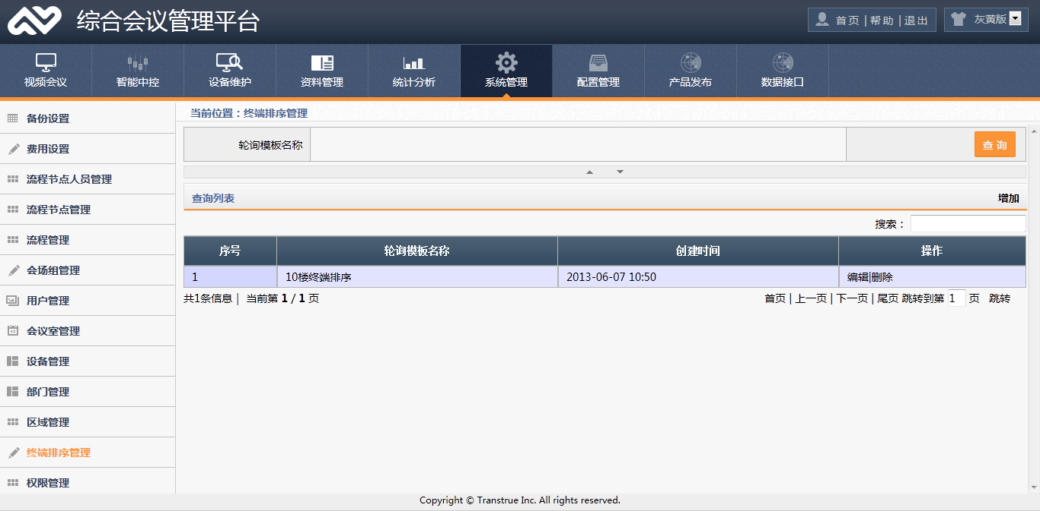

图3- 110终端排序管理-查询列表

该页面的查询栏下的右下方有“增加”链接，点击“增加”，即可增加终端排序，如图3- 111所示。

列表中的每条数据后面的操作栏中，都有两个选项“删除”、“编辑”。点击“删除”将弹出验证框，点击确定，该终端排序将被删除；点击“编辑”，即进入终端排序信息修改界面，输入相应信息，点确定，该终端排序修改后的信息将覆盖原有信息。

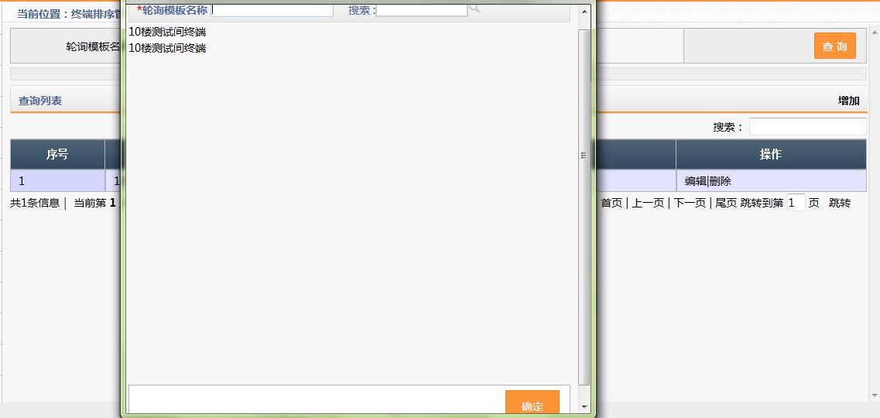

图3- 111增加终端排序

### 网络拓扑管理

进入如图3- 109所示界面。区域管理结构为树结构，可以将区域拖动到任意位置。鼠标焦点放在相应节点上，该节点右边即出现如图的三个图标，其中点击“”图标即可在该节点下增加子节点，点击“”图标即可重命名该节点，点击“”图标即可删除该节点。

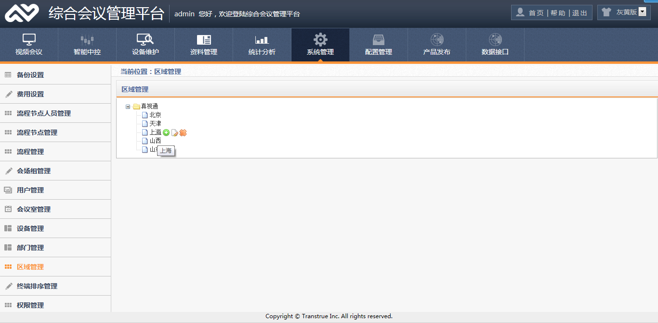

图3- 109区域管理

## 配置管理

### 会议模式

进入如图3- 117所示界面。在上边的查询栏中，输入“会议模式”或者选择“主MCU”，点击“查询”按钮，即可得到相应的结果集，显示在列表中。

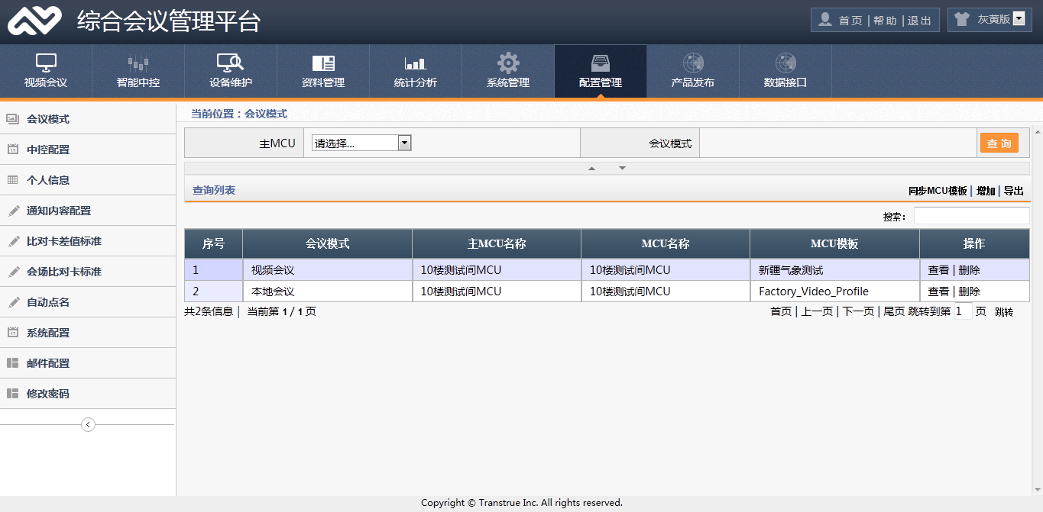

图3- 117会议模式-查询列表

该页面的查询栏下的右下方有“同步MCU模板”、“增加”、“导出”三个链接。点击“同步MCU模板”则会自动同步所有MCU上的模板，如图3- 118所示；点击“增加”，即可增加会议模式，如图3- 119所示；点“导出”即可导出查询结果的相应excel表。

列表中的每条数据后面的操作栏中，都有两个选项“查看”、“删除”。点击“删除”将弹出验证框，点击确定，该会议模式将被删除；点击“查看”，即可查看该会议模式的详细信息，如图3- 120所示。

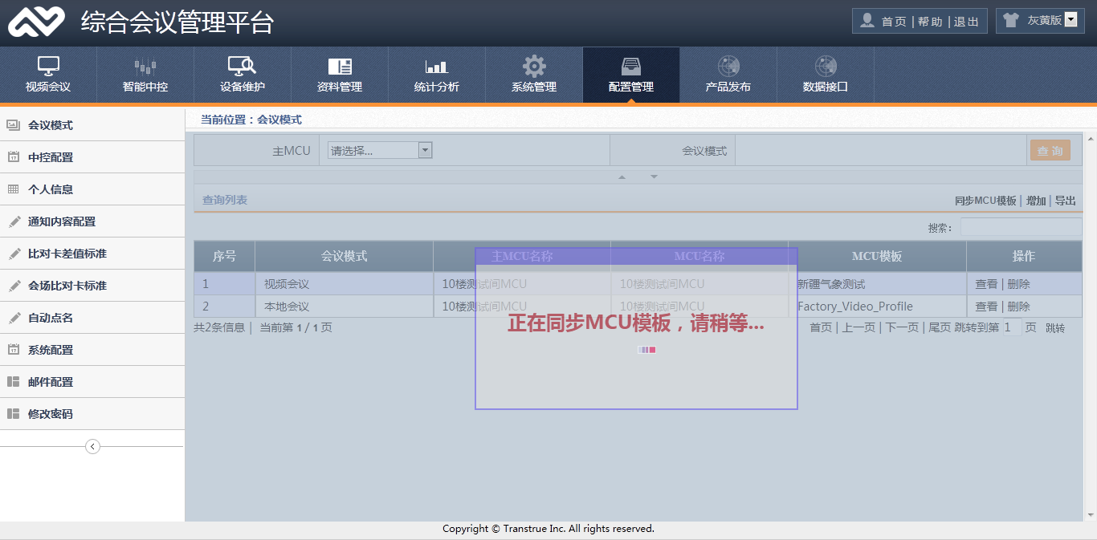

图3- 118同步MCU模板

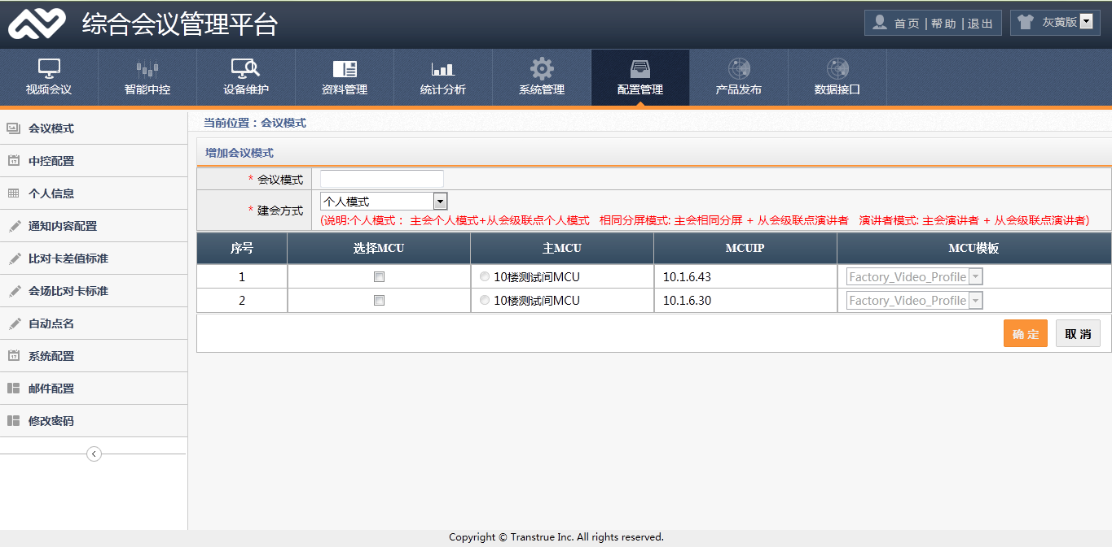

图3- 119增加会议模式

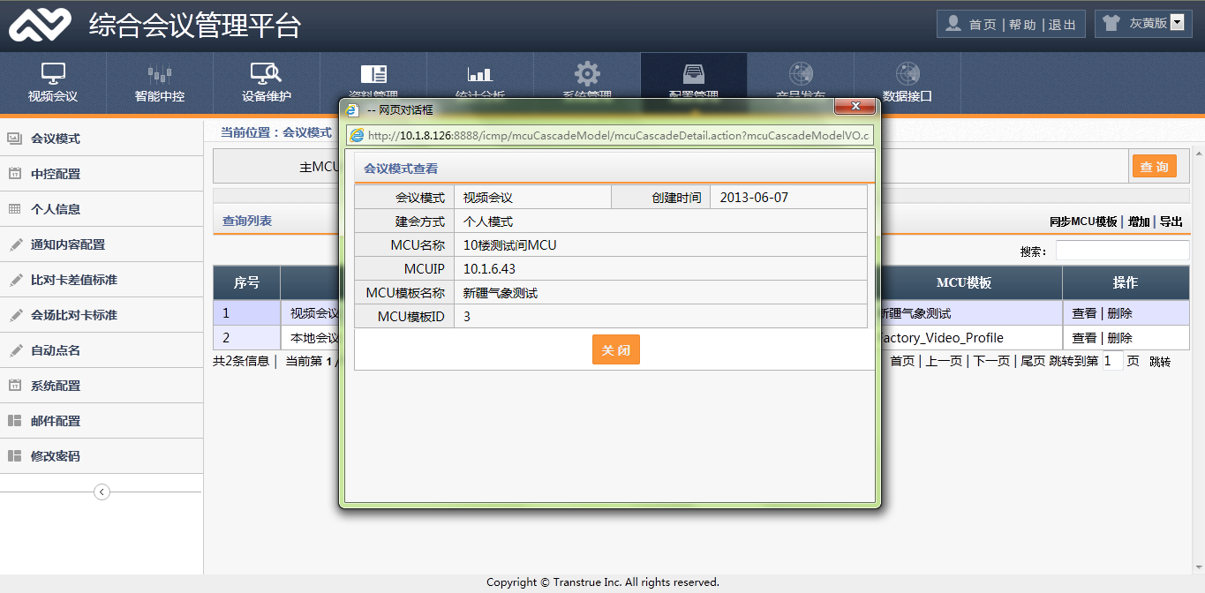

图3- 120查看会议模式详情

### 中控配置

进入如图3- 121所示界面。在上边的查询栏中，选择“中控IP”即可得到相应的查询结果集，显示在列表中。

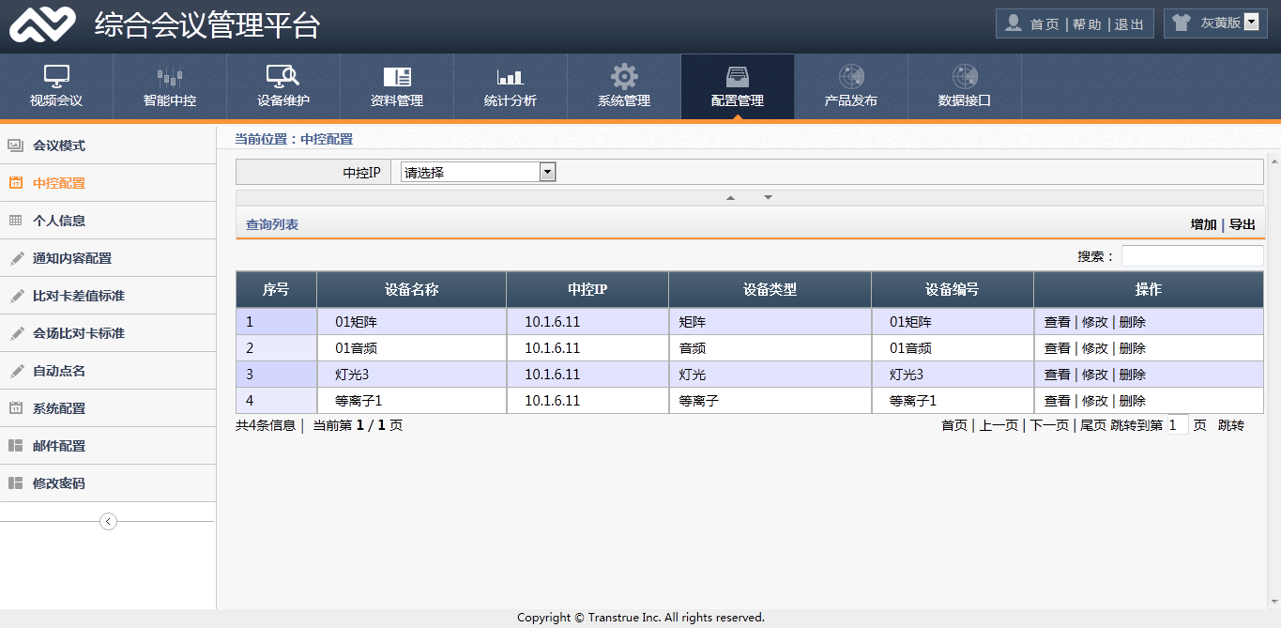

图3- 121中控配置-查询列表

该页面的查询栏下的右下方有 “增加”、“导出”两个链接。点击“增加”，即可增加中控配置，如图3- 122所示；点“导出”即可导出查询结果的相应excel表。

列表中的每条数据后面的操作栏中，都有两个选项“查看”、“修改”、“删除”。点击“删除”将弹出验证框，点击确定，该中控配置将被删除；点击“修改”，即进入中控配置修改界面，输入相应信息，点确定，该中控配置修改后的信息将覆盖原有信息；点击“查看”，即可查看该中控配置的详细信息，如图3- 123所示。

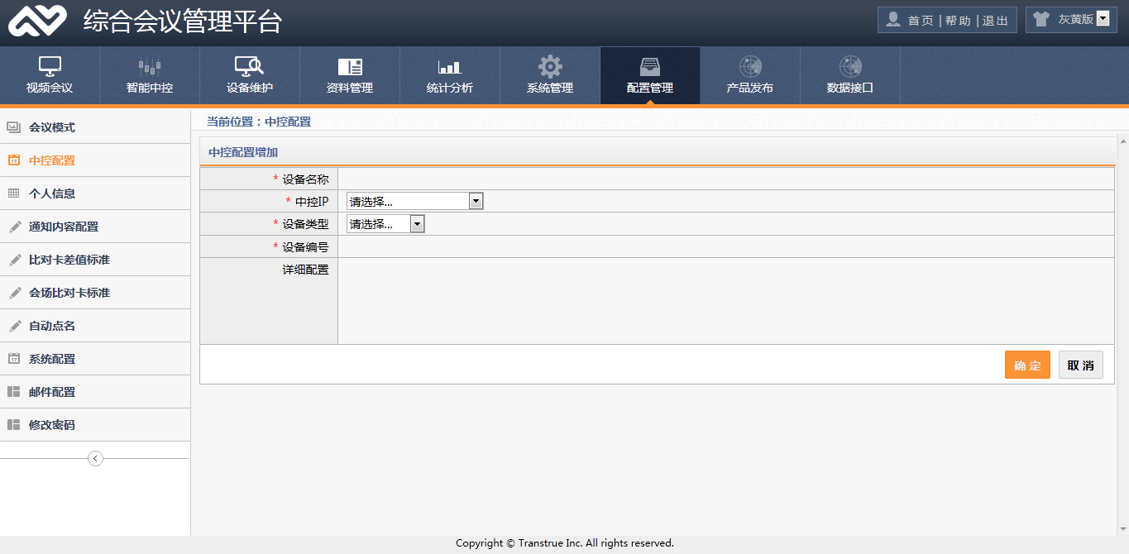

图3- 122增加中控配置

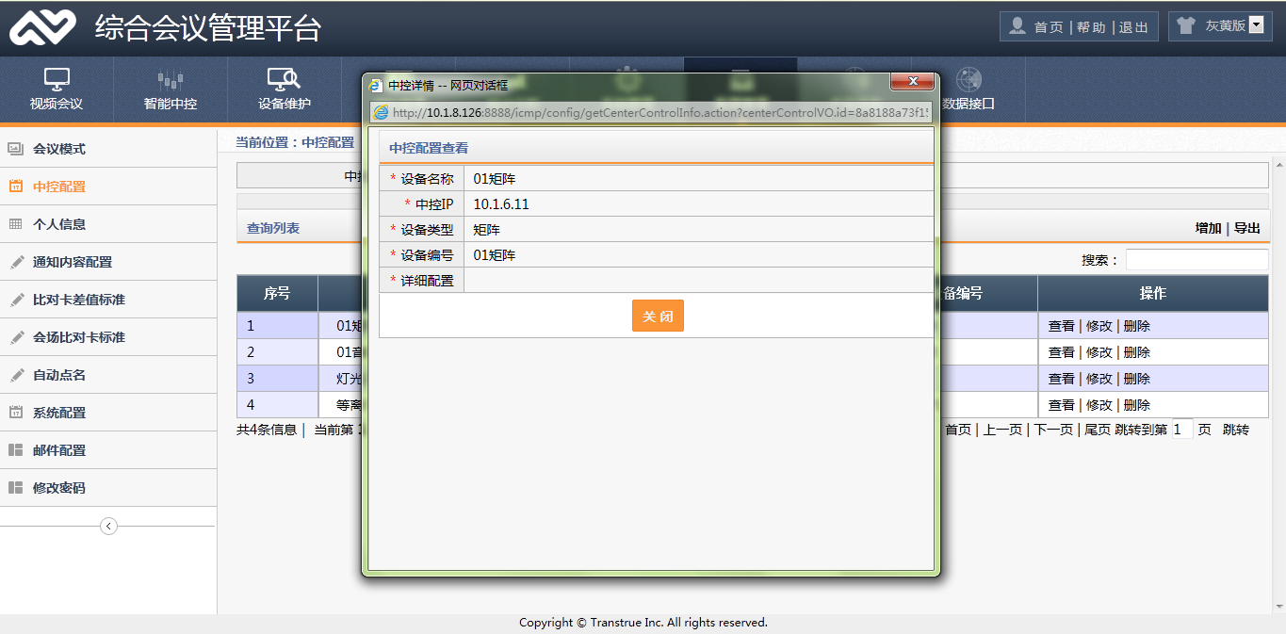

图3- 123查看中控配置详情

### 个人信息

进入如图3- 124所示界面。在此页面可修改本人的姓名、手机和邮箱信息，单击确定，登录用户的信息修改成功。

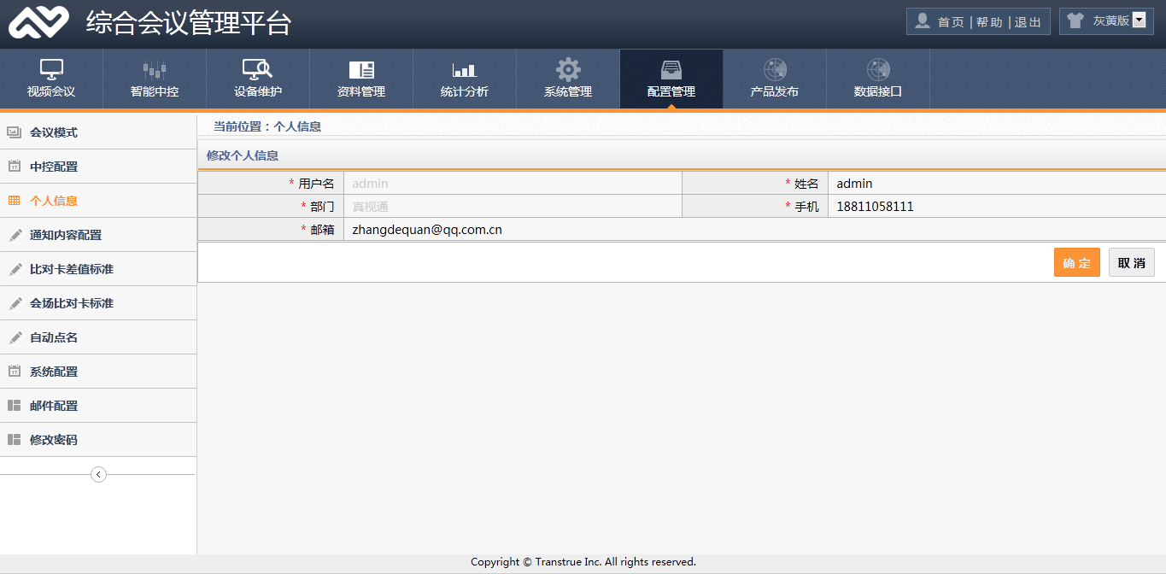

图3- 124个人信息

### 通知内容配置

进入如图3- 125所示界面。在此页面可以配置“设备管理员删除会议通知”、“设备管理员会议调试通知”、“设备管理员修改会议通知”、“设备管理员预定会议通知”、“会议室管理员会议调试通知”、“会议室管理员删除会议通知”、“会议室管理员预定会议通知”、“会议室管理员修改会议通知”、“用户修改预定信息提示信息”、“用户预定会议提示信息”、“用户删除预定会议提示信息”、“系统管理员修改预定会议通知”、“系统管理员预定会议通知”、“用户预定本地会议提示信息”、“用户修改本地会议提示信息”、“系统管理员删除预定会议通知”的通知内容，点击确定后，在相应事件发生时系统会按提前配置的内容格式发出通知或者提示。

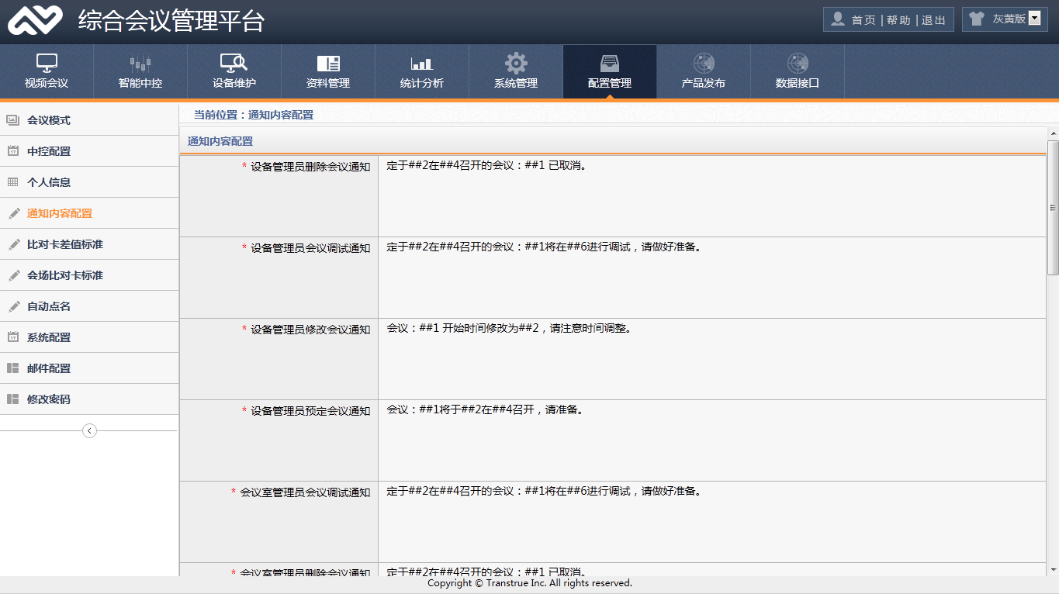

图3- 125通知内容配置

### 比对卡差值标准

进入如图3- 126所示界面。在此页面可配置好、中、差的RGB各色值偏差范围及X轴的有效值区间，点击确定后，各会场的比对卡将按照这个差值标准比对。

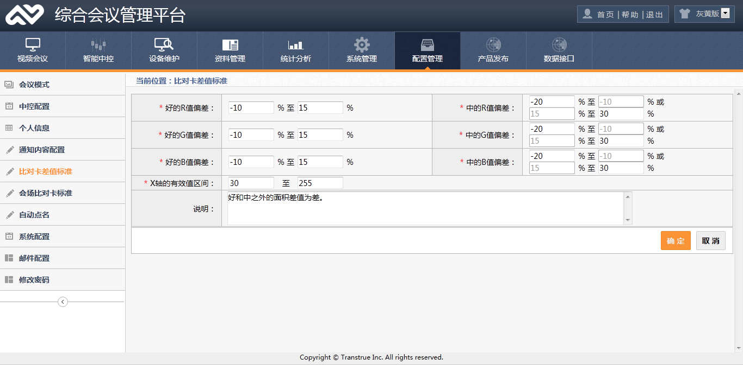

图3- 126比对卡差值标准

### 会场比对卡标准

进入如图3- 127所示界面。此页面会显示所有会场比对卡中标定及为标定的个数。

若出现未标定的会场比对卡，则执行操作栏中的“重新标定”操作，则该会场的比对卡的标准被重新标定，如图3- 128所示。

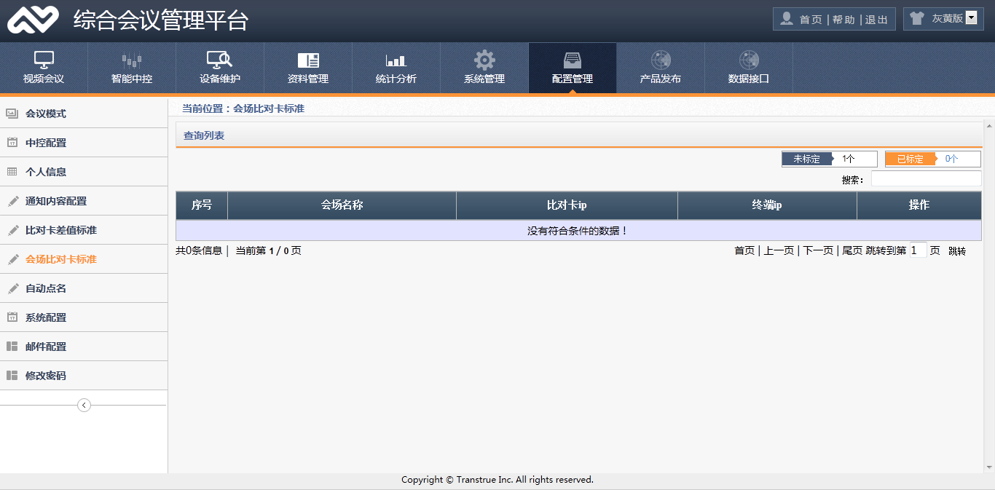

图3- 127会场比对卡标准

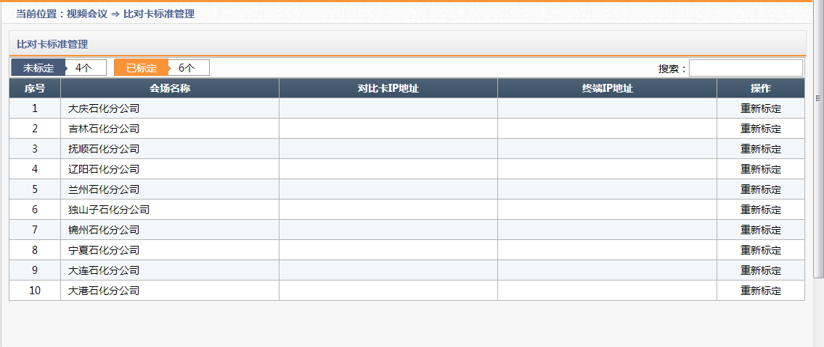

图3- 128重新标定

### 系统配置

进入如图3- 129所示界面。在此页面可配置会议室日历的起止时间、数据更新时间、终端呼入后是否静音、通知、会议服务等系统参数。

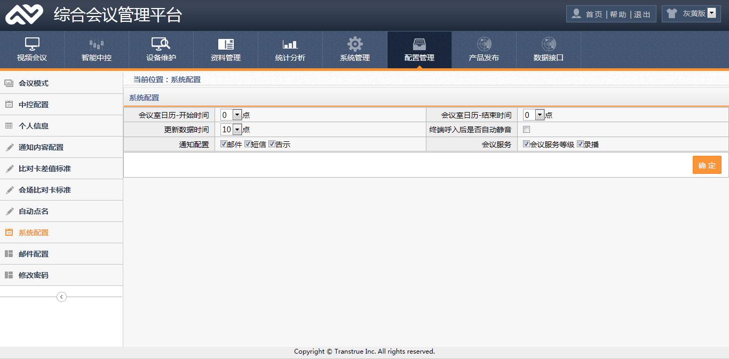

图3- 129系统配置

### 修改密码

进入如图3- 131所示界面。在此页面，用户可以修改自己的密码。

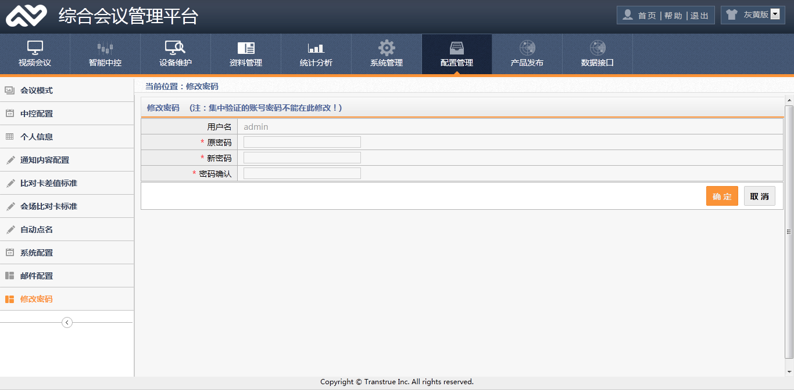

图3- 131修改密码

### 数据字典

点击“数据字典”菜单，即可进入如下图所示界面。

在此页面，可以选择“数据类型”，点击“查询”按钮，列表显示需要的数据；点击“增加”可新增数据字典内容，如下图示；点击“查看”可查看该数据内容；点击“修改”，可重新定义数据内容；点击“删除”可按提示确定删除此数据。

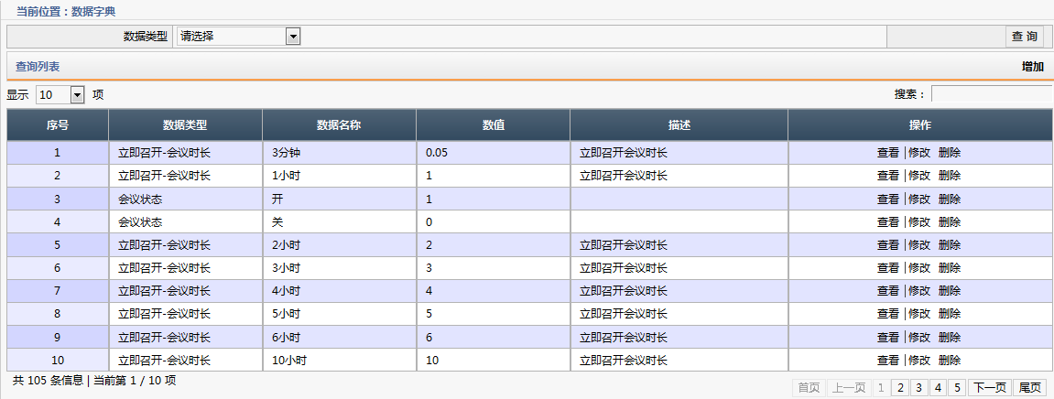

图 数据字典-查询列表

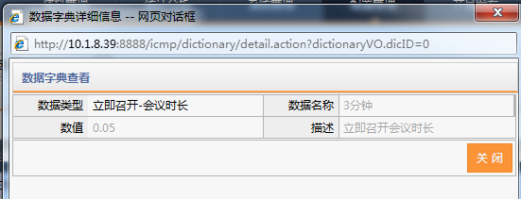

图 数据字典-查看

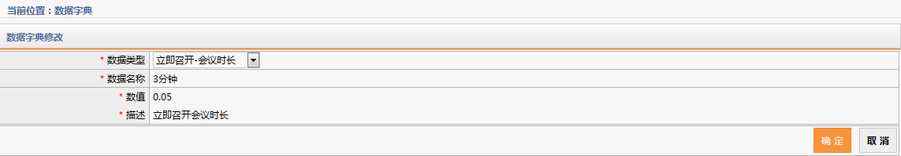

图 数据字典-修改

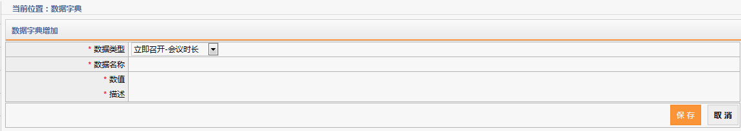

图 数据字典-新增

### 自动点名

进入如下图所示界面。在“会议列表”选择栏上选择会议，并选择“音视频\视频”选项，点击“点名”，点名结果显示在列表中；点击“终止点名”可终止点名操作。对每个会场可进行“手工确认”、“比对卡”、“设备”、“点名”操作。

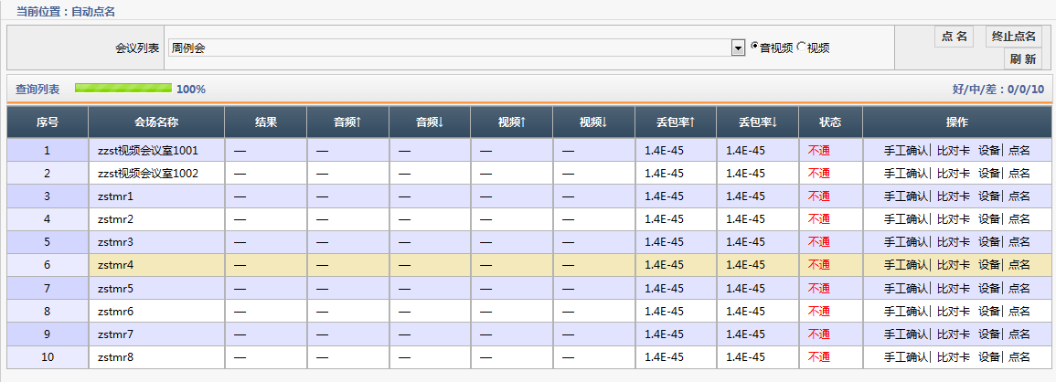

### 通知配置

进入如下图所示界面。在此页面可配置短信webservice地址、告示webservice地址、邮件SMTP地址、用户名、密码等内容，点击保存后，用户预约本地会议和视频会议成功后会自动发送邮件告知相关人员。

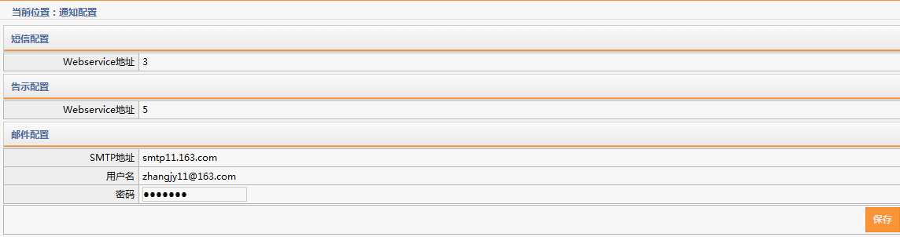

## 产品发布

### 数据配置

进入如图3- 133所示界面。在此页面可配置设备类型、会议类型、会议状态、日志类型、会议室类型等数据的可用数据。

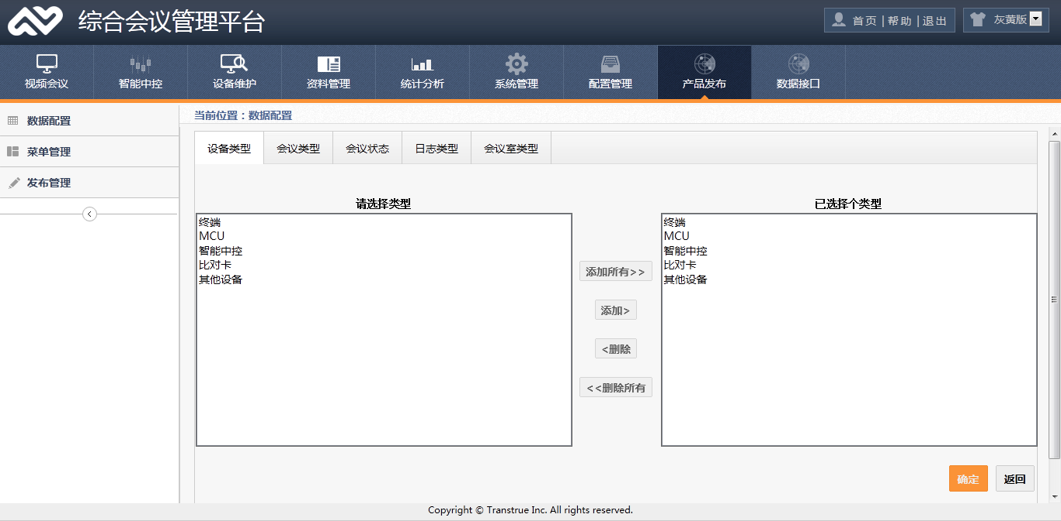

图3- 133数据配置

### 菜单管理

进入如图3- 134所示界面。菜单管理结构为树结构，可以将菜单拖动到任意位置。鼠标焦点放在相应节点上，该节点右边即出现如图的操作图标，其中点击点击“”图标即可重命名该节点，点击“”图标即可删除该节点。

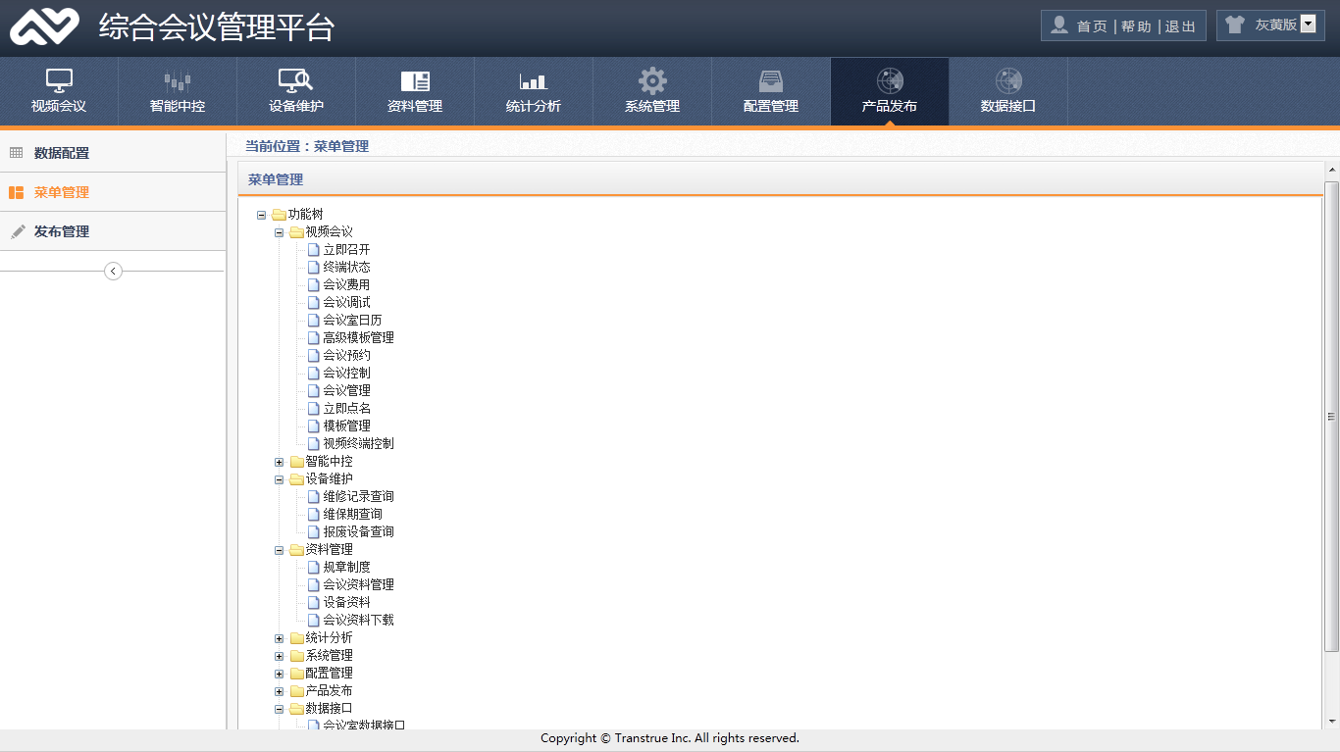

图3- 134菜单管理

### 发布管理

进入如图3- 135所示界面。该页面包括logo上传、系统名称两个标签。选择logo上传标签，可以上传本系统的显示logo，如图3- 135所示。

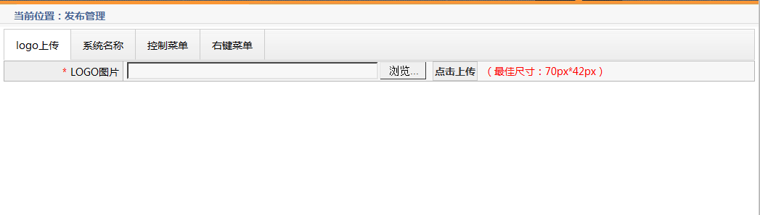

图3- 135发布管理-logo上传

选择系统名称标签，可以修改本系统的显示名称，如图3- 136所示。

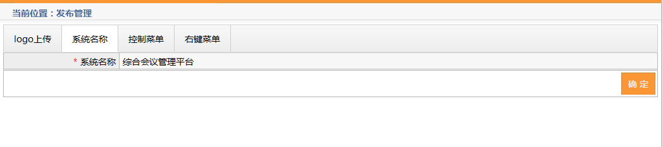

图3- 136发布管理-系统名称

选择控制菜单，配置会议控制页面显示的功能按钮。实现会控按钮的分组及功能分配。如下图。

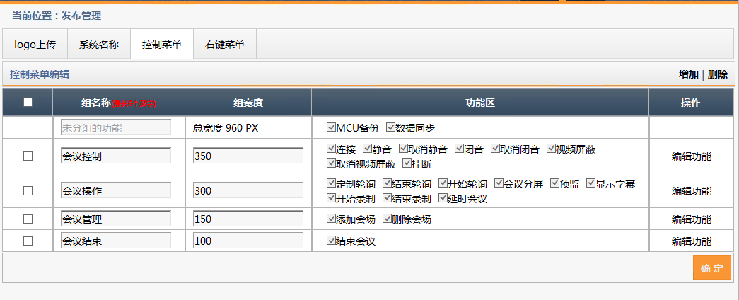

选择右键菜单，配置会议控制页面中右键操作会场时显示的操作按钮。

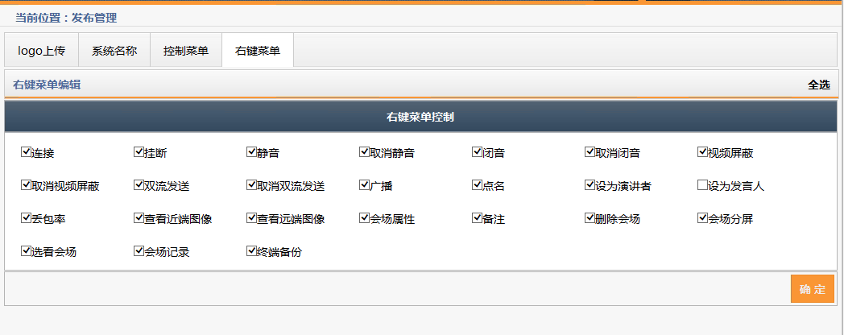

### 分级配置

进入如下所示界面。输入“分级名称”“用户名称”“会议室名称”进行人员查询及会议室查询，查询结果显示在列表中。

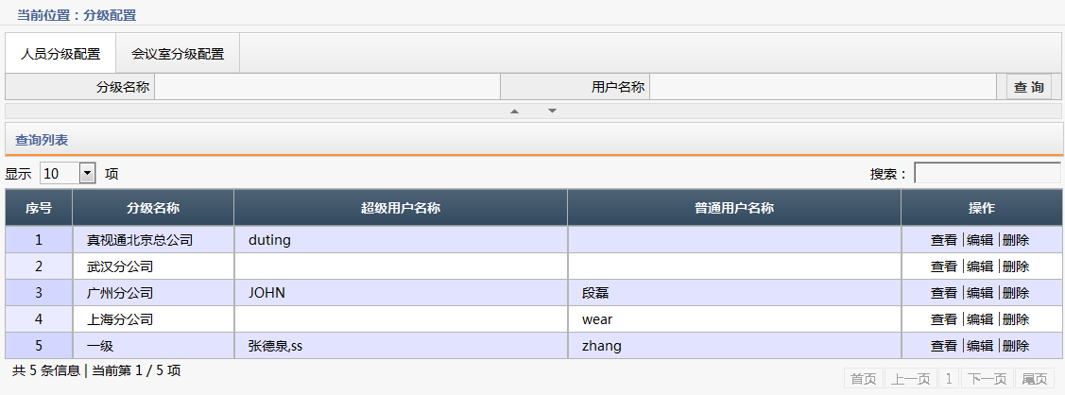

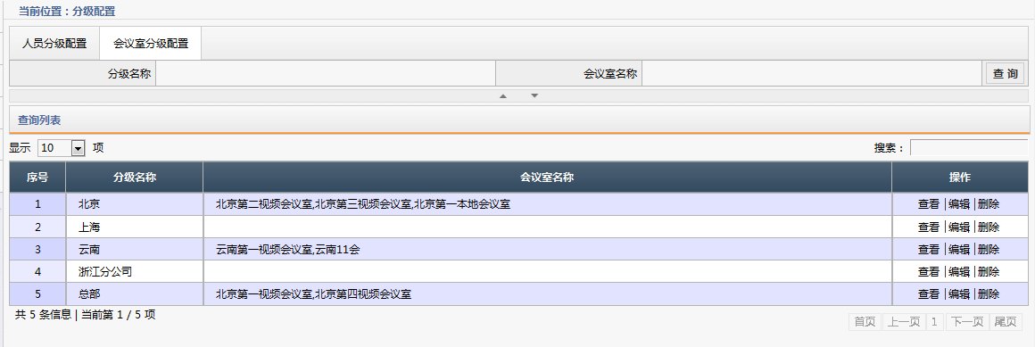

点击“查看”可查看用户分级及会议室分级的详细信息，如下图，并可以点击“修改”、“删除”进行维护。

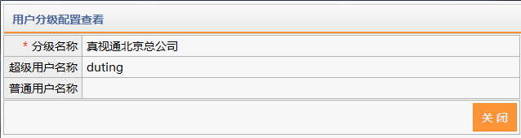

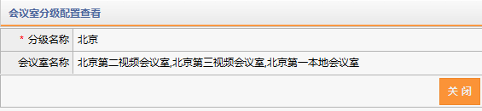

### 分级管理

点击产品发布左侧菜单下的分级管理，即可进入如下所示界面。鼠标点放在不同级别上会显示出添加、修改、删除图标，点击图标即可执行添加、修改、删除操作。对第一层级别只可进行添加及修改操作，不可删除。

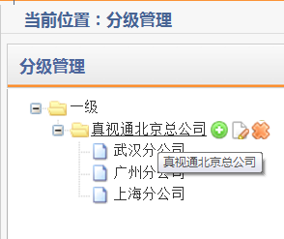 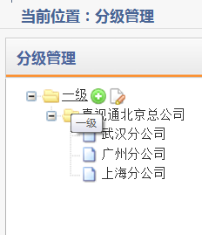 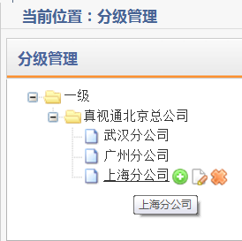

### 权限管理

点击产品发布左侧菜单下的权限管理，即可进入如下所示界面。在查询条件处输入“用户”、“角色”，点击“查询”后，列表中显示查询结果；也可以对列表中每个角色进行修改、查看、删除（除管理员外）、授权、分配人员。

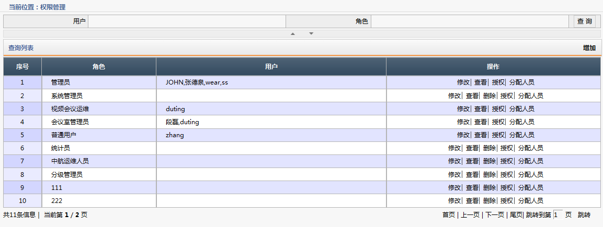

点击“增加”可以创建新的角色；如下图示。

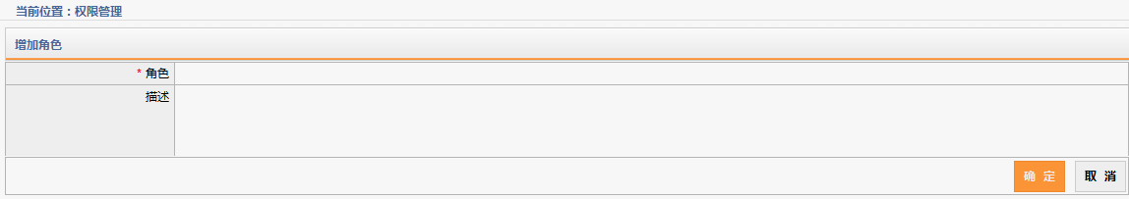

点击“授权”可以对该角色分配功能权限；如下图示。授权的功能可以勾选，不授权的功能取消勾选即可，点击确定保存设置。

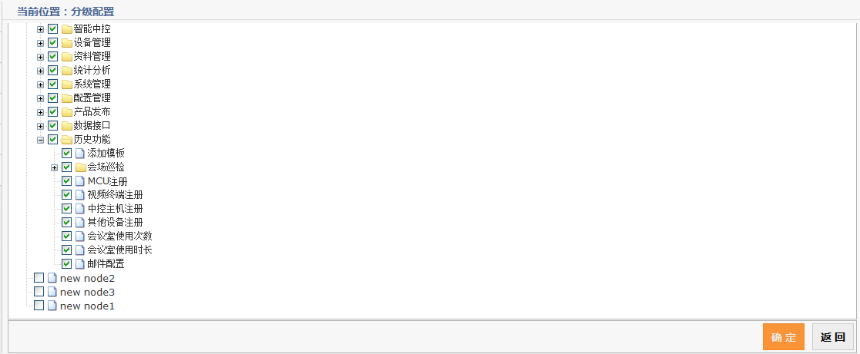

点击“分配人员”可以对该分配操作用户或部门，如下图示。多项勾选后，点击“确定”即将该角色的权限授予这些部门或用户。

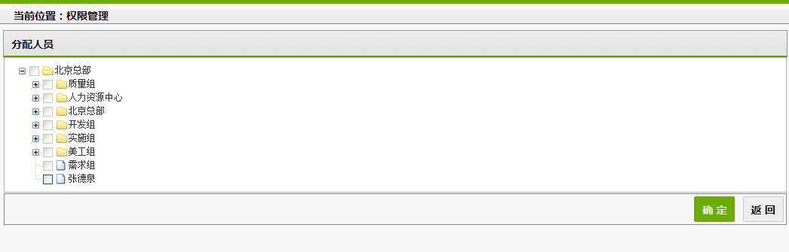

## 数据接口

### 会议室数据接口

进入如图3- 139所示界面。在上边的查询栏中，输入“会议室名称”或者选择“操作状态”，点击“查询”按钮，即可得到相应的结果集，显示在列表中。

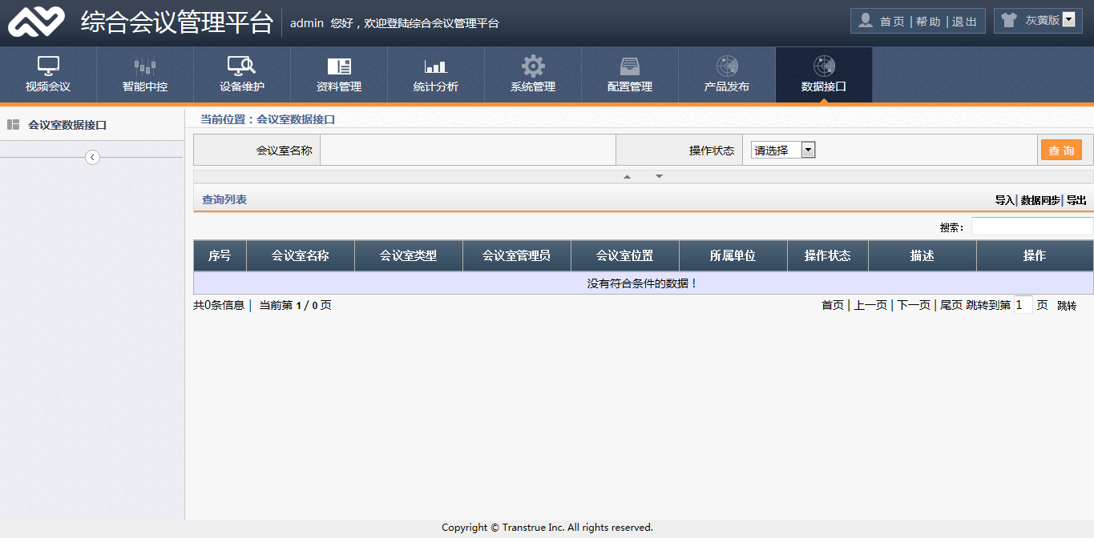

图3- 139会议室数据接口

该页面的查询栏下的右下方有“导入”、“数据同步”、“导出”三个链接。点击“导入”则可以导入会议室数据接口相关文件，点击“数据同步”，则可以将导入的会议室数据接口同步到数据库，点“导出”即可导出查询结果的相应excel表。

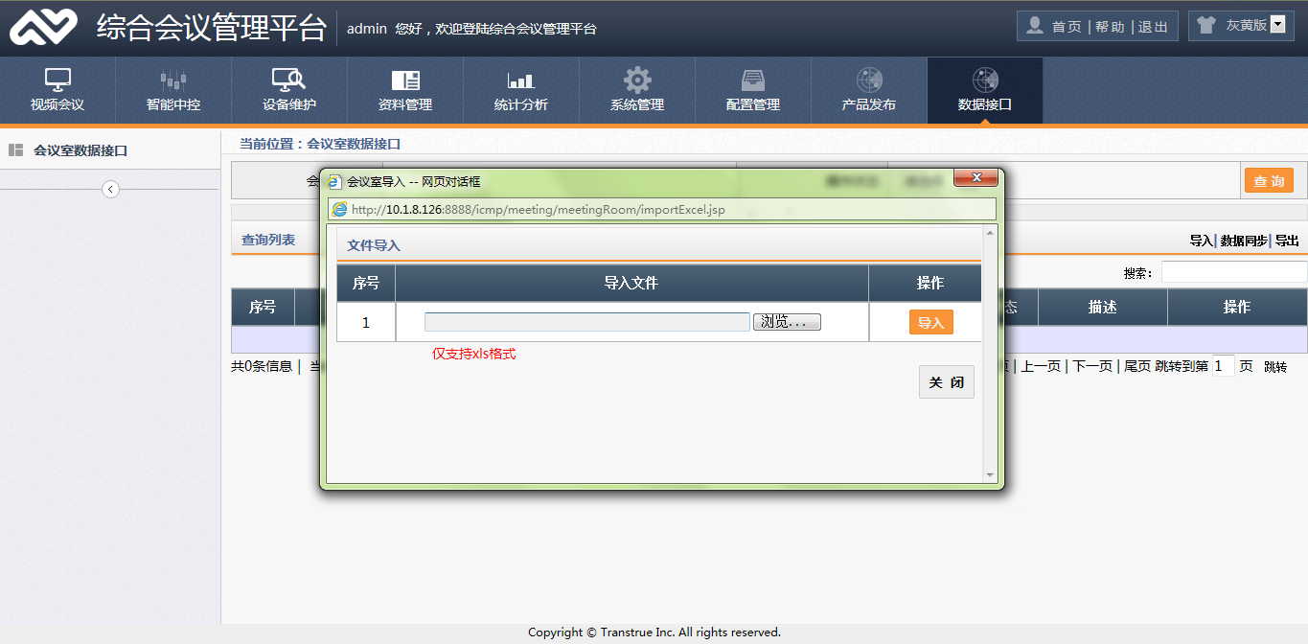

图3- 141会议室数据接口-导入

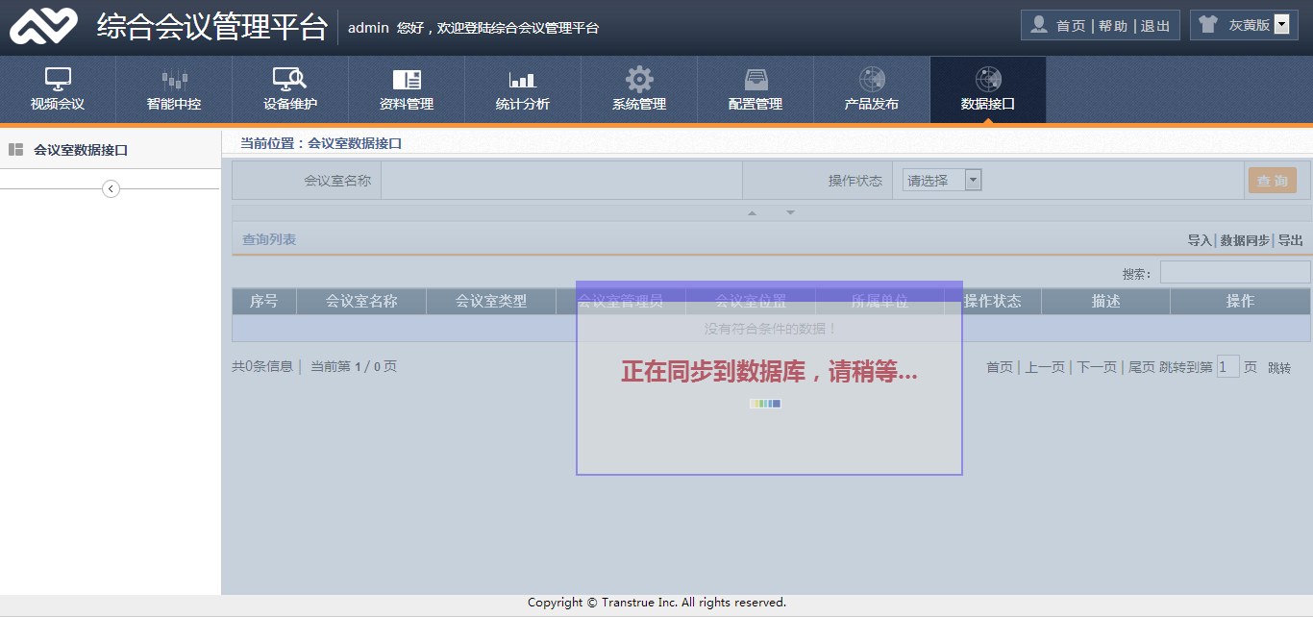

图3- 142数据同步

### 设备数据接口

进入下图所示界面。在上边的查询栏中，输入“设备名称”或者选择“操作状态”，点击“查询”按钮，即可得到相应的结果集，显示在列表中。点击“导出”可将结果列表导出为EXCEL格式存在本地中。点击“删除”可删除相关设备。

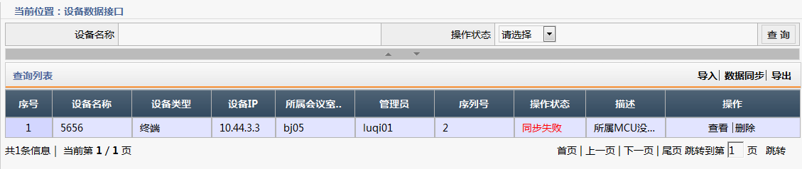

点击“查看”弹出设备详情窗口，查看详细设备信息。如下图示：

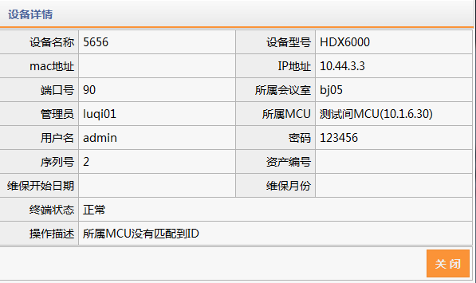

点击“导入”，可将XLS设备模板格式导入，将其公司所有设备导入综合会议管理平台。如下图示。

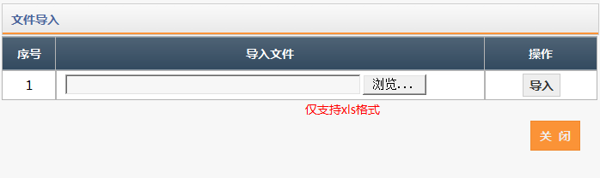

在导入到综合会议管理平台后，点击数据同步，系统验证是否同步成功。成功说明已同步到该系统中，不成功可进行修改操作或者再次导入进行数据同步。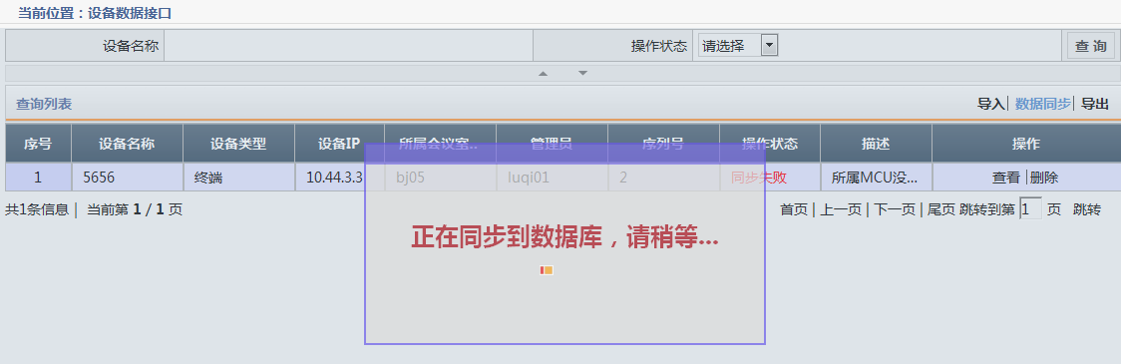

### 角色数据接口

点击数据接口左侧菜单下的角色数据接口，即可进入下图所示界面。在上边的查询栏中，输入“角色”或者选择“操作状态”，点击“查询”按钮，即可得到相应的结果集，显示在列表中。点击“导出”可将结果列表导出为EXCEL格式存在本地中。点击“删除”可删除相关角色。

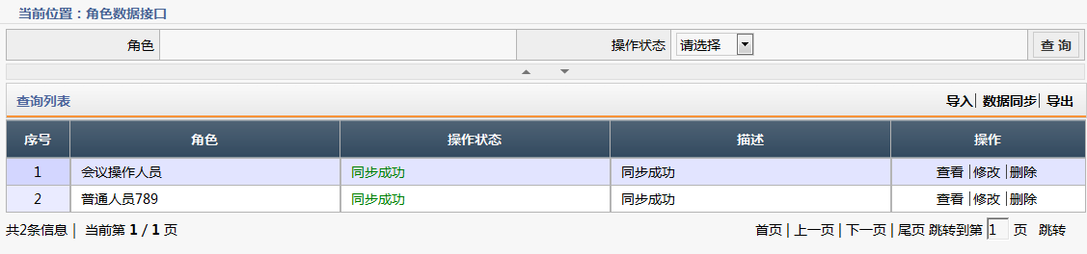

点击“查看”弹出角色详情窗口，如下图示。点击“修改”可修改角色名称。

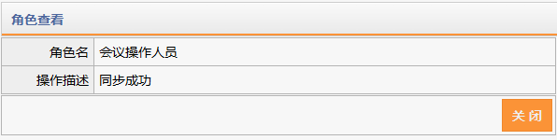

点击“导入”，可将XLS设备模板格式导入，将其公司所有角色导入综合会议管理平台。如下图示。



在导入到综合会议管理平台后，点击数据同步，系统验证是否同步成功。成功说明已同步到该系统中，不成功可进行修改操作或者再次导入进行数据同步。

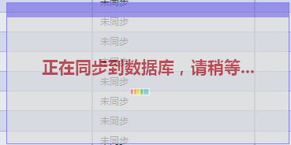

### 组织结构数据接口

点击数据接口左侧菜单下的组织结构数据接口，即可进入下图所示界面。在上边的查询栏中，输入“组织结构名称”或者选择“操作状态”，点击“查询”按钮，即可得到相应的结果集，显示在列表中。点击“导出”可将结果列表导出为EXCEL格式存在本地中。

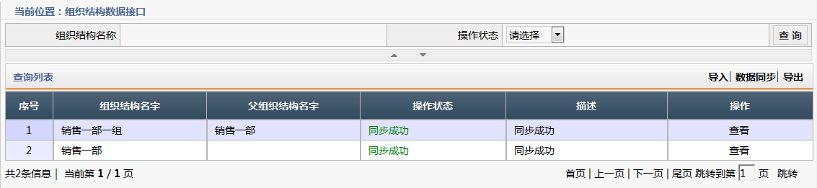

点击“查看”弹出窗口查看详细信息，如下图示。

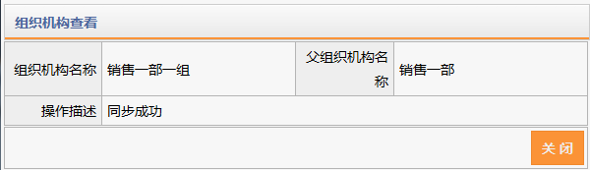

点击“导入”，可将XLS组织机构模板格式导入，将其公司组织机构导入综合会议管理平台。如下图示。



在导入到综合会议管理平台后，点击数据同步，系统验证是否同步成功。成功说明已同步到该系统中，不成功可进行修改操作或者再次导入进行数据同步。



### 用户数据接口

进入下图所示界面。在上边的查询栏中，输入“用户名”或者选择“操作状态”，点击“查询”按钮，即可得到相应的结果集，显示在列表中。点击“导出”可将结果列表导出为EXCEL格式存在本地中。

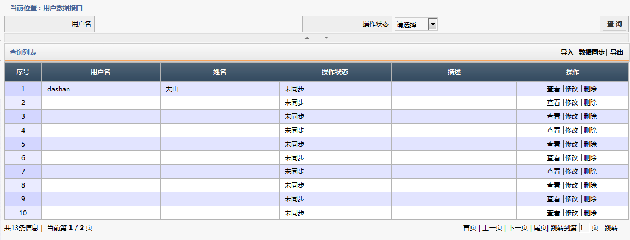

点击“查看”弹出窗口查看详细信息，如下图示。点击“修改”可修改用户信息，点击“删除”可删除该用户。

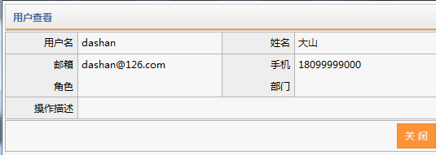

点击“导入”，可将XLS用户模板格式导入，将其导入综合会议管理平台。如下图示。



在导入到综合会议管理平台后，点击数据同步，系统验证是否同步成功。成功说明已同步到该系统中，不成功可进行修改操作或者再次导入进行数据同步。

